HERESIOLOGIA I

CATOLICISMO

O QUE É A

IGREJA CATÓLICA

ROMANA?

APRESENTAÇÃO DO LIVRO

Quem ler este livro, a menos que seja um entendido do assunto, com certeza aprenderá muito sobre O QUE É A IGREJA CATÓLICA ROMANA, porque neste trabalho procurei sintetizar todos os aspectos desta religião cristã; entre os temas abordados veremos sobre a paganização dos rituais e doutrinas católicas, a vida dissoluta de muitos papas que era incompatível com o título de “Sua Santidade”. Muitas páginas são dedicadas à história da Igreja, suas encíclicas, concílios. Metade da obra é focada no debate sobre as doutrinas católicas em confronto com a Bíblia que é a regra de fé universal dos cristãos do mundo.

FINALIDADE DESTA OBRA

Os materiais literários do Autor não têm fins lucrativos, nem lhe gera quaisquer tipo de receita. Os custos do livro são unicamente para cobrir despesas com produção, transporte, impostos e revendedores. Sua satisfação consiste em contribuir para o bem da educação, uma melhor qualidade de vida para todos os homens e seres vivos, e para glorificar o único Deus Todo-Poderoso.

CONTATOS:

www.youtube.com/user/storytellervaldemir

www.facebook.com/menezes.scribe.3

Blog: http://iglesiacatolicaesfalsa.blogspot.com.br

E-mail: teologovaldemir@hotmail.com

www.dailymotion.com/scribevaldemir

OUTRAS OBRAS DO AUTOR NAS LIVRARIAS VIRTUAIS

[www.amazon.com](http://www.amazon.com) / [www.clubedosautores.com.br](http://www.clubedosautores.com.br)

Biologia – O mito da evolução

Escrivão de Polícia é cargo técnico científico

Juízo Final

Biology – the Myth of Evolution

Arqueologia Bíblica

DEDICATÓRIA

Este livro eu dedico a todos os católicos especialmente aqueles que são fiéis cumpridores dos seus deveres religiosos, aqueles que amam a Deus e ao próximo. Sinceramente amo a todos os católicos e não quero que se ofendam por eu dizer-lhes algumas verdades duras sobre a história e as doutrinas do catolicismo. Eu fui criado na Igreja católica até os quinze anos, vivo no país que já foi considerado nos anos de 1980 como a maior nação católica do mundo, eu tenho muitos familiares e amigos católicos, pessoas de boa índole a qual tenho grande respeito, e admiração. Dois dos meus primos são padres católicos, um por parte de pai e outro por parte de mãe, são muitos empenhados em suas tarefas e percebo neles grande amor ao próximo. Entretanto, muitas vezes temos que confrontar nossas ideologias e crenças e reavaliar se não é a hora de tomar outro caminho, ou O CAMINHO. A decadência do catolicismo não é somente no número de fiéis, mas especialmente a decadência dos fiéis praticantes, a frieza dos rituais, a decadência moral, espiritual e teológica. Este livro é uma reflexão sobre estes temas.

AUTOR: Escriba Valdemir Mota de Menezes é licenciado em Ciências Biológicas e História pela Universidade Metropolitana de Santos, possui curso superior em Gestão de Empresas pela UNIMONTE de Santos, e é Bacharel em Teologia pela Faculdade das Assembleias de Deus de Santos, nasceu em Itabaiana/SE, em 1969. Nasceu no seio do catolicismo, em família católica de várias gerações. Abandonou o catolicismo aos 15 anos quando leu a Bíblia toda e percebeu o disparate entre a Igreja Católica e o que ensinou Jesus.



AUTORIZAÇÃO

O livro pode ser reproduzido e distribuído por quaisquer meios, usado por qualquer entidade religiosa, educacional ou cultural sem prévia autorização do autor.

SE VOCÊ GOSTOU DESTE LIVRO DÕE UM A SEU AMIGO.

**INTRODUÇÃO**

A partir destas letras, o leitor começará a conhecer melhor a história da Igreja Católica Apostólica Romana e como ela se posiciona diante da Bíblia e dos seus ensinos. Em se tratando de uma religião com tantos adeptos, ela é a maior facção do cristianismo, ainda figura como a seita religiosa que possui o maior número de fiéis, contando com os que se dizem católicos não praticantes. Muitos se dizem católicos, mas desconhecem a história desta gigantesca instituição.

Em muitas partes do mundo ainda existem pessoas que acreditam na santidade do ‘santo padre’, mas neste estudo traremos a memória o que a história diz sobre a vida desregrada de muitos que se intitulavam de “Vossa Santidade”. Este livro não foi escrito para atacar a biografia de papas e vigários católicos, até porque mau caráter tem em toda religião. Os alvos de nossas reflexões serão as doutrinas, crenças, práticas e ritos católicos. O autor foi batizado e criado na doutrina católica, até que conheceu os grupos evangélicos e abandonou o catolicismo.

Entre os assuntos que abordaremos, vamos mostrar dados estatísticos sobre os números de papas, as doutrinas anti-bíblicas que ela foi acolhendo com o tempo, a história do catolicismo, uma passeada pelos palácios e templos católicos.

**I – CRONOLOGIA DA PAGANIZAÇÃO DO CATOLICISMO**

Apesar dos romanistas dizerem que a Igreja Católica Romana fora fundada pelo Senhor Jesus Cristo, a maioria dos historiadores e teólogos acredita que a formação da igreja católica se deu lentamente, isto é, desde que surgiu Zeferino, bispo de Roma, que começou um movimento herético contra a divindade de Cristo, até o fortalecimento do papado por Gregório I (590-604). Aqui citaremos uma lista das heresias que se foram introduzindo dentro da igreja com o passar dos anos.

HERESIAS E PAGANISMO

33-196 d.C. – Período de pureza doutrinária, e luta contra as heresias gnósticas.

199 d.C. – Calixto I tenta impor o título de bispo dos bispos ao chefe da igreja da cidade de Roma e recebe críticas do teólogo contemporâneo, Tertuliano.

254 d.C. – Estevão I tenta se intrometer nos problemas das igrejas do Norte da África e é reprimido por Cipriano, bispo de Cartago.

260 d.C. – Os ministros começam a ser chamados de sacerdotes.

270 d.C. – Antônio no Egito deixa seus bens materiais para viver retirado do mundo, a ‘moda pega’. Alastra-se pela palestina, Europa e Ásia a construção de mosteiros.

343 d.C. – Concílio dos bispos ocidentais, em Sárdica, reconhece a autoridade do bispo romano.

370 d.C. – Após o cristianismo se torna a religião do Estado, os pagãos, principalmente os praticantes da religião pagã romana e grega, ingressam na igreja em massa, trazendo costumes e práticas que foram se acomodando no seio do cristianismo, tais como: culto aos santos, recepcionado por Basílio de Cesaréia, e Gregório de Nazianzo. Surgem os incensários e altares como parte do culto cristão.

384 d.C. – Sirício é o primeiro a usar o título de papa, mas muitos outros bispos também usavam este título.

400 d.C. – Começam a orar pelos mortos e fazerem o sinal da cruz, também surge a veneração de relíquias em maior grau.

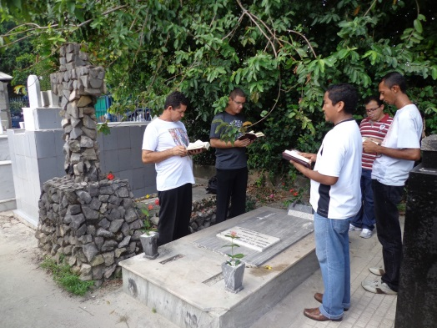

431 d.C. – Maria é proclamada Mãe de Deus.

445 d.C. – Leão I (440-461) é reconhecido pelo imperador III, em 445, como o ‘Primaz de todos os Bispos”.

500 d.C. – Uso de roupas sacerdotais.

590-604 – Gregório I, na prática, exerceu toda a autoridade papal, por isso é considerado ‘Primeiro Papa Verdadeiro’. Muitos historiadores o reconhecem como o primeiro papa com poder espiritual e temporal. O início oficial do papado.

593 d.C. – O dogma do purgatório começa a ser ensinado.

600 d.C. – O latim é usado oficialmente nas celebrações.

709 d.C. – Obrigatoriedade de beijar os pés do bispo universal.

758 d.C. – A confissão auricular é introduzida na igreja por religiosos do Oriente.

787 d.C. – Início do culto das imagens e das relíquias.

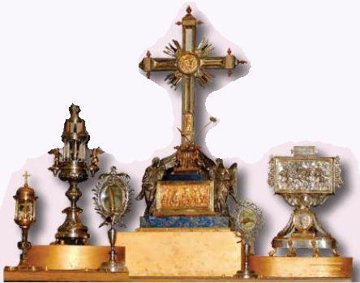

819 d.C. – A festa da assunção de Maria é observada pela primeira vez.

850 d.C. – Uso de água benta.

880 d.C. – Canonização dos santos.

998 d.C. – Estabelecimento do dia de finados e a quaresma.

1000 d.C. – O sacrifício da missa.

1074 d.C. – Proíbe-se o casamento para os sacerdotes.

1075 d.C. – O clero deveria divorciar-se cada um da sua esposa. Gregório VII impõe o celibato.

1076 d.C. – Dogma da infalibilidade da igreja.

1095 d.C. – Indulgências plenárias.

1100 d.C. – Inicia-se a fase de pagamento da missa e o culto aos anjos.

1115 d.C. – A confissão auricular é transformada em artigo de fé.

1125 d.C. – Entre os cônegos de Lion aparecem as primeiras ideias da Imaculada da Conceição de Maria.

1139 d.C. – Torna-se obrigatório a ordem do celibato para o clero.

1160 d.C. – Estabelecimento dos setes sacramentos.

1186 d.C. – É estabelecida a santa Inquisição.

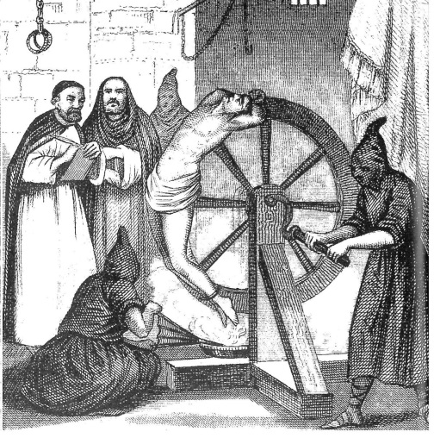

1190 d.C. – Estabelecida a venda de indulgências.

1198 d.C. – Inocêncio III declara-se ‘Vigário de Cristo e de Deus, Soberano Supremo da Igreja e do Mundo” e institui a Inquisição.

1200 d.C. – Uso do rosário por Domingos, chefe da inquisição. O pão da ceia foi substituído pela hóstia.

1215 d.C. – A transubstanciação torna-se artigo de fé e é estabelecida a obrigatoriedade da confissão auricular anualmente.

1220 d.C. – Adoração a hóstia.

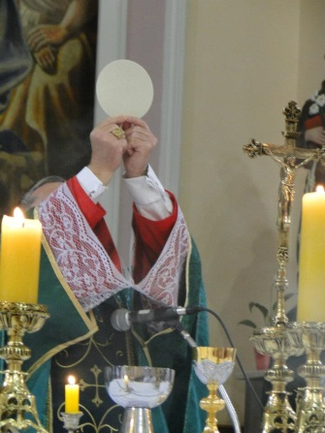

1226 d.C. – Introduz-se a elevação da hóstia.

1229 d.C. – Proíbe-se ao leigo a leitura da Bíblia.

1264 d.C. – Festa do Sagrado Coração.

1303 d.C. – A bula ‘Unam Sanctum’ proclamou e declarou que a Igreja Católica Apostólica Romana é a única maneira do homem encontrar a salvação.

1311 d.C. – Procissão do Santíssimo Sacramento e a oração da Ave Maria.

1414 d.C. – Na Eucaristia era oferecida somente a hóstia aos participantes e o cálice restrito aos sacerdotes.

1439 d.C. – Os sete sacramentos e o dogma do purgatório são transformados em artigo de fé.

1546 d.C. – A tradição é conferida igual autoridade como a Bíblia.

1573 d.C. – É confirmada a canonicidade dos livros apócrifos.

1854 d.C. – Proclamação da doutrina da Imaculada Conceição de Maria.

1864 d.C. – Declaração da autoridade temporal do Papa.

1870 d.C. – É decretada a infalibilidade papal.

1950 d.C. – A Assunção de Maria é transformada em artigo e fé.

Como vimos neste capítulo, a Igreja Católica que hoje conhecemos, é uma deformação do cristianismo puro, que foi sendo abandonado lentamente até se tornar nesta Babilônia espiritual. As datas citadas na lista acima não são precisas, porque certas heresias se propagavam, mas depois eram reprimidas, quase se extinguindo, e mais tarde ressurgiam, permanecendo até serem aceitas oficialmente. Como exemplo, temos a questão da infalibilidade do Papa que já era advogada por muitos bispos de Roma em diversas épocas da história, mas que só foi decretada em 1870. Outras heresias já não existem, mas que eram amplamente aceitas e praticadas no passado, como a Inquisição, que punia com a morte os acusado de heresia e apostasia.

**II – BIOGRAFIA DOS PAPAS**

O que vamos expor agora não se trata verdadeiramente de biografias, mas, trazendo ao conhecimento dos leitores sobre algumas obras e pronunciamentos acerca de cinquenta papas; estes ‘pontifícios’ que selecionamos entraram nos anais da história como homens pervertidos, malígnos, verdadeiros anticristos, que perseguiram e mataram milhares de cristãos. Outros papas viviam como os piores ímpios na Terra, em vidas dissolutas e condutas desonrosas. Não queremos manchar a biografia de ninguém, apenas trazer à memoria a vida de alguns papas que claramente não viviam como se deve proceder a um cristão. É bem certo que em todos os grupos religiosos existem pessoas maus-caracteres, mas o que nos deixa impactados é o fato de pessoas que se dizem o representante de Deus na Terra terem agido como agiram muitos papas.

**Leão I** (440-461) – Disse que resistir a sua autoridade era ir direto para o inferno, defendeu a pena de morte aos hereges.

**Leão II** (682-683) – Declarou que o ex-Papa Honório (625-638) era herético. É estranho que um ‘infalível’ diga que outro infalível é herético.

**Nicolau I** (857-867) Fez uso de um livro que apareceu em 857 d.C. conhecido como ‘Pseudo decretais de Isidoro’. Este documento foi uma invenção e corrupção premeditada de antigos documentos históricos. A farsa foi descoberta séculos depois. Nicolau se utilizou deste documento para mentir sarcasticamente dizendo que aquilo tinha sido arquivado há muito tempo nos arquivos da igreja. Neste documento estava incluída a DOAÇÃO DE CONSTANTINO, pela qual se dava ao bispo de Roma as províncias ocidentais com todas as insígnias imperiais. Esta é considerada uma das maiores fraudes da história do estelionato.

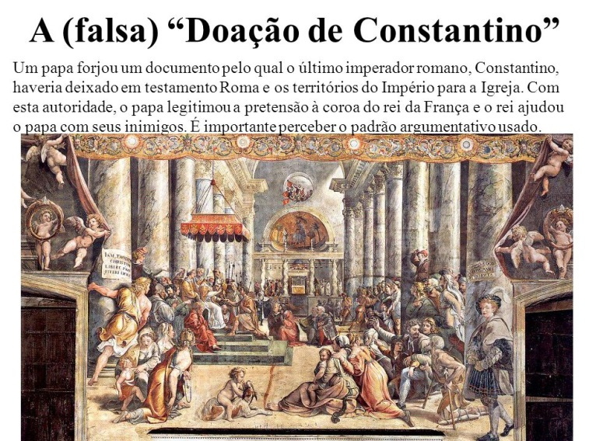

**Sergio III** (904-911) – Tinha uma amante chamada Marózia, esta mulher colocou no trono papal seus amantes e filhos bastardos, transformando o palácio pontifício numa cova de salteadores. Este período da história é conhecido como PORNOCRACIA ou DOMÍNIO DAS MERETRIZES, esta fase se estendeu de 904 a 963.

Anastácio III, Lando, e Leão X (911-928) – Foram ordenados papas pela prostituta Teodora, mãe de Marózia, que assim achou conveniente para maior prazer de suas paixões.

**João XII** (953-963) – Neto de Marózia, foi réu de quase todos os crimes, fez verdadeiramente do palácio, um bordel; estuprou virgens, viúvas e casadas de todas as camadas sociais. Foi assassinado durante um ato de adultério, pelo próprio marido enfurecido.

**Leão VIII** (963-965) – O bispo de Orleans se referindo a este Papa e a outros dois disse: “Estes monstros de crimes, cheirando a sangue e imundícias. O Anticristo assentado no trono de Deus.”

**Bonifácio VII** (984-985) – Assassinou o papa João XIV e subiu ao trono vivendo à custa de uma fortuna roubada.

**Benedito VIII** (1012-1224) – Por meio do suborno comprou o ofício de Papa.

**João XIX** (1024-1032) – Era leigo, e recebeu, em um só dia, todas as ordens do clero (obviamente que pagou caro pelo cargo de Papa).

**Benedito IX** (1034-1044/1045/1047-1048) – Este Papa era um verdadeiro espírito maligno. Na história ficou conhecido como o Papa mais novo (foi ordenado com 12 anos), subiu três vezes ao trono, mas sempre era deposto. Segundo os comentaristas: “Ultrapassou João XII em iniquidade, cometeu assassinatos e adultérios à luz clara do dia, roubou peregrinos sobre os túmulos dos mártires, criminoso hediondo.” O povo o expulsou de Roma.

**Gregório VI** (1045-1046) – Comprou o pontificado, mas vivia em luta constante contra outros dois papas (Benedito IX e Silvestre II). Os historiadores dizem que naquela época enxameavam os assassinatos assalariados; violavam-se as virtudes dos peregrinos; até os templos eram profanados com derramamento de sangue.

**Clemente II** (1046-1047) – O bacanal, o sexo, os crimes, a orgia no clérigo romano estava tão insuportável, que houve uma intervenção do imperador alemão, Henrique II, que designou Suidger (Lorde de Morsleben e Hornburg) sob o título de Clemente II a fim de realizar uma reforma moral.

**Adriano IV** (1154-1159) – O único papa de origem inglesa, autorizou o rei da Inglaterra a apossar-se da Irlanda.

**Alexandre III** (1159-1181). Entrou em conflito com quatro outros que queriam ser papas, declarou guerra contra a Alemanha, só fazendo o Tratado de Paz de Veneza em 1177 após muita chacina. O próprio povo acabou expulsando-o de Roma, morrendo no exílio, como aconteceu com muitos outros papas.

**Inocêncio III** (1196-1216) – Levou a igreja a sobrepor-se ao Estado. Os reis da Alemanha, França e Inglaterra, e os demais soberanos da Europa faziam a sua vontade, até o Império Bizantino foi por ele dominado. Nunca na história do cristianismo um papa exerceu autoridade como ele. Inocêncio ainda ordenou o extermínio dos hereges pela inquisição que também era denominado ‘Santo Ofício’. Esta foi uma das épocas em que foi derramado mais sangue. Uma vez que o inquisidor pronunciava a sentença, a vítima era encarcerada ou queimada, e os seus bens confiscados e divididos entre a Igreja Católica e o Estado. A inquisição é o fato mais infame da história e foi justamente inventada pelos papas e usada por eles durante 500 anos para se manterem no poder.

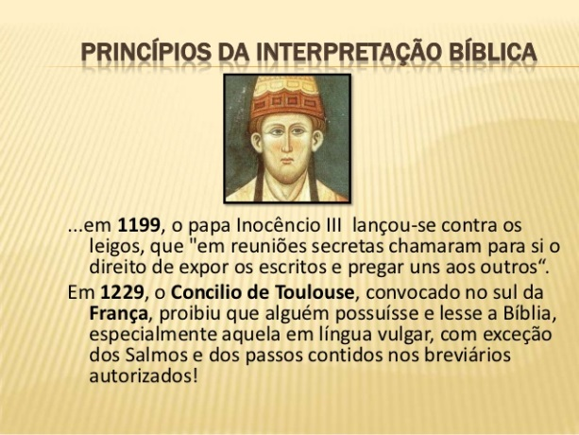

**Honório III, Gregório IX, Celestino IV e Inocêncio IV (1216-1254)** – Estes quatro papas autorizaram a tortura para arrancar confissões dos suspeitos de heresia.

**Bonifácio VIII** (1294-1303) – Quando o poeta Dante visitou Roma no pontificado deste papa, viu-o tão corrupto que o chamou de “semeador de corrupções”. Na sua famosa peça intitulada DIVINA COMÉDIA, o pôs junto com o papa Nicolau III e Clemente V nas partes mais baixas do inferno.

**Celestino V** (1294) – Este papa renunciou, achou-se incapaz para o pontificado.

**João XXII** (1316-1334) foi o homem mais rico da Europa.

**Benedito XII** (1334) a Gregório XI (1378) – A avareza destes papas fora extrema, todo tipo de corrupção era praticado. Taxas pesadas, vendas de cargos da igreja, e a criação de novos cargos. A imoralidade era tão grande que para proteger as famílias, os cidadãos insistiam para que os padres tivessem concubinas.

**João XXIII** (1410-1455) – Chamado por alguns como o mais depravado criminoso que já se sentou no trono papal. Réu de quase todos os crimes, quando era cardeal em Bolonha, duzentas freiras e senhoras casadas caíram vitimas dos seus galanteios. Como papa, violou freiras e donzelas, viveu em adultério com a sua cunhada, foi réu de sodomia e outros vícios inomináveis, comprou o cargo pontifício, vendeu cardinalatos aos filhos de famílias ricas. Negou abertamente a vida futura.

**Nicolau I** (1447-1455) – Deu permissão para o rei de Portugal a guerrear contra os povos africanos e escraviza-los, além de tomar as suas propriedades.

**Pio XII** (1458-1464) – Incitou os jovens a seduzir as mulheres sexualmente, e ele mesmo ensinava os métodos, visto que era perito neste assunto e tinha muitos filhos ilegítimos.

**Paulo II** (1464-147) – Sua morada era cheia de concubinas.

**Xisto IV** (1471-1484) – Imobilizou a ação da inquisição na Espanha e pregava que o dinheiro dado à igreja era um modo de livrar as almas do purgatório.

**Inocêncio VIII** (1484-1492) – este decretou a ordem de assassinar todos os valdenses. Permitiu touradas na Praça de São Pedro, criou novos cargos e vendeu-os por quantias fabulosas, além de ter 16 filhos de mulheres casadas.

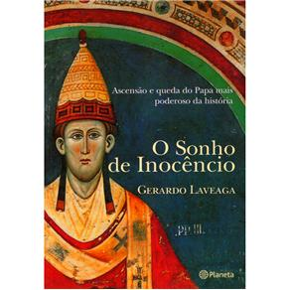

O Papa Inocêncio III condenou gatos como criaturas malignas, e eles foram queimados aos milhares, Isso levou a um surto de ratos que causou a maior epidemia da Europa, a peste bubônica que matou cerca de 200 milhões de pessoas.

**Alexandre VI** (1492-1503) – este não entrou na história como o ‘santo padre’, mas como o mais corrupto papa da Renascença. Vivia em constante promiscuidade sexual. Uma das suas amantes era casada, mas ele consolava o marido com presentes. Junto com seus filhos ilegítimos assassinou os cardeais que se lhe opunha. Chegou ao papado porque comprou o cargo.

**Júlio II** (1503-1513) – Foi na sua época que Lutero visitou Roma e se escandalizou com o proceder do Papa. Vendia indulgências, comandava diretamente um poderoso exército, e quando ainda era cardeal ridicularizou o celibato.

**Leão X** – (1513-1521) – Com oito anos era arcebispo, com treze anos era cardeal. Muitas crianças de sete anos foram por ele nomeadas a cardeal. Não se importava com a vida espiritual da igreja, estava sempre envolvido com trapaças para obter poder secular. Taxou o preço das indulgências, confirmou a obra dos seus antepassados, queimando os hereges.

**Paulo III** (1534-1549) – Era pai de muitos filhos ilegítimos, chegou a oferecer um exército para Carlos V para liquidar com os protestantes.

**Paulo IV** (1555-1559) - Estabeleceu definitivamente a Inquisição.

**Gregório XIII** (1572-1585) – Comemorou o massacre em que milhares de protestantes foram mortos na fogueira, na famosa noite de São Bartolomeu, e ainda celebrou uma missa de ação de graças, e ainda incitou o rei Felipe II para guerrear contra a Inglaterra que era protestante.

**Clemente XI** (1700-1721) – Expediu bula contra a leitura livre da Bíblia.

**Pio VII** (1800-1823) – Expediu uma bula papal em que condenava as Sociedades Bíblicas como instrumentos do Diabo.

**Leão XII** (1823-1829) – Declarou que “todo aquele que se separa da Igreja Católica Romana, ainda que sua vida seja irrepreensível sob outros aspectos, só por esta única ofensa, não tem parte na vida eterna.” Além desta declaração sectária, Leão XII condenou as traduções da Bíblia, as Sociedades Bíblicas, a liberdade e a tolerância religiosa.

**Pio VIII** (1829-1830) – Se opôs a liberdade de consciência, criticando ideias de liberdade.

**Pio IX** (1846-1878) – Decretou a doutrina da infalibilidade papal, doutrina esta que preconiza que o Papa não pode errar quando se trata de assuntos de fé e moral. Pediu aos católicos que obedecessem ao chefe católico, antes que as autoridades civis. Pio IX foi favorável à violência e a força para deter os não católicos, além de tomar postura contra a liberdade, em quase todos os sentidos, seja por palavra, imprensa, culto, consciência e etc.

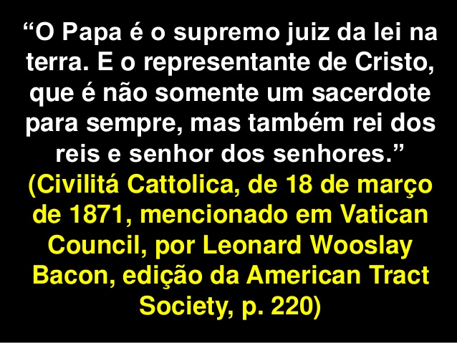

**Leão XIII** (1878-1903) - Declarou que na Terra ocupava o lugar do Deus Todo-Poderoso e acusou os protestantes de serem inimigos do nome ‘cristão’.

**Pio X** (1903-1914) – Acusou os líderes da Reforma de serem inimigos da cruz de Cristo.

**III - HISTÓRIA DO CATOLICISMO**

A Igreja que Cristo fundou não foi nenhuma organização com uma placa na porta identificando-a, nem antiguidade é prova de comunhão com Deus, como pretende se intitular a Igreja Católica Apostólica Romana, visto ser esta uma das organizações cristãs mais antigas do mundo. Realmente nos primeiros séculos as comunidades cristãs conservavam muitos dos ensinos de Cristo, por isso os que eram fiéis a estes ensinos eram salvos, porque os homens são salvos de acordo com a sua decisão para com Jesus e não se eles fazem parte desta ou daquela organização. Você pode participar da igreja evangélica mais avivada do mundo, mas se não seguir os ensinos que Deus nos revela em sua Palavra, você pode não ser salvo. Jesus advertiu seriamente a respeito de certas pessoas e grupos que querem monopolizar o reino dos céus, afirmando que se você não congregar com eles, não será salvo.

Interrogado pelos fariseus sobre quando havia de vir o reino de Deus, respondeu-lhe, e disse: O REINO DE DEUS NÃO VEM COM APARÊNCIA EXTERIOR, nem dirão: ei-lo ali; porque eis que o reino de Deus está entre vós. (Lucas 17.20-21)

É verdade que o catolicismo de hoje está longe dos ensinos da Bíblia, mas no começo, quando a igreja era só igreja mesmo, e não havia ‘sobrenome’; Igreja Ortodoxa, Igreja Luterana e etc. Antes desta época as coisas eram diferentes, mas infelizmente, com o passar dos séculos, as igrejas foram absorvendo muito do paganismo até que ela veio a ser mais católica romana do que igreja apostólica.

AS ETAPAS DO CATOLICISMO ROMANO

1 – A Igreja no império (28-313 d.C.)

2 – A união entre a Igreja e o Estado. (313-395 d.C.)

3 – A divisão do império e da Igreja (396-476 d.C.)

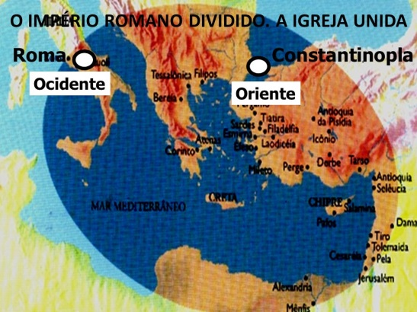

4 – O Império Romano Ocidental é extinto (476-590 d.C.)

5 – Inicia o domínio temporal do papa (590-869 d.C.)

6 – Aumenta a separação da Católica Ortodoxa da Católica Romana (869-1054 d.C.)

7 – O apogeu do papado (1054-1294 d.C.)

8 – O declínio do poder papal (1294-1304 d.C.)

9 – O cativeiro babilônio do papado (1305-1377 d.C.)

10 – O cisma papal (1377-1447 d.C.)

11 – A Renascença (1418-1503 d.C.)

12 – A Reforma e a Contrarreforma (1503-1644 d.C.)

13 – A Era Moderna (1644-1900 d.C.)

14 – A Atualidade (1903-2014 d.C.)

**1 – A IGREJA NO IMPÉRIO ROMANO (29-313 d.C.)**

Nesta época a igreja cristã católica (a palavra católica significa universal), mantinha-se pura, apesar de surgir aqui e acolá certas heresias. Durante o império romano a igreja sofreu várias perseguições, milhares de cristãos perderam a vida por não negar a Cristo e se recusar em adorar o imperador. Desde Nero até o Imperador Diocleciano (284-305) as perseguições foram terríveis. No fim das perseguições imperiais, 313 d.C., os cristãos eram cerca da metade da população do Império Romano.

No final deste período, a igreja havia se expandido, mas em troca, havia se deformado, pois nesta época apareceram os primeiros indícios de hierarquia eclesiástica, o sacrifício da missa, os mosteiros, o surgimento dos livros apócrifos e pseudoepígrafos como: O Evangelho de Pedro, os Atos de Paulo, Epistola de Barnabé e vários outros. Além das perseguições, a igreja também sofria com as heresias que tentavam se estabelecer no seio cristão, dentre as principais: O Gnosticismo, os ensinos de Marcião e o montanismo. Estas heresias serviram para a igreja definir de uma vez o cânon com os livros sagrados que deveriam compor o Novo Testamento ou Nova Aliança. Nestes tempos os teólogos cristãos definiam os artigos de fé que deveriam nortear a igreja em suas crenças. No terceiro século já havia indícios da doutrina da sucessão apostólica, e em meados de 250 d.C. eram convocados os sínodos provinciais em que os bispos das capitais, naturalmente, eram os mais importantes, estes bispos eram chamados de Metropolitanos e mais tarde seriam chamados de ARCEBISPOS.

Os principais doutores da igreja eram Irineu, Tertuliano e Orígenes. Os princípios morais cristãos eram ensinados aos convertidos tais como a pureza, a condenação de relações sexuais fora do casamento, aborto, homossexualismo, e o abandono de crianças não desejadas, isso em um mundo onde tais práticas eram comuns e faziam parte da cultura do povo. A igreja visava transformar o homem e não a sociedade. Por isso ela não se opôs a escravidão, que também era comum naquela época.

**2 – A UNIÃO ENTRE A IGREJA E O ESTADO (313-395 d.C.)**

Foi em Roma, no dia 27 de outubro de 312, no dia anterior a Batalha da Ponte Mílvia que o Imperador Constantino viu no céu, acima do sul poente, a figura de uma cruz e sobre esta as palavras: POR ESTE SINAL VENCERÁS. Assim, indo para a batalha ele ganhou e se converteu ao cristianismo. Em 313 Constantino promulga o Édito de Milão, que garantia direito de liberdade de culto aos cristãos. No ano de 325 Constantino expediu uma mensagem aos súditos do império para que se convertessem a Cristo, todavia, pelo motivo da aristocracia rejeitar a mensagem cristã. Constantino mudou a capital para Bizâncio e denominou-a de CONSTANTINOPLA, era uma ‘nova Roma’ para os cristãos. A conversão de Constantino é contestada por muitos historiadores, mas ao que nos parece ele foi de fato regenerado por Deus.

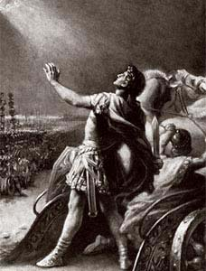

Após a morte de Constantino, o Imperador Juliano tentou restaurar o paganismo, mas não foi muito feliz; pior ainda fez o Imperador Teodósio, o Magno (378-395 d.C.) que em 380 promulgou o Édito de Tessalônica em que decretou o cristianismo como religião oficial, civil e obrigatória a todos os súditos do império. Isso foi uma calamidade horrível para a igreja, porque ser cristão agora não era mais um desafio, e sim, vantagem. O que levou uma multidão enorme de ímpios a se batizarem sem serem realmente convertidos. As outras religiões foram proibidas, os templos pagãos derrubados, havendo também derramamento de sangue.

Não precisa ser gênio para saber no que resultou tudo isto. A igreja foi secularizada. A pompa do paganismo com roupagem cristã entra na igreja, evidenciando no vestuário luxuoso dos clérigos, nas velas, no incenso, na arquitetura e nas procissões solenes. Os sacramentos tinham agora um tom mágico. Proliferava-se no cristianismo a prática de veneração dos santos, dos anjos, e de Maria, e culto às imagens e as relíquias.

As igrejas e os bispos daqueles tempos estavam sob a influência e domínio de cinco grandes centros: Roma, Constantinopla, Antioquia, Jerusalém e Alexandria, cujos bispos passaram a ser denominados de PATRIARCAS, todos de igual autoridade, não existiam ainda o papado, e a primazia do bispo de Roma sobre os demais; cada qual governava as igrejas da sua jurisdição.

Neste período houve dois concílios: o de Nicéia (325 d.C.) que contou com a presença de 250 a 380 participantes. O concílio foi convocado porque um presbítero de Alexandria rejeitou a divindade de Cristo e Constantino queria a igreja unida e que os estudiosos chegassem a um acordo. No final do concílio foi pronunciada a derrota do presbítero Ário, pois este dizia que Jesus era uma criatura, mas o concílio concluiu que o Filho era do mesmo ser que o Pai. Já em 328 o protagonista foi Atanásio que consagrou suas energias para provar também que o Filho é em tudo igual, e um com o Pai; mas ele encontrou oposição por parte do bispo de Constantinopla por motivos políticos, pois o bispo Euzébio queria ser mais importante por ser da capital Constantinopla.

Euzébio convenceu o imperador a desterrar Atanásio no ano de 335 da qual ele fugiu cinco vezes. Mas foi no sínodo de Alexandria no ano 362 que Atanásio, junto com Basílio de Cesaréia, Gregório de Naziazo e Gregório de Nissa, defendeu a tese de que o Espírito Santo era do mesmo ser do único Deus, sendo assim definida em termos teológicos a doutrina da Trindade ou triunidade divina. Mais tarde, no concílio de Constantinopla aconteceu o reconhecimento formal da doutrina da Trindade.

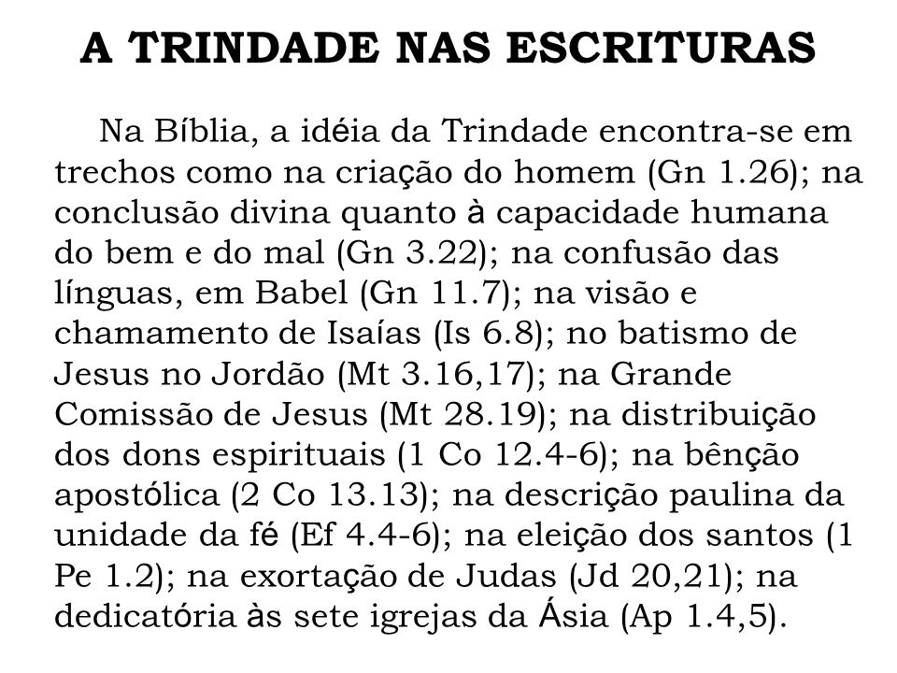

**3 – A DIVISÃO DO IMPÉRIO E DA IGREJA (395-476 d.C.)**

Com a separação do Império Romano motivada pela morte do imperador Teodósio, Constantinopla ficou sendo a principal cidade do Império Romano no Oriente, que mais tarde passou a ser conhecida como Império Bizantino, constituindo o centro político, econômico, cultural e religioso do oriente próximo, com isto, o bispo de Roma, Sirício (385-399), viu o seu sonho de ser reconhecido como autoridade sobre a igreja do oriente ruir-se.

Em 431 foi realizado o concílio de Éfeso que condenou Nestório, bispo de Constantinopla, que nega a Maria a denominação de Mãe de Deus, pois a igreja oriental admitia aquilo que de fato Maria é de verdade, a mãe do corpo físico de Jesus. Isso fez aumentar ainda mais o cisma que separava a igreja romana da igreja oriental. Vinte anos depois, em 451, foi realizado o Concílio de Calcedônia que terminou com a formulação clássica que reconhecia em Cristo uma pessoa com duas naturezas, uma humana e outra divina. Os principais teólogos foram Apolinário, Cirilo, Eutiques e Nestório.

Depois da divisão do império em 395, os patriarcas de Antioquia, Jerusalém, e Alexandria foram aos poucos reconhecendo a liderança de Constantinopla, mas o cisma mesmo aconteceu em 1054. Neste período surgem na igreja ocidental três grandes personagens: **Jerônimo**, autor da tradução da Bíblia Vulgata em latim (que é a versão oficial da Igreja Católica) o outro foi **Ambrósio**, que ensinou a igreja a cantar, sendo ele mesmo autor de muitos hinos, e outro foi **Agostinho**, natural da África que exerceu o bispado em Hipona no litoral africano, ele foi um grande defensor do cristianismo puro, também rebateu os movimentos heréticos de Donato e de Pelágio. Em 432 iniciou o trabalho missionário de cristianização da Irlanda por Patrício.

**4 – IMPÉRIO ROMANO OCIDENTAL É EXTINTO (476-590 d.C.)**

Os romanos consideravam bárbaros todos os povos que não falavam o latim e que moravam além das fronteiras do império. Para os romanos eles eram raças inferiores e atrasadas. Mas aos poucos os bárbaros foram tomando todo o Império Romano do Ocidente e assimilando suas tradições e se instalando nos recantos do império. Os imperadores governavam despoticamente e o exército se achava enfraquecido, desta forma, os Hunos começaram a invasão na Europa e Ásia no ano 395. Em 441 os anglo-saxões conquistam o sul da Inglaterra, e finalmente a queda ocorreu em 476, quando Rômulo Augusto, último imperador romano do ocidente é deposto pelo Ostrogodo Odoacro. Posteriormente o rei Franco, Clóvis, converteu-se ao cristianismo, e assim todos os pagãos do seu reino foram cristianizados (e não evangelizados), os bispos (papas) de Roma iam fazendo alianças, para impedir a destruição do cristianismo pelos reis bárbaros. A esta altura a igreja já estava cheia de heresias, quando surgiu Gregório I que firmou o papado e o poder secular do papa a partir de 590. No ano de 484 o patriarca Acácio, de Constantinopla foi excomungado, aumentando ainda mais o abismo entre igreja oriental e ocidental. Em 539 Benedito de Nursia funda o ministério de Monte Cassino e a Ordem Beneditina. Em 550 o país de Gales é convertido ao cristianismo por Davi. Em 553 no Concílio Constantinopla II, o mofismo é rejeitado como doutrina, pois afirmava que Cristo veio a Terra como espírito e não como homem. Em 587, os visigodos são convertidos ao cristianismo e em 589 também a Lombardia se converteu ao cristianismo.

**5 – INICIA O DOMÍNIO TEMPORAL DO PAPADO (590-869)**

Em 590 inicia o pontificado de Gregório, o Grande, que consolida a autoridade papal. Quando este subiu ao poder a Itália já havia sido um reino gótico, província bizantina e pilhada pelos Lombardos, mas sob sua influência, ele conseguiu estabilizar a situação. Gregório trabalhou incansavelmente para purificar a igreja, ele nunca gostou de ser chamado “bispo universal”, repeliu este título como ‘vicioso e arrogante’, apesar de que, na prática, o exercia. Suas maiores contribuições para o catolicismo foram:

a – O fortalecimento do papado.

b – Favoreceu o monarquismo.

c – Deformou a graça.

No seu tempo, o cristianismo já estava bem distorcido, mas as igrejas ainda tinham certa independência, unindo-se pelos concílios, onde havia representantes das mais importantes comunidades, contudo, com Gregório, as igrejas da Itália, Espanha, Gália e Inglaterra estavam sob seu comando. Seus sucessores continuaram a obra de dominar as demais igrejas em outras terras. Assim, no ano 639 a igreja da Irlanda do Sul submeteu-se ao catolicismo romano, em 664, o sínodo de Whitby, Inglaterra, adota a fé católica e o rei Oswin de Northumbria decide a favor do ritual católico-romano. No ano 697 a igreja da Irlanda do Norte submete-se ao catolicismo.

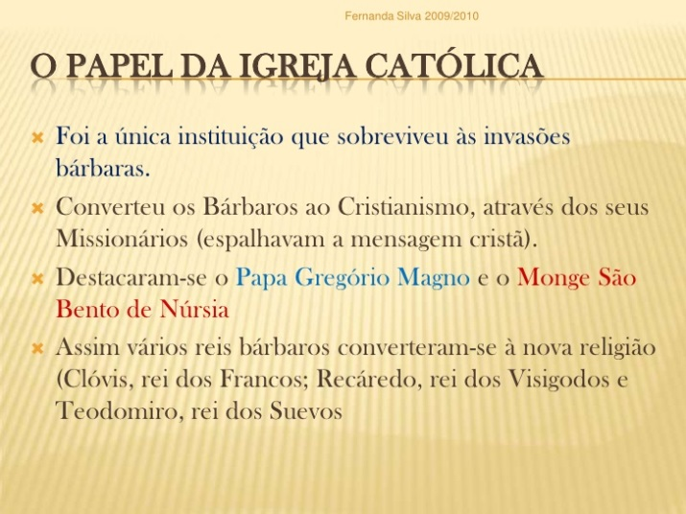

Este período também fora marcado pelas muitas missões realizadas na Europa, já em 563 Columba foi para a Escócia, e por volta do ano 600 Columba foi pregar no sul da Europa. No ano 688, Sussex, o último reino pagão da Inglaterra é convertido ao catolicismo. No ano 715, o monge beneditino, Winfrith, futuro papa Bonifácio, inicia seu trabalho missionário entre os alemães. Em 863 Cirilo e Metódio iniciam trabalho missionário na Morávia. No ano 864, o príncipe Bóris I, da Bulgária, aceita o cristianismo. Este foi um período de expansão do catolicismo na Europa.

Os concílios de Constantinopla III e Nicéia II tomam novas resoluções. O Concílio de Constantinopla condena o monotelismo, doutrina cristológica que afirmava que havia somente uma única vontade em Cristo, a divina, e que esta absorvia a humana. O Concílio de Nicéia II aprova a veneração de imagens para maior degradação católica.

A história político-religiosa dessa época desenvolveu-se da seguinte maneira: No ano 732 Carlos Martelo, rei dos Francos, derrotou os muçulmanos invasores. No ano 757, Pepino, filho de Carlos Martelo, venceu os Lombardos que dominavam a Itália. Pepino entrega as terras da Itália para o papa exercer o domínio temporal. Pepino fez isso porque o papa o convenceu que o Imperador Constantino (306-337) havia doado a Itália ao papa, assim foi estabelecido em Roma o Estado Eclesiástico. No dia 25 de dezembro de 800, em Roma, o Papa Leão III coroa Carlos Magno como imperador do SACRO IMPÉRIO ROMANO, assim, Igreja e Estado se unem.

**6 – CISMA DA IGREJA ORTODOXA E DA CATÓLICA ROMANA (869-1054 d.C.)**

No ano 869, o Papa Nicolau I tenta intervir nos negócios da igreja oriental, mas o Patriarca Fócio o reprime. Conclusão: Nicolau excomungou Fócio, e o Fócio excomungou Nicolau. Naquele ano ocorreria o último concílio ecumênico: Constantinopla IV, isso por causa das pretensões do papa em ser o Senhor da Cristandade. A ruptura se deu por completo em 1054, quando Miguel Cerulário, Patriarca de Constantinopla decretou a divisão entre as duas igrejas, não mais obedecendo ao papa, e ambas as igrejas excomungaram-se reciprocamente. As principais diferenças entre a Igreja Católica Romana e a Igreja Ortodoxa Grega residem nos seguintes pontos:

CATÓLICA ROMANA

a – Cultura romana.

b - Líder o Papa.

c – Veneração de Imagens.

d – Conceitos jurídicos.

e – Espírito Santo procede do Pai e do Filho.

ORTODOXA GREGA

a – Cultura grega.

b – Líder é o Patriarca.

c – Condena veneração de imagens.

d – Misticismo.

e – Espírito Santo procede só do Pai.

**7 – O APOGEU DO PAPADO (1054-1294 d.C.)**

Os papas Victor II (1055-1057), Estevão IX (1057-1058), Nicolau II (1058-1061), e Alexandre II (1061-1073) foram os papas deste período até que começou o pontificado do Papa mais importante desta fase: Hidelbrando, conhecido como Papa Gregório VII (1073-1085), foi ele que reformou o clero católico e se opôs a simonia (compra de cargo eclesiástico). Gregório entrou em conflito com o Imperador da Alemanha Henrique IV, o imperador depôs o Papa, e o Papa por sua vez excomungou o imperador, insurgiu uma guerra que culminou com a independência dos estados papais do poder do imperador, mas ao final, Gregório foi expulso de Roma e exilado. Mas as coisas não pararam aí, os papas Vitor III (1086-1087), Urbano II (1088-1099), Pascal II (1099-1118), Gelásio II (1118-1119) e Calixto II deram sequência à guerra contra o império alemão, somente chegando à paz no ano de 1122, na Concordata de Worms, após 50 anos de guerra.

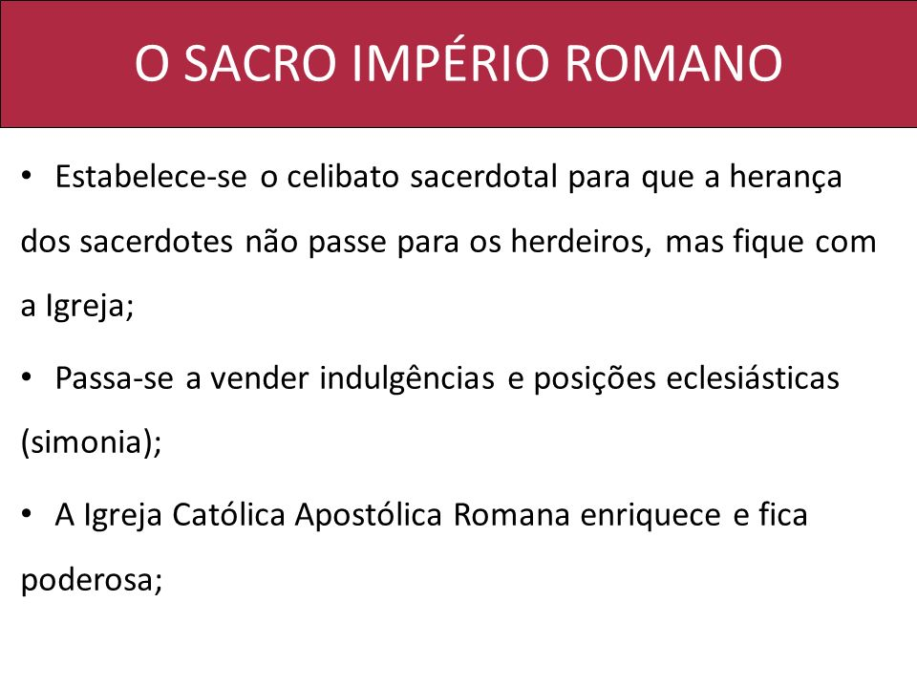

Outro destacado papa desta época foi Inocêncio III (1198-1216) que entrou nas páginas da história como o PAPA MAIS PODEROSO. Ele pôs o Santo Ofício da Inquisição nas ruas, dominou os reis da Europa e até mesmo o Império Bizantino, dir-se-ia que ‘Nero, a Besta, tinha revivido, assumindo o nome de Cordeiro.’ Nesta interminável luta, os papas subsequentes: Honório III (1216-1227), Gregório IX (1227-1241) e Inocêncio IV (1241-1254) guerrearam contra Frederico II, imperador alemão, arrastando o império a uma degradante humilhação e elevando o papado ao apogeu.

A força do papado nesta época se percebia pela submissão das nações ante o papa, em 1144, em Portugal recebe consentimento papal para ser um Estado independente, e em 1198 a Sicília une-se ao Sacro-Império Romano. Neste período são realizados sete grandes concílios que exaltam ainda mais a força do catolicismo e do papado. Como resultados, nas cruzadas que ocorreram durante o apogeu do papado, também foram criadas as ORDENS RELIGIOSAS, como a Ordem dos Cavaleiros Espirituais (já citada), ORDEM DOS CARTUXOS que foi fundada por Bruno, em 1084, cujos membros moravam em cubículos individuais e mantinham-se em silêncio quase absoluto. A ORDEM DOS CERTECIENSES, organizada por Roberto em 1098, que seguia a regra de Bento. Bernardo de Claraval tinha um ideal ascético que visava criticar o excesso na vida do papa e dos clérigos, ele era um conservador, e pregava uma nova forma de piedade. Suas ideias lhe deram o reconhecimento de ser chamado de “Agostinho da Idade Média”. Outro pregador mais radical do que Bernardo se chamava Arnoldo de Bréscia (? - 1155) que ensinava que o clero deveria abandonar todas as propriedades e o poder secular, e por isso mesmo foi morto por ordem do papa.

No século XII e XIII houve uma reação contra a secularização da igreja, surgindo assim os Albigenses e Valdenses. Os albigenses não foram muito bíblicos em suas ideias, pois rejeitavam o Antigo Testamento, preferiam o Evangelho de João, desprezavam o casamento, a comida de produtos animais, e a prosperidade material, sendo, portanto, dualistas, pois viam o mal no mundo material, apesar disso, tinham grande pureza moral e também pregavam contra as imoralidades do clero. Os Albigenses (Cártaros) estavam espalhados pelo sul da França, norte da Espanha e da Itália, e em cem anos foram aniquilados pela Inquisição Católica.

OS VALDENSES eram seguidores de Valdo, rico negociante de Lion, em 1176 ele renunciou as riquezas, impressionado pelas palavras de Jesus em Mateus 10 e 19.11. Valdo rejeitou vários erros doutrinários da Igreja Católica, entre estes: a missa, a oração pelos mortos, o purgatório, a usurpação do clero, a indulgência e etc. Valdo ensinava que a Bíblia era a única regra de fé e de conduta, apesar da Inquisição mover grandes perseguições a este grupo, eles conseguiram sobreviver até hoje, sendo a primeira denominação protestante da Itália.

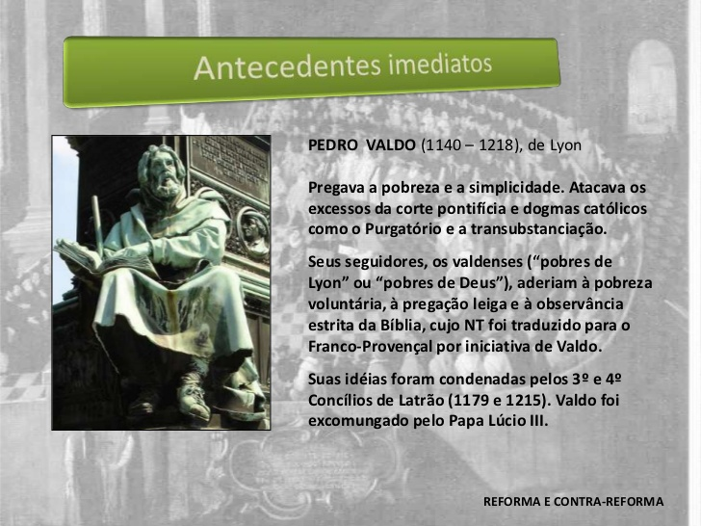

Diante destas manifestações contra o abuso do clero, a igreja reagiu com a criação das Ordens Mendicantes (*pauperes catholici*), desta maneira, a igreja não precisava renunciar as suas riquezas e ainda incorporou a ideia alternativa de pobreza apostólica na própria igreja. As duas Ordens mendicantes mais importantes foram a dos FRANCISCANOS (ou Irmãos Menores – OFM – *Ordo Fratum Minorum*), e a Ordem dos DOMINICANOS (ou Pregadores – OP – *Ordo Praedicatorum*). A Ordem dos Franciscanos foi fundada por Francisco de Assis (1182-1226) que a iniciou no norte da Itália. O papa transformou a Ordem e 1223, fazendo algumas alterações como: A vida mendicante, pelo trabalho, a perambulação pelo trabalho fixo. A Ordem dos Dominicanos foi criada pelo espanhol Domingos. O objetivo desta Ordem religiosa era combater os hereges, e por isso esta Ordem recebeu a incumbência de por em prática a Inquisição Católica. Outras Ordens foram criadas, mas de menor importância como os Beguinases e dos Carmelitas.

**8 – O DECLÍNIO DO PODER PAPAL**

O declínio do poder papal também é chamado de “o cisma do ocidente”. O declínio começou com o Papa Bonifácio VIII, pois este entrou em conflito com o rei da França, Felipe, o Belo, esta acirrada luta arrasou o papado latino. Tudo começou porque o rei Felipe resolveu cobrar impostos dos domínios eclesiásticos, e o papa recusou obedecer a ordem do rei francês, e depois de alguns entreveros, o excomungou. O rei Felipe revida enviando tropas à Itália para destituí-lo do cargo. Bonifácio passou maus bocados, tendo que suportar as maiores afrontas e ameaças, vindo a falecer tempos depois. Com a morte do Papa, Felipe consolidou a separação entre a França e a Igreja Católica, e transferiu a sede da Igreja Católica de Roma para Avinhão na França, e ainda escolheu o Arcebispo de Bordeaux para o cargo de Papa. Aqui começa um novo capítulo da história da Igreja Católica chamado...

**9 – O CATIVEIRO BABILÔNICO DO PAPADO (1305-1377)**

Durante 72 anos, os papas permaneceram nessa cidade e eram escolhidos pelos reis franceses, que os dominavam totalmente, todavia, os papas e o clero em geral continuavam levando uma vida bastante desregrada, seguia-se a prática da simonia, imoralidade, e toda sorte de luxúria. O último papa deste período foi Gregório XI, que transferiu em 1377 a residência papal para Roma, contudo, com a sua morte inicia-se um novo capítulo da Igreja Católica que cada vez mais a leva ao declínio.

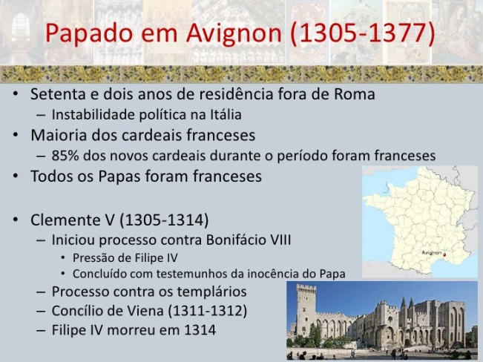

**10 - O CISMA PAPAL (1377-1417)**

O cisma papal demorou 40 anos, época que havia dois papas, um em Roma e outro em Avinhão, um excomungava o outro, cada um querendo ser o verdadeiro e autêntico “Vigário de Cristo”. Foi assim que em 1417, o Papa Martinho V unifica o cargo de papa, mas, a esta altura, o papado já havia perdido bastante prestígio.

**11 – A RENASCENÇA (1418-1503)**

Chamamos de Renascimento o grande desenvolvimento artístico e intelectual que se verificou nos séculos XV e XVI em toda a Europa. A Renascença impulsionou a Reforma Protestante porque este movimento queria, e reivindicava a liberdade de pensamento. Os primeiros humanistas já iam aparecendo há décadas, buscando o conhecimento nas antigas obras literárias. A Renascença, sem dúvida, provocou a decadência da Igreja Católica e foi um dos movimentos que separou a Idade Média da Idade Moderna. Mesmo diante da reação contra o totalitarismo e a luta pela liberdade de pensamento, os chefes da Igreja Católica continuavam praticando abusos, como por exemplo: A venda de indulgências (remissão das penalidades temporais do pecado).

**12 – A REFORMA E A CONTRAREFORMA (1503-1644)**

O século XVI foi à época em que a Ira de Deus se acendeu contra o papado e o seu império de crimes e abusos. Agora tudo estava favorecendo uma tremenda divisão deste cristianismo paganizado, pois neste tempo surgia a impressão de livros, as descobertas científicas de Copérnico, o descobrimento das Américas, o surgimento de uma crescente burguesia, e também o nacionalismo se tornava cada vez mais forte. A Igreja Católica, nas pessoas do clero, continuavam vendendo perdão, todavia, muitos católicos sinceros que tiveram oportunidade de lerem a Bíblia, perceberam como estavam longe da vontade de Deus e como as doutrinas e práticas católicas eram antagônicas as Escrituras Sagradas. O mais célebre de todos os reformadores foi Martinho Lutero, ele não queria sair da Igreja Católica, ele queria reformá-la moralmente, chamando-a ao arrependimento, e assim escreveu as 95 teses e pregou na porta da igreja do castelo em Wittenberg, no dia 31 de outubro de 1517, esse foi o marco para a Reforma Protestante.

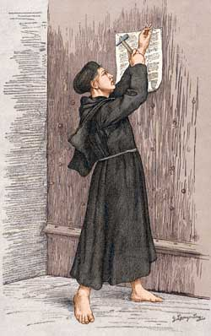

A Igreja não aceitou a reforma proposta por Lutero, e em 1520 condenou 41 das teses de Lutero e o excomungou, a bula da excomunhão Lutero queimou-a publicamente. A princípio a reforma produziu um caos social, muitos entenderam errado o sentido de liberdade que Lutero enfatizava, surgindo grupos fanáticos que agiam movidos pelo espírito revolucionário. Um problema da Reforma é que ela ficou dependendo muito do Estado, assim, a Reforma só podia entrar livremente nos territórios cujos príncipes eram pró Reforma.

Enquanto Lutero liderava a Reforma na Alemanha, muitos empolgados com o seu exemplo também lideraram reformas em outras terras. O humanista Úlrico Zuínglio estava à frente da Reforma na Suíça. A guerra entre católicos e protestantes também estourava em toda a Europa. No ano de 1531 formou-se uma aliança entre os príncipes protestantes. Em 1546 morria Lutero e somente em 1555 o catolicismo e o luteranismo foram reconhecidos pela paz de Augsburgo. O luteranismo se expandiu especialmente na Dinamarca, Noruega, Suécia, Estônia e Letônia. Todavia, a Reforma Protestante não foi introduzida no sul da Europa, Por quê?

OS JESUÍTAS eram membros da Ordem fundada por Inácio de Loyola (1491-1556), este espanhol que professava absoluta e incondicional obediência ao papa, tinha como objetivo a recuperação de territórios perdidos para os protestantes e muçulmanos, e a conquista de todo o mundo pagão para a Igreja Católica Romana, para conseguir este alvo, todos os métodos eram justificáveis: A fraude, a imoralidade, o vício e até o assassinato e execuções. Na França foram eles os responsáveis pelo massacre da Noite de São Bartolomeu, comandaram as guerras religiosas, perseguiram os Huguenotes, lutaram pela revogação do Edito de tolerância de Nantes e se oporam a Revolução Francesa. Na Espanha, Países Baixos, sul da Alemanha, Boêmia, Áustria, Polônia e outros países, comandaram o massacre de incontáveis multidões. Assim, os Jesuítas impediram a reforma no sul da Europa, salvando o papado da ruína.

CALVINISMO foi o movimento iniciado pelo francês João Calvino que se espalhou pela Suíça, os países baixos e a Escócia. No ano de 1536, João Calvino havia publicado a ‘Instituição da Religião Cristã’, texto básico de sua doutrina. Em 1512 havia sido convocado o quinto Concílio de Latrão, todavia, sem maior importância, contudo, de 1545 a 1563 esteve reunido o Concílio de Trento que se pronunciou contra as doutrinas dos reformadores, este concílio ficou conhecido como o Concílio da Contrarreforma.

O que mais marcou a política neste período da Reforma e da Contrarreforma foi às guerras religiosas; na noite de 24 de agosto de 1572 foram mortos em Paris oito mil presbiterianos. A aliança entre a religião e a política trouxe mais uma consequência: Na Inglaterra, a Igreja Anglicana se torna a igreja oficial do Estado (1531); Na Escócia a Igreja Presbiteriana se torna a igreja oficial (1560), nos Países Baixos a igreja oficial se tornou a Igreja Reformada, mas a França continuou tendo a Igreja Católica como religião oficial. Na Alemanha a Reforma foi salva com a ajuda do rei Sueco Gustavo Adolfo. Mas em geral, a contrarreforma não foi mal sucedida, conseguiu reconquistar uma boa parte da Europa Central.

No século XVII, os protestantes ganharam a liberdade somente pelas armas, segundo alguns comentaristas, eles teriam sofrido menos se não tivessem sido tão fragmentado conforme as divisas nacionais, e além do mais, a Igreja Católica era unida e forte.

Por volta de 1600, a Holanda era um refúgio para os protestantes, e um ex-clérigo anglicano, John Smith convenceu-se do batismo por imersão, e batizando-se a si mesmo deu origem AOS BATISTAS.

Durante este período da Reforma e Contrarreforma surgiu o movimento JANSENISMO criado pelo holandês Cornélio Jansen (1585-1662), ele era bispo na Bélgica e deseja que a Igreja voltasse aos ensinos de Agostinho, sua influência chegou a França e a Holanda; o mais importante representante do Jansenismo foi o francês Blaise Pascal (1623-1662), notável figura da história, ele era cientista, naturalista, escritor, filósofo, e teólogo, seu principal escrito foi ‘Pensamentos’. O Jansenismo se interessou pelos ensinos de Agostinho referente ao pecado e a graça, contudo, em 1653 os jesuítas e Luis XIV fizeram com que o Papa condenasse este movimento inclusive o Port Royal foi destruído pela Igreja Católica em 1710.

No ano de 1622 foi organizada em Roma uma congregação de cardeais especificamente para dar liderança às missões e foi assim que a Igreja Católica Romana conseguiu um monopólio nas Américas Central e do Sul, contudo, os protestantes colonizaram a América do Norte. A guerra entre católicos e protestantes terminou em 1589 pelo Edito de Nantes que dava liberdade de culto a todos.

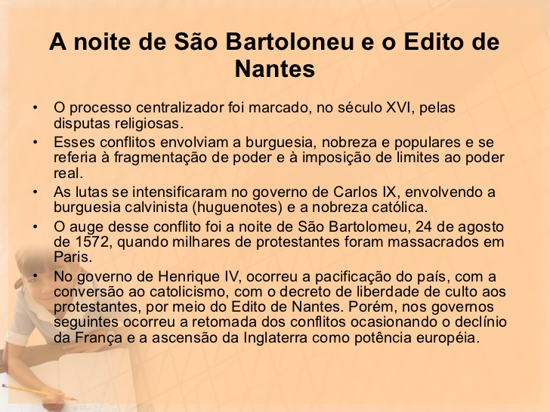

**13 – A ERA MODERNA (1644-1900)**

O século XVII ainda foi marcado por muitos conflitos e violência na França, violando o Edito de Nantes, no ano de 1682, 50 mil protestantes foram forçados a abandonar a sua fé e tornarem-se católicos. Em 1685 o rei francês Luís XIV revoga o Edito de Nantes e provoca um êxodo de protestantes que fugiam da perseguição que se levantava pela Inquisição que prosseguia cometendo seus crimes. No mundo protestante nasce o movimento chamado PIETISMO que tinha como primeiros líderes Filipe J. Spener, e Augusto H. Francke, contudo, um dos principais petista foi o conde Zinzerdorf (1700-1760). Os avivamentos espirituais se seguiam um atrás do outro. Apareciam figuras proeminentes do mundo cristão como os irmãos John e Charles Wesley, Jorge Whitefield e um pouco mais tarde Guilherme Carey.

Desde o século XVII se acentuou na Igreja Católica a crise de vocação, isto é, quantidade insuficiente e qualidade inferior de sacerdotes, desde então este tem sido um problema no seio do catolicismo, principalmente na América Latina. Outro movimento que abalou a Igreja Católica foi o ILUMINISMO. Este movimento foi caracterizado pelas descobertas científicas de Copérnico, Kepler, Galileu e Newton. A influência do Iluminismo resultou na abolição da Ordem Religiosa mais importante desde a Contrarreforma, os jesuítas.

Os jesuítas foram banidos de Portugal, França, Espanha e do Brasil e ainda de dois Estados italianos. Devido aos efeitos do Iluminismo a Igreja Católica perdeu terreno na Austrália e outras terras romanas, e por final, tudo isto levou o papado a perder influência política no mundo, havendo assim, mais tolerância religiosa em quase toda parte.

A Ordem dos Jesuítas foi abolida em 1773, levando-os a se refugiarem na Rússia e na Prússia. No ano 1814, o papa Pio VII restabelece a Ordem dos Jesuítas. Desde o início do século XVIII a cultura europeia repudiava a autoridade da Igreja Católica nos assuntos sociais, agravando-se ainda mais com a Revolução Francesa em 1789 que deu um duro golpe na influência da Igreja Católica.

No século XIX a Igreja Católica foi ainda mais marginalizada, diminuindo sua influência na sociedade, ela que durante mais de mil anos oprimia, mandava, escravizava, ordenava, condenava, dizia, e fazia... Agora os europeus começaram a abandonar o catolicismo. Neste período a Igreja Anglicana se dividiu em três grupos: A igreja baixa, que era um partido mais evangélico, a igreja alta, que era os remanescentes do anglicanismo e que permaneceria até hoje, e uma terceira parte dos fiéis da igreja Anglicana retornaram para o catolicismo.

No mundo ocidental do século XIX, surgiram no cenário da história três homens que influenciaram não somente a Igreja Católica, mas também os protestantes: Karl Marx (pai do socialismo e comunismo moderno), Charles Darwin (naturalista que elaborou a Teoria da Evolução) e Frederick Nietzsche (filósofo louco que defendeu a teoria de uma raça superior, que mais tarde deu origem ao nazismo alemão, também elaborou uma espécie de teologia dizendo que Deus estava morto).

Os Estados Unidos da América eram transformados por um avivamento no meio evangélico por dois grandes pregadores: Finney (1792-1875) e Moody (1837-1899). Apesar dos golpes que nos últimos séculos tiraram praticamente todo o poder temporal do papado, ainda assim, a Igreja Católica se esforçou para recobrar seu prestígio, e muitas missões foram organizadas e centralizadas em Roma durante o século XIX, e criaram-se novas Ordens Religiosas para impulsionar um avivamento, No campo missionário houve conflitos entre católicos, protestantes, evangélicos e adeptos de outras seitas cristãs. A Igreja Católica tinha a seu favor o método missionário de sincretizar as crenças locais e contextualiza-las com o Evangelho, em outras palavras, o catolicismo cristianizava os costumes pagãos.

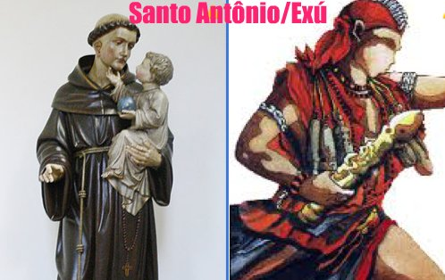

O papel da Igreja Católica Romana no século XVIII parecia ter terminado, todavia, em poucas décadas a igreja passou a ser completamente revitalizada por aproveitar a restauração, este movimento de restauração foi uma reação contra a revolução que caracterizava a Europa no fim do século XVIII. Nos Estados Unidos da América, o número de católicos cresceu consideravelmente, devido à imigração de irlandeses e mais tarde, de italianos. Na segunda metade do século XIX, os católicos constituíam o maior corpo religioso no país. Nesta época, a Igreja Católica norte-americana foi ‘naturalizada’ e ‘americanizada’, e finalmente em 1908, ela oficialmente alcançou a sua maioridade. Pode-se dizer então, que no século XIX, a sua atitude reacionária fez com que a Igreja Católica exercesse sua influência política para suprimir qualquer tendência liberal nas terras romanas.

**14 – A ATUALIDADE (1903-2014)**

No século XX a Igreja Católica reconheceu que a época da sua teocracia havia passado, foi neste clima que o Papa Pio XI (1922-1939) começou a fortalecer a igreja por meio das muitas concordatas que fez com diversos governos. A relação entre Roma e a França melhorou. Em 1929 a Igreja Católica foi elevada a categoria de igreja do Estado da Itália, sendo reconhecido o Vaticano como um Estado Eclesiástico independente, ainda que de dimensões irrisórias. A Igreja Católica agiu com firmeza, coordenando todas as forças para a implantação dos princípios da igreja no indivíduo, na família e na sociedade, sempre se valendo do programa denominado “Ação Católica”.

A Ação Católica serviu para promover os interesses da igreja durante o papado de Pio XI, o Papa das Concordatas, que também foi o Papa das Encíclicas (Cartas circulares). Naquele ano de 1928, Pio XI proibiu conversações ecumênicas como ele dizia: “A unidade da igreja só se atingiria pela volta dos protestantes para a única igreja verdadeira.” Pio XI acabou com o domínio italiano no Vaticano, nomeando cardeais não italianos. Em 1950 foi promulgado o dogma da ascensão corporal de Maria.

No Concílio Vaticano II (1962-1965) a Igreja Católica realizou uma renovação da vida e teologia. Na vez do Papa Paulo VI, ele reconheceu que a Igreja Católica Romana compartilha a culpa a respeito das divisões dentro do cristianismo, no ano de 1964, Paulo VI, sem consultar os bispos confere a Maria o título de “Mãe da Igreja”. Neste século XX alguns franceses se interessaram na Bíblia e nos escritos dos pais da igreja antiga, nas igrejas orientais, e no movimento ecumênico, mesmo contrariando o papa. Alguns dos teólogos católicos romanos, em tempos mais recentes, deram mais ênfase na humanidade de Cristo, desacentuando a importância de Maria, contudo, o Papa João Paulo II (1990) deu novo impulso ao culto à Maria. Muitos teólogos contemporâneos tem feito tentativa de reconciliar a fé da igreja com a Teoria da Evolução.

Tem-se surgido muitas tendências dentro da Igreja Católica, o Movimento Carismático, o Movimento Ecumênico, a Teologia da Libertação, o Marianismo e outros mais... Todavia, é visível no mundo católico a secularização que se processa em uma marcha aceleradíssima, hoje são muitos os que professam ser católicos, mas de fato são poucos os que são praticantes. A Igreja Católica se tornou uma religião social, uma organização filantrópica, o próprio clero não aceita o que o Papa fala e o conceito do pecado caiu no mar do esquecimento. O futuro da Igreja Católica sem dúvida nenhuma será ceder ao movimento ecumênico para compor a máquina religiosa predita no Apocalipse que fará parte da BABILÔNIA, A GRANDE (Apocalipse, capítulo 17 e 18).

A história do catolicismo está muito ligada com a própria existência do cristianismo. Mas, a idolatria, as superstições e o paganismo criaram raízes em sua estrutura de maneira que é impossível restaurá-la. Talvez, o maior mal da Igreja Católica é o fato dela ser muito tradicionalista na herança da sua história e pouco fundamentalista na Bíblia. Percebe-se claramente que houve uma mescla, através da história, entre cristianismo e paganismo dando corpo a Igreja Católica Apostólica Romana.

**IV - AS CRUZADAS**

Durante o período de apogeu do catolicismo, os papas organizaram campanhas militares para conquistar a Terra Santa, foram oito cruzadas. As cruzadas foram expedições militares que tinha por objetivo conquistar a Palestina que estava nas mãos dos Turcos-otomanos. As cruzadas tinham caráter político-religioso. O propósito religioso era libertar os lugares sagrados, tais como o Santo Sepulcro. Politicamente as intenções dos camponeses que se alistaram nestas campanhas militares eram se libertarem dos Senhores Feudais. Os Genoveses e Venezianos, povos mercadores, visavam a fundação de entrepostos comerciais, e enfim, todos tinham ambições pessoais. Ao total foram oito cruzadas, contando com a das crianças. O nome Cruzada se originou do emblema de uma cruz que os participantes usavam em suas vestes e em seus estandartes.

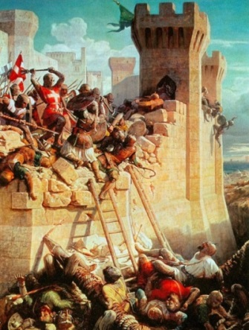

**A PRIMEIRA CRUZADA (1095-1099)** foi proclamada pelo Papa Urbano II, que ressaltou a riqueza existente no oriente. Esta primeira expedição contava com 16 mil camponeses que foram massacrados, mas em 1096 uma nova expedição militar foi organizada, e em 1099 conseguiram se apoderar de Jerusalém. Foi mais um massacre cometido em nome de Deus. A cidade foi tomada de assalto e nem mesmo as mulheres e as crianças escaparam a brutalidade dos cruzados, que interrompiam seus atos de crueldade apenas para orarem nos ‘lugares sagrados’, e depois voltavam a prática dos mais hediondos crimes em nome da religião. Nesta época fora organizadas certas Ordens Militares Religiosas como a Ordem dos Templários, a Ordem dos Cavaleiros Teutônicos, e a Ordem dos Cavaleiros de São João.

**A SEGUNDA CRUZADA (1147-1149)** foi proclamada porque os Otomanos ainda dominavam o Condado de Edessa. Os reis francês e alemão foram a Damasco, mas lá foram derrotados. Em 1187 Jerusalém é retomada pelo sultão do Egito.

**A TERCEIRA CRUZADA (1189-1191)**. Esta ficou conhecida como a “Cruzada dos Reis”, devido à participação de três grandes monarcas da Europa: Barba Ruiva (Frederico I), imperador alemão, Felipe Augusto, rei da França e Ricardo Coração de Leão, rei da Inglaterra. Todavia, estes não conseguiram recuperar Jerusalém, mas conseguiram permissão para os cristãos terem acesso livro ao Santo Sepulcro.

**A QUARTA CRUZADA (1202-1204).** Como Jerusalém não foi recuperada com a terceira cruzada, os Venezianos organizaram mais uma; esta teve interesses puramente comerciais, isto ficou bem claro, haja vista que os cruzados não se dirigiram para Jerusalém, e sim, para Constantinopla, aniquilando não somente os muçulmanos que lá estavam, mas também os próprios cristãos. Tempos se passaram, e os governantes de Nicéia, em boa oportunidade, libertaram Constantinopla dos cruzados.

**A QUINTA CRUZADA (1212).** Os europeus supunham que somente a pureza e inocência das crianças fariam com que Jerusalém viesse a pertencer aos cristãos, e por isso resolveram enviar uma expedição militar composta de crianças! A viagem foi um desastre, pois uma tempestade no Mar Mediterrâneo levou a morte grande número de crianças francesas e alemãs. Os demais navios foram para a África, onde as crianças foram vendidas nos mercados de escravos.

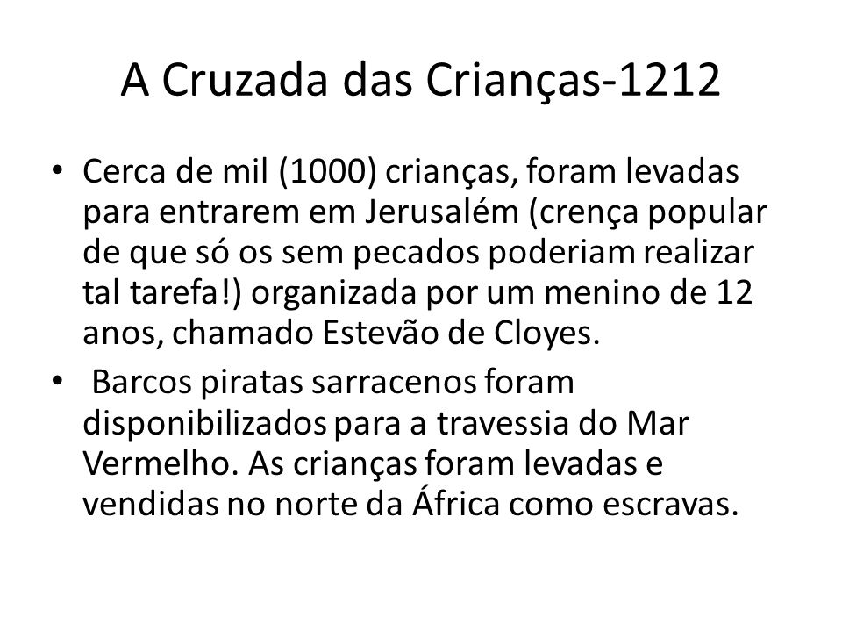

**A SEXTA CRUZADA (1228-1229).** O REI ALEMÃO Frederico II empreendeu mais uma cruzada. Com muita diplomacia e inteligência, este obteve inúmeras vantagens junto ao Sultão Al-Kamil a qual conferia aos cristãos o domínio de várias cidades como Nazaré, Belém e Jerusalém.

**A SÉTIMA CRUZADA.** O rei da França, Luiz IX organizou esta cruzada, mas também não foi bem-sucedida.

**A OITAVA CRUZADA (1270-1272)**. Dirigiu-se a Terra Santa para ser reduzida a nada.

**V – AS ENCÍCLICAS**

As Encíclicas são cartas papais que segundo a doutrina da “infalibilidade papal” são ensinos de igual autoridade a Bíblia. As encíclicas são cartas circulares onde o catolicismo publica seu editorial a respeito dos assuntos importantes de cada época. Estas cartas foram escritas nos últimos duzentos anos. Neste capitulo iremos citar a data, o nome latino da encíclica, e o assunto que ela aborda.

1800 – Diu Satis – Objetivava manter a unidade da igreja que estava sendo ameaçada.

1832 – Mirari Vos – Contra o liberalismo.

1849 – Nostri et nobiscum – Contra o socialismo.

1861 – Jan Dudum Cernimus – Contra as doutrinas políticas modernas.

1863 – Quanto conficiamur – Sobre o poder temporal.

1864 – Quanto cura – Condena as teorias modernas.

1879 – Heterni Patris – Condena a crítica racionalista.

1885 – Imortali Dei – Sobre a sociedade civil.

1888 – Libertas – Sobre a sociedade individual.

1891 – Rerum Novarum – Trata das condições das classes trabalhadoras.

1893 – Providentissimus Dei – Trata do ensino bíblico.

1896 – Satis cognitum – Trata da reaproximação das igrejas.

1906 – Gravissimo Officii – Manifesta-se contra a separação da igreja e do Estado na França.

1907 – Pascendi Dominici Gregis – Condena os modernistas.

1914 – Ad Beatissimi – Sobre a paz.

1920 – Spiritus Paraclitus – Sobre a Bíblia.

1924 – Maximum Gravissimum – Trata das associações diocesanas.

1929 – Divini Illius Magistri – Sobre a educação cristã.

1930 – Casti Connubii – Trata do casamento cristão.

1931 – In Quadragesimo Anho – Trata da doutrina social da Igreja

1937 – Mit Brennender Sorge – Manifesta-se contra o nazismo.

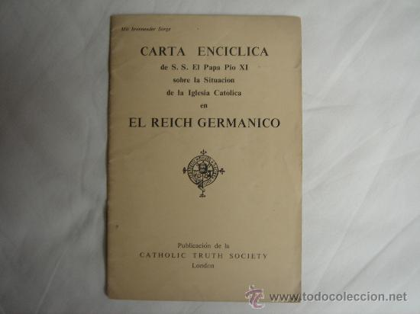

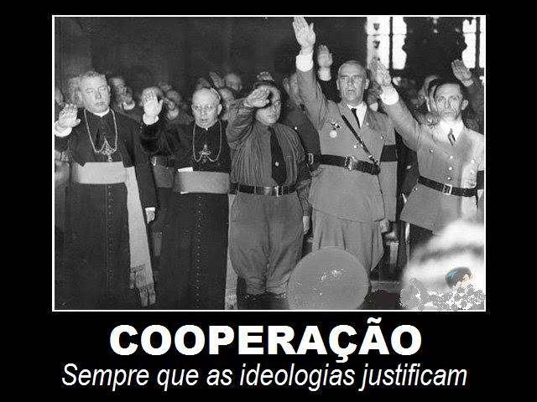

1937 – Divini Redemtoris – Manifesta-se contra o comunismo.

1950 – Summi Pontificatus – Contra os princípios totalitários.

1950 – Humani Generis – Contra algumas teses antropológicas.

1951 – Sempiternus Rex – Em comemoração ao Concílio de Calcedônia.

1954 – Fulgens Corona – Proclama o ano mariano.

1959 – Ad Petri Cathedram – Inaugurando o pontificado de João XXIII.

1959 – Princeps Pastorum – Trata sobre as missões.

1959 – Grata Recordatio – Trata sobre o Rosário.

1961 – Mater et magstra – Trata sobre os problemas sociais.

1962 – Paenitentiam Facere – Preparação ao Concílio Vaticano II

1963 – Pris – Trata sobre a paz.

1964 – Eclesiam Suam – Sobre a Igreja.

1965 – Mense maio – Trata sobre a Virgem Maria.

1965 – Mysterium Fidei – Fala sobre a Eucaristia.

1967 – Populorum progressio – Aborda o desenvolvimento das nações.

1967 – Sacerdotalis celibatus – Aborda o celibato dos padres.

1968 – Humanae Vitae – Aborda sobre os métodos contraceptivos e o nascimento.

1979 – Redemtor hominis – Aborda a relação entre a redenção de Cristo e a dignidade humana.

1980 – Dives in misericórdia – Faz uma meditação teológica sobre a misericórdia divina e alerta os perigos da guerra nuclear, fome, perseguição política e injustiça social.

1981 – Laborem exercens – Examina o conflito entre o trabalho e o capital, e prega maior solidariedade entre patrões e empregados.

1985 – Slavorum Apostoli – Comemora a cristianização dos povos eslavos e fala da situação da igreja nos países socialistas.

1986 – Dominus et vivificantem – É dedicada ao tema do Espírito Santo e às resistências à sua vontade, condenando em especial o materialismo marxista.

**VI – CONCÍLIOS CATÓLICOS**

Concílios são reuniões em que os líderes católicos se reúnem para discutirem pontos doutrinários de fé e moral e postura da igreja frente aos desafios do tempo. Sua história é longa, em Atos dos Apóstolos capitulo 15 se fala do primeiro concílio da igreja cristã, contando com a presença dos apóstolos em Jerusalém para discutirem assuntos judaico-cristãos, mas o primeiro concílio católico romano é considerado o do ano 325 d.C.

Mais uma vez, para facilitar o entendimento e a ordem cronológica dos fatos, passaremos a listar primeiro o ano dos concílios, depois o local onde ele se realizou e por último os assuntos abordados e decisões tomadas.

325 – Nicéia – Condenou as ideias de Ário (arianismo), pois ele negava a divindade de Jesus.

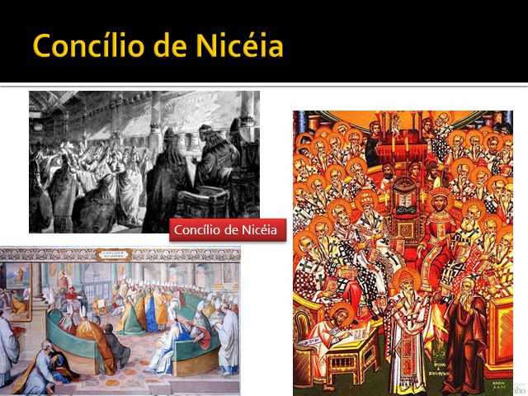

381 – Constantinopla I – Confirma as decisões do concílio anterior e reconhece a igualdade do Espírito Santo com as outras duas pessoas da Trindade, é combatida as ideias de Apolinário (apolinarianismo).

431 – Éfeso – Este concílio resolve uma controvérsia, só que introduz uma demoníaca heresia que diz ser Maria a Mãe de Deus, o bispo de Constantinopla, Nestório protesta contra esta heresia, mas não consegue impedir dela entrar na igreja. Esta controvérsia se denomina “nestoriana.”

451 – Calcedônia – Convocada para resolver a controvérsia “eutiquiana” que reconheceu como verdadeira a doutrina da teantropia de Jesus, admitindo-se que nele havia duas naturezas, uma divina e outra humana.

553 – Constantinopla II – Acaba com a controvérsia “monofisista” e confirma a excomunhão de Nestório.

680 – Constantinopla III – É condenado o “monotelismo”, doutrina que afirma haver em Cristo, uma única vontade, a divina absorvendo a humana.

787 – Nicéia II – Outra brutal heresia é acatada como verdadeira, e assim é admitido o culto às imagens.

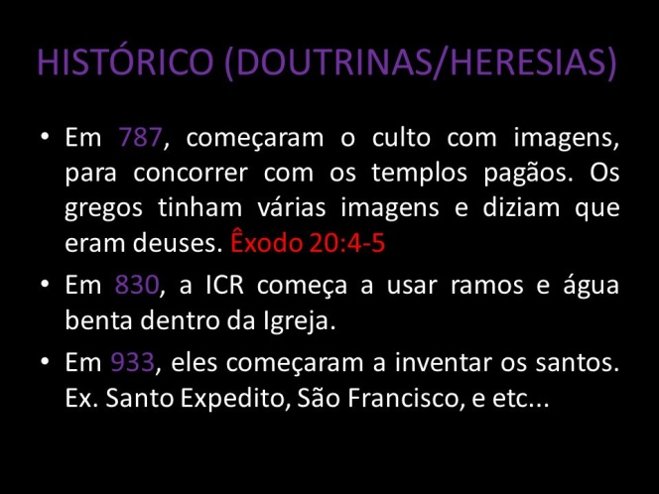

869 – Constantinopla IV – O patriarca Fócio é excomungado porque fez grandes denúncias ao papa e a igreja ocidental, aqui ocorre o cisma final entre o oriente e o ocidente. Daqui por diante os concílios são formados apenas pela Igreja Católica Apostólica Romana. E a igreja oriental, fica conhecida como Igreja Católica Ortodoxa Grega.

1123 – Latrão I – Determinada a proibição da simonia, isto é, a venda de coisas espirituais e sagradas como: sacramentos, dignidades e benefícios. Também fica decidido que os bispos seriam nomeados pelos Papas.

1139 – Latrão II – O celibato se torna obrigatório para o clero. É realizado alguns esforços para remediar o cisma entre o oriente e o ocidente.

1179 – Latrão III – Faz vigorar as leis eclesiásticas e determina leis acerca da eleição papal e nomeação dos bispos.

1184 – Verona – É criado o Santo Ofício da Inquisição.

1215 – Latrão IV – O Papa Inocêncio III estabelece a obrigatoriedade da confissão e páscoa anuais para todos os cristãos. É oficializada a doutrina da transubstanciação.

1245 – Lion I – Convocada para resolver contenda com o imperador romano-germânico Frederico II, que acaba sendo deposto por decisão do Concílio.

1274 – Lion II – São feitas novas tentativas de reconciliar as igrejas orientais. É aprovada a lei “ubi periculum”, com novas orientações para a eleição papal.

1311 – Viena – Suprimiu a Ordem dos Templários.

1414-1418 – Constança – Condenou as ideias de Jan Huss, e o queimou vivo, baixa o decreto “sacrossancta” determinando a supremacia do concílio sobre o Papa.

1431-1495 –Basiléia – É tentada mais uma vez uma aproximação com a Igreja Ortodoxa.

1512-1517 – Latrão V – A igreja luta por reformas e é neste concílio que é declarada a imortalidade da alma, e é desarmado o concílio cismático de Pisa.

1545-1563 – Trento – Ficou conhecido como o concílio da Contrarreforma para neutralizar o protestantismo, foi feito pronunciamento sobre as doutrinas dos grandes reformadores.

1869-1870 – Vaticano I – Proclamou a infalibilidade do Papa, e define a extensão do poder do primado papal.

1962-1965 – Vaticano II – Feitas várias reformas na igreja, foi abordado às várias vinculações entre diversos ramos da fé e suas relações com a sociedade secular e com instituições não cristãs, avançando em direção a uma posição ecumênica.

**VII – O ESTADO PONTIFÍCIO CATÓLICO**

O primeiro local onde os papas moravam era na Igreja e palácio São João de Latrão, em Roma, isto mais de três séculos depois de Cristo, mas, em 1309, devido o caos em Roma, a residência papal foi transferida para a cidade francesa de Avinhão, e só então em 1377 Gregório IX determina a residência papal novamente em Roma. O Vaticano era uma pequena casa construída em fins do século V por Símaco e que era destinada somente para o descanso dos papas. Até o ano de 1870 os papas exerciam tanto o poder espiritual como o poder temporal, até que a anexação dos Estados Pontifícios pela Itália deram fim ao domínio territorial da Igreja Católica Romana.

Por causa da unificação da Itália, anexando os Estados Pontifícios, todos os papas, desde Pio IX até o ano de 1929, todos os reis da Itália eram excomungados pela Igreja Católica. Mas no ano de 1929, o Papa Pio XI e o Ditador Fascista Mussolini assinaram o acordo de Latrão que restabelecia o poder temporal ao Papa, tornando o Vaticano um Estado Eclesiástico com todas as prerrogativas de um Estado soberano. O Vaticano é um pequeno bairro da cidade de Roma, com uma área aproximadamente triangular de apenas 440 mil metros quadrados. O Vaticano tem somente cerca de mil habitantes, sendo um dos menores Estados do mundo.

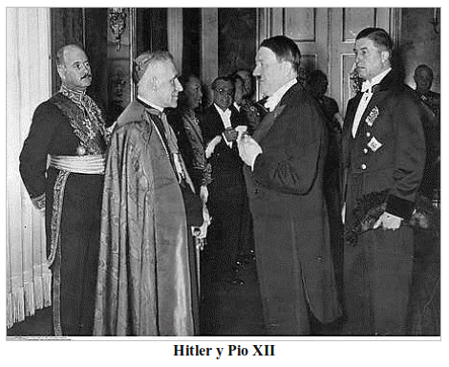

A Igreja Católica se aliou com os piores demônios e os piores homens para conquistar o poder temporal. A Igreja Católica se aliou a Hitler e Mussolini, ganhando deste último o Estado independente do Vaticano, em meio à mortandade da Segunda Guerra Mundial. A história não pode ser apagada.

**VATICANO**

A cidade do Vaticano possui vários museus que guarda um conjunto impressionante de tesouros e relíquias. Entre os museus destacam-se o Museu Pio-Clemente, Museu Chiaramonti, Museu Profano, Museu Sacro, e ainda o Museu Etrusco e o Museu Egípcio. A biblioteca do Vaticano é por sua vez um dos mais importantes centros de documentação do mundo, com mais de um milhão de livros, cerca de 70 mil manuscritos, e ainda há varias seções especiais, com papiros, manuscritos musicais, desenhos e autógrafos, entre os quais, o de Michelangelo, Lutero e Tomás de Aquino. Dentro das instituições culturais que há no Vaticano, não se pode deixar de citar a Academia Pontifícia de Ciências do Vaticano que anualmente faz reuniões para estudos específicos.

Uma das monumentais construções do Vaticano é a capela Sistina, construída em 1473, que veio a ser decorada pelo próprio Michelangelo, esta capela foi o local reservado por Júlio II, para as cerimônias importantes da Igreja. O costume foi mantido pela Igreja Católica, e é nela que se realiza até hoje os conclaves que escolhem os papas.

A administração do Vaticano é exercida pelo Papa, soberano absoluto do Estado, que exerce seus poderes por intermédio de uma comissão pontifícia. Depois do papa, a principal autoridade é o Secretário de Estado que controla diretamente todas as relações diplomáticas do Vaticano com o mundo. Todos os dias a primeira pessoa que o papa recebe é o Secretário de Estado para resolver as questões prioritárias.

No Vaticano há três tribunais que completam os quadros administrativos, disciplinares e judiciários da Santa Sé. Enquanto a Sacra Penitenziaria é o tribunal que julga apenas os casos de consciência, a Sacra Rota Romana e a Signatura Apostólica cuidam de todos os poderes judiciais submetidos às leis eclesiásticas, e possuem autoridade externa.

O Vaticano como Estado Independente é regido pela sua própria constituinte, cunha sua própria moeda, possui um hino e uma bandeira. A base da economia são contribuições conhecidas como vintém de São Pedro, e das cotas de pagamento dos serviços das congregações e outras instituições eclesiásticas, também outras fontes de renda são as emissões de selos, lembranças, ingressos para seus museus e venda de diversas publicações.

**VIII - CRONOLOGIA DOS PAPAS**

A Igreja Católica diz que o primeiro papa foi o apóstolo Pedro, mas não há provas, nem bíblicas, nem históricas sobre esta alegação. Em seguida a Igreja Católica cita todos os bispos de Roma como sendo papas, sucessores de Pedro. O papado não foi criado por Cristo, nem faz parte da doutrina das Escrituras Sagradas, mas foi uma distorção administrativa na mesma proporção que os cristãos se afastavam da singeleza do cristianismo puro. Repasso a lista de papas que a Igreja Católica alega, incluindo todos os bispos de Roma, contudo, historicamente, somente em 343 o Concílio dos Bispos Ocidentais em Sárdica, passa a reconhecer a autoridade do bispo de Roma e somente em 384 o bispo de Roma, Sirício passa a usar o título de Papa. Vamos dar os nomes dos “papas”, os nomes de nascimento, os anos que perduraram seus pontificados e a nacionalidade dos mesmos.

Talvez esta lista não combine com alguma outra que você tenha em mão, este problema se dar por alguns motivos, entre eles: Porque a data em que alguns assumiram e deixaram o papado não se sabe com exatidão. Outro motivo é que muitos se intitulavam papa (antipapa), então, alguns consideravam este o verdadeiro e não aquele outro, daí onde predomina a confusão cronológica dos nomes. Um exemplo disso foi a tripla deposição do Benedito IX em 1044, em 1046 e em 1048. Se estas deposições forem consideradas ilegítimas por algum comentarista, então os papas Silvestre III, Gregório VI e Clemente II devem ser considerados antipapas.

1 – Pedro (filho de Jonas) 33-67 (Galiléia)

2 – Lino 67-79 (Itália)

3 – Anacleto 79-92 (Itália)

4 – Clemente I (Clemente de Roma) 92-101 (Itália)

5 – Evaristo 99-107 (Grécia)

6 – Alexandre 107-116 (Itália)

7 – Xisto I 116-125 (Itália)

8 – Telésforo 125-138 (Grécia)

9 – Higino 138-142 (Grécia)

10 – Pio I 142-155 (Itália)

11 – Aniceto 155-156 (Síria)

12 – Sótero 156-174 (Itália)

13 – Eleutério 174-189 (Grécia)

14 – Vítor I 189-199 (África)

15 – Zeferino 199-217 (Itália)

16 – Calixto 217-222 (Itália)

17 – Urbano I 222-230 (Itália)

18 – Ponciano 230-235 (Itália)

19 – Antero 235 (Grécia)

20 – Fabiano 236-250 (Itália)

21 – Cornélio 251-253 (Itália)

22 – Lúcio 253-254 (Itália)

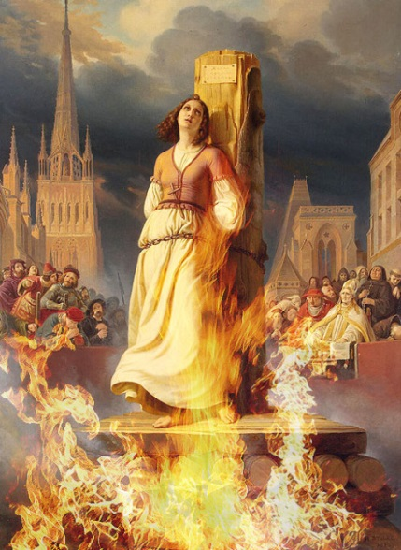

Jesus e os apóstolos nunca mataram ninguém e nunca permitiu sob qualquer pretexto que os cristãos executassem seus inimigos, pelo contrário, Jesus ensinou a bendizer e orar pelos que nos perseguem. Mas a Igreja Católica se estabeleceu no mundo pelo terror, como fazem os grupos radicais do islamismo. Matando em nome de Deus.

23 – Estevão 254-257 (Itália)

24 – Xisto II 257-258 (Grécia)

25 – Dionísio 259-268 (Grécia)

26 – Felix 269-274 (Itália)

27 – Eutiquiano 275-283 (Itália)

28 – Caio 283-296 (Iugoslávia)

29 – Marcelino 296-304 (Itália), em seguida 4 anos sem papa.

30 – Marcelo 308-309 (Itália)

31 – Euzébio 309-310 (Grécia)

32 – Melquíades 311-314 (África)

33 – Silvestre 314-335 (Itália)

34 – Marcos 336 [10 meses] (Itália)

35 – Julio 337-352 (Itália)

36 – Libério 352-366 (Itália)

37 – Dâmaso I 366-384 (Espanha)

38 – Sirício 384-399 (Itália)

39 – Anastácio I 399-401 (Itália)

40 – Inocêncio I 401-417 (Albânia)

41 – Zôzimo 417-418 (Grécia)

42 – Bonifácio I 418-422 (Itália)

43 – Celestino I 422-432 (Itália)

44 – Xisto III 432-440 (Itália)

45 – Leão I (O Grande) 440-461 (Itália)

46 – Hilário 461-468 (Itália)

47 – Simplício 468-483 (Itália)

48 – Felix II 483-492 (Itália)

49 – Gelásio I 492-496 (África)

50 – Anastácio II 496-498 (Itália)

51 – Símaco 498-514 (Itália)

52 – Hormisdas 514-523 (Itália)

53 – João I 523-526 (Itália)

54 – Félix III 526-530 ((Itália)

55 – Bonifácio II 530-532 (Italiano do origem gótica)

56 – João II 533-535 (Itália)

57 – Agapito 535-536 (Itália)

58 – Silvério 536-537 (Itália)

59 – Vigílio 537-555 (Itália)

60 – Pelágio 556-561 (Itália)

61 – João III 561-574 (Itália)

62 – Benedito I 575-579 (Itália)

63 – Pelágio II 579-590 (Itália)

64 – Gregório I (o Grande) 590-604 (Itália)

65 – Sabiniano 604-606 (Itália)

66 – Bonifácio III 607 [9 meses] (Itália)

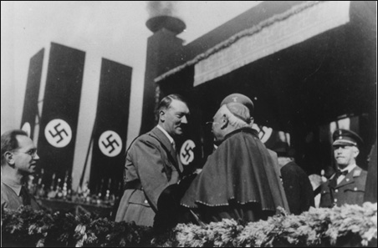

Como você pode se associar a uma instituição que colaborou com Hitler? O Papa Bento XVI, quando jovem pertencia à juventude nazista. Os cardeais e o Papa colaboraram com o nazismo e o fascismo.

67 – Bonifácio IV 608-615 (Itália)

68 – Deusdedit ou Adeodato I 615-625 (Itália)

69 – Bonifácio V 619-625 (Itália)

70 – Honório I 625-638 (Itália)

71 – Severino 640 [4 meses] (Itália)

72 – João IV 640-642 (Iugoslávia)

73 – Teodoro I 642-649 (grego nascido em Jerusalém)

74 – Martinho I 649-655 (Itália)

75 – Eugênio I 654-657 (Itália)

76 – Vitalino 657-672 (Itália)

77 – Deusdedit ou Adeodato II 672-676 (Itália)

78 – Dono I 676-678 (Itália)

79 – Agato 678-681 (Itália)

80 – Leão II 682-683 (Itália)

81 – Benedito II 684-685 (Itália)

82 – João V 685-686 (Síria)

83 – Cónon 686-687 (Itália)

84 – Sérgio I 687-701 (Síria)

85 – João VI 701-705 (Grécia)

86 – João VII 705-707 (Grécia)

87 – Sisínio 708 (Síria)

88 – Constantino 708-715 (Síria)

89 – Gregório II 715-731 (Itália)

90 – Gregório III 731-741 (Síria)

91 – Zacarias 741-752 (Grécia)

92 – Estevão 753 [não consagrado](Itália)

93 – Estevão II 752-757 (Itália)

94 – Paulo I 757-767 (Itália)

95 – Estevão III 768-772 (Itália)

96 – Adriano I 772-795 (Itália)

97 – Leão III 796-817 (Itália)

98 – Pascoal I 817-824 (Itália)

99 – Eugênio II 824-827 (Itália)

100 – Valêncio 827 [2 meses] (Itália)

101 – Gregório IV 827-844 (Itália)

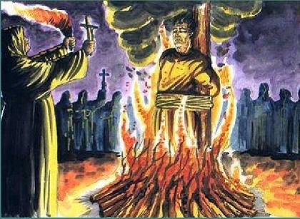

Como eu posso fazer parte de uma religião que matava em nome de Deus por séculos a fio? Como eu posso fazer parte de uma religião que diz que a Bíblia é a Palavra de Deus, mas matava quem distribuísse Bíblias ou mesmo as lesse?

102 – Sérgio II 844-847 (Itália)

103 – Leão IV 847-855 (Itália)

104 – Benedito III 855-858 (Itália)

105 – Nicolau I (o Grande) 858-869 (Itália)

106 – Adriano II 869-872 (Itália)

107 – João VIII 872-882 (Itália)

108 – Marino I ou Martinho II 882-884 (Itália)

109 – Adriano III 884-885 (Itália)

110 – Estevão V 885-896 (Itália)

111 – Bonifácio VI 896 [um mês] (Itália)

112 – Estevão VI 896-897 (Itália)

113 – Romano 897 [quatro meses] (Itália)

114 – Teodoro II 897 [um mês] (Itália)

115 – João IX 898-900 (Itália)

116 – Benedito IV 900-903 (Itália)

117 – Leão V 903 [3 meses] (Itália)

118 – Sérgio III 904-911 (Itália)

119 – Anastácio III 911-913 (Itália)

120 - Lando 913-914 (Itália)

121 – João X (Giovanni de Tossignani) 914-928 (Itália)

122 – Leão VI 928 [oito meses] (Itália)

123 – Estevão VII 929-931 (Itália)

124 – João XI 931-935 (Itália)

125 – Leão VII 936-939 (Itália)

126 – Estevão VIII 939-942 (Itália)

127 – Marino II ou Martinho III 942-946 (Itália)

128 – Agapito II 946-955 (Itália)

129 – João XII (Ottaviano) 955-964 (Itália)

130 – Leão VIII 963-965 (Itália)

131 – João XIII 965-972 (Itália)

132 – Benedito VI 973-974 (Itália)

133 – Benedito VII 974-983 (Itália)

134 – João XIV (Pietro Canepanova) 983-984 (Itália)

135 – Bonifácio VII 984-985 (Itália)

136 – João XV 985-996 (Itália)

137 – Gregório V (Bruno de Caríntia) 996-999 (Alemanha)

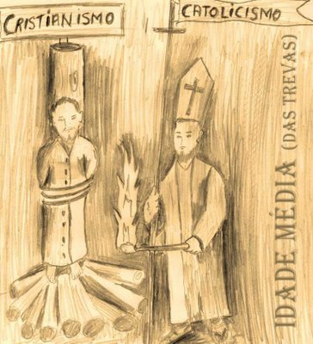

Qualquer um que discordasse da Igreja Católica na Idade Media, era acusado de heresia, e o fim era a morte na fogueira. História não é para esquecer, é para lembrar...

138 – Silvestre II (Gelbert) 999-1003 (França)

139 – João XVII (Giovanni Sicco) 1003 (França)

140 – João XVIII (Fasano) 1003-1009 (Itália)

141 – Sérgio IV (Pietro Bucaporci) 1009-1012 (Itália)

142 – Benedito VIII (Teofilato) 1012-1024 (Itália)

143 – João IX 1024-1032 (Itália)

144 – Benedito IX 1032-1044 (Itália)

145 – Silvestre III (João) 1045 [2 meses] (Itália)

146 – Benedito IX 1045 [2 meses, pela segunda vez é papa]

147 – Gregório VI (Giovanni Graziano) 1045-1046 (Itália)

148 – Clemente II (Suidger) 1046-1047 (Alemanha)

149 – Benedito IX 1047-1048 (pela terceira vez é papa)

150 – Dâmaso II (Popo) 1048 [2 meses] (Alemanha)

151 – Leão IX (Bruno de Egishein) 1048-1054 (Alemanha)

152 – Vitor II (Gebhard) 1055-1057 (Alemanha)

153 – Estevão IX (Frederic) 1057-1058 (França)

154 – Nicolau II (Gerard) 1058-1061 (França)

155 – Alexandre II (Anselmo de Baggio) 1061-1073 (Itália)

156 – Gregório VII (Hildebrando do Soana) 1073-1085 (Itália)

157 – Vítor III (Daufério Desidério) 1086-1087 (Itália)

158 – Urbano II (Odon de Lagny) 1088-1099 (França)

159 – Pascoal II (Raniero de Bieda) 1099-1118 (Itália)

160 – Gelásio II (Gian de Gaota) 1118-1119 (Itália)

161 – Calixto II (Guy de Borgonha) 1119-1124 (França)

162 – Honório II (Lambert Flagnono) 1124-1130 (Itália)

163 – Inocêncio II (Gregório de Paparesh) 1130-1143 (Itália)

164 – Celestino II (Guido de Castelo) 1143-1144 (Itália)

165 – Lucio II (Geraldo Caccianemici) 1144-1145 (Itália)

166 – Eugênio III (Bernardo de Montemagno) 1145-1153 (Itália)

167 – Anastácio IV (Conrado de Suburra) 1153-1154 (Itália)

168 – Adriano IV (Nicholas Breakspear) 1154-1159 (Inglaterra)

169 – Alexandre III (rolando Bandinelli) 1159-1181 (Itália)

170 – Lúcio III (Ubaldo Allucingoli) 1181-1185 (Itália)

171 – Urbano III (Umberto Crivelli) 1185-1187(Itália)

172 – Gregório VIII (Alberto de Morra) 1187 (Itália)

173 – Clemente III (Paolo Escolari) 1187-1191 (Itália)

174 – Celestino III (Giacinto Bobo) 1191-1198 (Itália)

175 – Inocêncio III (Lotário de Segni) 1198-1216 (Itália)

176 – Honório III (Cenco Savelli) 1216-1227 (Itália)

177 – Gregório IX (Ugo) 1227-1241 (Itália)

178 – Celestino IV (Goffredo Castiglioni) 1241 (Itália)

179 – Inocêncio IV (Sinibaldo Freschi) 1241-1254 (Itália)

180 – Alexandre IV (Rolando de Segni) 1254-1261 (Itália)

181 – Urbano IV (Jacques) 1261-1264 (França)

182 – Clemente IV (Guy Foulques) 1265-1268 (França)

183 – Gregório X (Tebaldo) 1271-1276 (Itália)

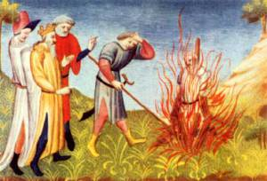

Queimar cristãos que não aceitassem a autoridade do papa era recorrente na história do catolicismo.

184 – Inocêncio V (Pierre) 1276 [ 5 meses] (Itália)

185 – Adriano V (Ottobono) 1276 [2 meses] (Itália)

186 – João XXI (Pedro) 1276-1277 (Portugal)

187 – Nicolau III (Gaetano Orsini) 1277-1280 (Itália)

188 – Martinho VI (Simon) 1281-1285 (França)

189 – Honório IV (Jacobus) 1285-1287 (Itália)

190 – Nicolau IV (Girolamo) 1288-1292 (Itália)

191 – Celestino V (Pietro) 1294 [5 meses] (Itália)

192 – Bonifácio VIII (Benedeto 1294-1303 (Itália)

193 – Benedito XI (Nicollo) 1303-1304 (França)

194 – Clementino V (Bertrand) 1305-1314 (França)

195 – João XXII (Jacques) 1316-1334 (França)

196 – Benedito XII (Jacques) 1334-1342 (França)

197 – Clemente VI (Pierre) 1342-1352 (França)

198 – Inocêncio VI (Etienne) 1352-1362 (França)

199 – Urbano V (Guillaume) 1362-1370 (França)

200 – Gregório XI (Pierre) 1370-1378 (França)

201 – Urbano VI (Bartolomeo 1378-1389 (Itália)

202 – Bonifácio IX (Pietro) 1389-1404 (Itália)

203 – Inocêncio VII (Cosimo) 1404-1406 (Itália)

204 – Gregório XII (Angelo) 1406-1409 (Itália)

205 – Alexandre V 1409-1410 (Creta)

206 – João XXIII 1410-1415 (Itália)

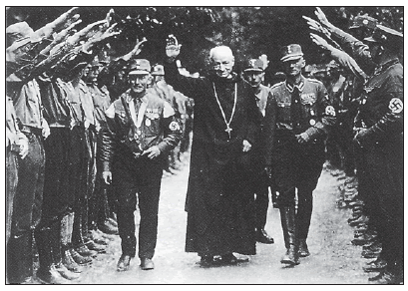

Quando mais a humanidade precisou da Igreja Católica, ela estava do lado do inimigo...

207 – Martinho V (Oddo) 1417-1431 (Itália)

208 – Eugênio IV (Gabriel) 1431-1447 (Itália)

209 – Nicolau V (Tomasso) 1447-1455 (Itália)

210 – Calixto III (Afonso) 1455-1458 (Espanha)

211 – Pio II (Enea) 1458-1464 (Itália)

212 – Pulo II (Pietro) 1464-1471 (Itália)

213 – Xisto IV (Francesco) 1471-1484 (Itália)

214 – Inocêncio VIII (Giovanni) 1484-1492 (Itália)

215 – Alexandre VI (Rodrigo) 1492-1503 (Espanha)

216 – Pio III (Francesco) 1503 – [2 meses] (Itália)

217 – Julio II (Giuliano) 1503-1513 (Itália)

218 – Leão X (Giovanni) 1513-1521 (Itália)

219 – Adriano VI (Adriano) 1522-1523 (Holanda)

220 – Clemente VII (Giulio) 1523-1534 (Itália)

221 – Paulo III (Alessandro) 1534-1549 (Itália)

222 – Julio III (Giovanni) 1550-1555 (Itália)

223 – Marcelo II (Cervini) 1522 [2 meses] (Itália)

224 – Paulo IV (Gian) 1555-1559 (Itália)

225 – Pio IV (Giovanni) 1559-1565 (Itália)

226 – Pio V (Antonio) 1565-1572 (Itália)

227 – Gregório (Ugo) 1572-1585 (Itália)

228 – Xisto V (Felice) 1585-1590 (Itália)

229 – Urbano VII (Giovanni) 15990 [um mês] (Itália)

230 – Gregório XIV (Niccolo) 1590-1591 (Itália)

231 – Inocêncio IX (Giovanni) 1591 [2 meses] (Itália)

232 – Clemente VIII (Ippolito) 1592-1605 (Itália)

233 – Leão XI (Alessandro) 1605 [26 dias] (Itália)

234 – Paulo V (Camilo) 1605-1621 (Itália)

235 – Gregório XV (Alessandro) 1621-1623 (Itália)

236 – Urbano VIII (Maffeo) 1623-1644 (Itália)

237 – Inocêncio X (Giovanni) 1644-1655 (Itália)

238 – Alexandre VII (Fabio) 1655-1667 (Itália)

239 – Clemente IX (Giulio) 1667-1669 (Itália)

240 – Clemente X (Emílio) 1670-1676 (Itália)

241 – Inocêncio XI (Benedito) 1676-1689 (Itália)

242 – Alexandre VIII (Pietro) 1689-1691 (Itália)

243 – Inocêncio XII (Antonio) 1691-1700 (Itália)

244 – Clemente XI (Giovanni) 1700-1721 (Itália)

245 – Inocêncio XIII (Conti) 1721-1724 (Itália)

246 – Benedito XIII (Pietro) 1724-1730 (Itália)

247 – Clemente XII (Lorenzo) 1730-1740 (Itália)

248 – Benedito XIV (Prospero) 1740-1758 (Itália)

249 – Clemente XIII (Carlo) 1758-1769 (Itália)

250 – Clemente XIV (Giovanni) 1769-1774 (Itália)

251 – Pio VI (Giovanni) 1775-1799 (Itália)

252 – Pio VII (Barnaba) 1800-1823 (Itália)

253 – Leão XII (Anibale) 1823-1829 (Itália)

254 – Pio VIII (Francesco) 1831-1846 (Itália)

255 – Pio IX (Giovanni) 1846-1878 (Itália)

256 – Leão XIII (Gioacchino) 1879-1903 (Itália)

257 – Pio X (Giuseppe) 1903-1914 (Itália)

258 – Benedito XV (Giacomo) 1914-1922 (Itália)

259 – Pio XI (Achielle) 1922-1939 (Itália)

260 – Pio XII (Eugenio Maria) 1939-1958 (Itália)

261 – São João XIII (Angelo Giuseppe) 1958-1963 (Itália)

262 – Paulo VI (Giovanni Battista) 1963—1978 (Itália)

263 – João Paulo I (Albino Luciani) 1978 [33 dias] (Itália)

264 – João Paulo II (Karol Wojtyla) 1978-2005 (Polônia)

265 – BentoXVI (Joseph A. Ratzinger) 2005-2013 (Alemanha)

264 – Francisco I (Jorge Mário Bergoglio) 2013 - (Argentina)

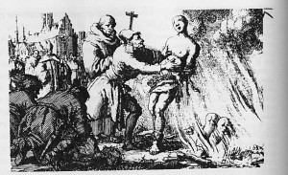

O Imperador Nero costumava queimar os cristãos amarrados em postes, em Roma, para iluminar a cidade, os jesuítas costumavam percorrer toda a Europa queimando os cristãos, mesmo católicos que discordassem do Papa. Percebe que os dois sistemas romanos são do mesmo espírito?

**SEGUNDA PARTE – DOUTRINAS**

Antes de iniciar a segunda parte deste livro, deixo claro o nosso desejo sincero e honesto como fez o apóstolo Paulo: “persuadi-lo a fé em Jesus Cristo.” Não a simples fé de acreditar, como se crer nas notícias dos jornais, nos ensinamentos da física e da química, mas a fé que conduz ao novo nascimento, a fé que conduz a certeza presente da salvação da nossa alma, à fé que nos faz morrer para o mundo e nascer para Deus. Não desejamos de maneira alguma expor as crenças de nossa religião, mas sim, apresentar, na medida de nossa possiblidade, o Caminho de Deus.

Uma coisa não é verdadeira, somente porque nós a ensinamos, ou porque cremos que seja assim, mas porque de fato ela é. Mesmo que eu diga que o carvão é verde, ele permanece preto, ainda que eu o negue, não posso mudar sua cor. Ainda que eu insista que Deus não existe, ele continuará existindo assim mesmo...

Se o pé disser: porque não sou olho, não sou do corpo, não será por isso do corpo? Se a orelha disser: Porque não sou mão, não sou do corpo, não será por isso do corpo? (I Coríntios 12.15,16)

Por este motivo podemos conhecer a verdade e sermos transformados por ela. Jesus disse:

Todo aquele que é da verdade ouve a minha voz. (João 18.37).

Não apenas adotar um credo, mas ouvir a voz de Cristo é receber a vida eterna como ele prometeu:

As minhas ovelhas ouvem a minha voz, e eu conheço-as, e elas me seguem, e dou-lhes a vida eterna e nunca hão de perecer. (João 10.14, 27, 28).

Assim, nosso objetivo com este breve estudo é ajuda-lo a discernir o que ensina a Palavra de Deus, e o que ensina os homens. Estabelecer a divisão entre a verdade e a mentira. O que é a vontade de Deus e o que não é. Quero afirmar que a salvação só pode ser encontrada na cruz, não na cruz de madeira, ferro, ou outro material, mas na cruz de Cristo, lugar onde ele deu a vida por nós, e isso de tal maneira que poderemos exclamar:

Já estou crucificado com Cristo, logo não sou eu quem vive, mas Cristo vive em mim. E o viver que agora tenho, vivo-o na fé do Filho de Deus, o qual me amou e se entregou a si mesmo por mim. (Gálatas 2.20-21)

Porque a Palavra de Deus é viva e eficaz, é mais penetrante que qualquer espada de dois gumes, e penetra até a divisão da alma e do espírito, sendo apta para discernir os pensamentos e intenção do coração. (Hebreus 4.12).

**I – TRADIÇÕES CATÓLICAS**

De muitas formas os homens procuram justificar-se perante Deus e perante sua consciência. Seu coração sente-se culpado e acusa-o de seus erros. O tal indivíduo sabe de alguma forma no seu íntimo que ele esta fora da vontade de Deus e procura esconder seus pensamentos atrás de palavras como: “Não sou tão ruim como outras pessoas que conheço que são ladrões e desonestos, e além do mais pratico o bem e creio em Deus” Se a leitura da Bíblia os fere, retrucam dizendo: “Ah! Cada um interpreta a Bíblia como quer.” De alguma forma as pessoas tentam se justificarem. Somente na Bíblia encontramos as respostas para as indagações mais profundas da alma humana, mas o catolicismo romano, mesmo aceitando a inspiração divina das Escrituras Sagradas, ela dá igual importância as sua tradições históricas, histórias cheias de tantos contrassensos...

Não é através das Escrituras apenas que a Igreja deriva sua certeza a respeito de tudo que foi revelado. Por isso a **tradição** e as Escrituras devem ser aceitas e veneradas com igual sentido de piedade e reverência. (Compêndio do Concílio Vaticano II, p 127)

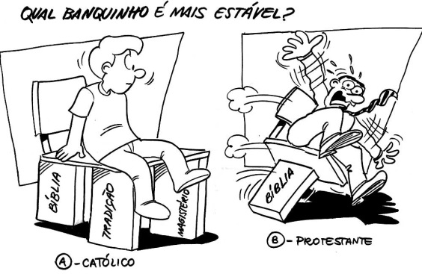

Charge católica zombando de quem se apoia só na Bíblia.

O que isso quer dizer? Com esta afirmação, a Igreja Católica diz que seus costumes, têm valor tanto quanto a Bíblia e mesmo tudo aquilo que ela ensina que é contraditório às Escrituras.

Não pense que essa discussão é de hoje, pois mesmo o Senhor Jesus chocou-se com os líderes religiosos de sua época, pois os rabinos judeus davam tanta importância as suas tradições antigas, mesmo que elas batiam frontalmente com a ordenança divina contida nas Escrituras.

Ora, reuniram-se a Jesus, os fariseus e alguns escribas, vindos de Jerusalém. E vendo alguns dos discípulos dele que comiam pão com as mãos impuras, isto é, por lavar, interpelaram Jesus os fariseus e escribas: Porque não andas teus discípulos em conformidade com a TRADIÇÃO dos anciãos, mas come com a mão por lavar? Respondeu-lhe: Bem profetizou Isaías a respeito de vós, hipócritas: ‘Este povo está longe de mim. Em vão me adoram, ensinando doutrinas que são preceitos de homens.’ Negligenciando o mandamento de Deus, GUARDAI A TRADIÇÃO que vós mesmos transmitistes, e fazeis muitas outras coisas semelhantes. (Marcos 7.1,2, 5-9, 13)

A Bíblia ensina para não fazermos imagens, adoremos somente a Deus, não há um justo, não adorem anjos, o batismo é para o arrependimento, a salvação é de graça e muitas outras coisas que são incompatíveis com as tradições do catolicismo romano. A Bíblia fala para adorarmos a Deus somente, mas a tradição católica inventou novas terminologias para justificar suas tradições pecaminosas, assim a Igreja Católica criou as designações de adoração em três níveis: Latria (culto a Deus), superdulia (Culto a Maria) e dulia (culto aos santos). Tradições humanas deturpando a Palavra de Deus...

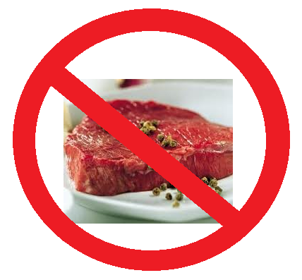

Não comer carne na sexta-feira da Paixão, tradição católica sem o menor valor espiritual, não serve para nada. Deus nunca pediu sacrifício de tolo como este. Pura tradição católica.

Sabemos que é impossível a perfeição do homem, mas pelo menos que a Palavra de Deus e somente ela, seja aceita como digna de veracidade, sim...

Pois nunca qualquer profecia foi dada pela vontade humana, entretanto, homens falaram da parte de Deus, movidos pelo Espírito Santo. (II Pedro 2.21)

Constitui um crime negligenciá-la, uma condenação deturpá-la, e uma maldição acrescentar-lhe ou anular qualquer mandamento. Fiquemos, pois, com a exortação do apóstolo Paulo.

Assim digo, para que ninguém vos engane com RACIOCÍNIOS ENGANOSOS... Cuidado que ninguém vos venha a enredar com filosofias e vãs sutilezas, conforme **a tradição dos homens**, conforme os rudimentos do mundo e não segundo Cristo. (Colossenses 2.4,8)

O verdadeiro cristão não entrega e jamais entregará a responsabilidade de interpretar as Escrituras Sagradas nas mãos de homens falíveis, principalmente quando a história nos mostra o que homens como estes (papas) são capazes de fazer... Por isso também, antes do Senhor partir ele deixou aos homens a promessa:

Eu rogarei ao Pai, e ele vos dará outro Consolador... Esse vos ensinará todas as coisas e vos fará lembrar-se de tudo o que vos tenho dito... Ele vos guiará em toda a verdade... dirá tudo que tiver ouvido e vos anunciará coisas que há de vir (João 14.6; 26 e 16.13)

Com isso, em vez de homens falíveis e pecadores, Deus deixou o seu Santo e Eterno Espírito como guia da igreja. Vemos que Jesus falou que as tradições humanas são incompatíveis com a Palavra de Deus, e que o Espírito Santo Consolador nos guiaria na verdade, e não as tradições acumuladas na história da igreja seria nosso padrão. Imaginem que o Papa Alexandre VI, não era cristão e nem acreditava em Deus, como os católicos podem crer na tradição católica e na infalibilidade papal?

**II – SUCESSÃO APOSTÓLICA**

O catolicismo romano partindo do texto abaixo procura justificar seus ensinamentos com relação à sucessão apostólica e a instituição do papado.

13 E, chegando Jesus às partes de Cesaréia de Filipe, interrogou os seus discípulos, dizendo: Quem dizem os homens ser o Filho do homem? 14 E eles disseram: Uns, João o Batista; outros, Elias; e outros, Jeremias, ou um dos profetas. 15 Disse-lhes ele: E vós, quem dizeis que eu sou? 16 E Simão Pedro, respondendo, disse: Tu és o Cristo, o Filho do Deus vivo. 17 E Jesus, respondendo, disse-lhe: Bem-aventurado és tu, Simão Barjonas, porque você não revelou a carne e o sangue, mas meu Pai, que está nos céus. 18 Pois também eu te digo que tu és Pedro, e sobre esta pedra edificarei a minha igreja, e as portas do inferno não prevalecerão contra ela; 19 E eu te darei as chaves do reino dos céus; e tudo o que ligares na terra será ligado nos céus, e tudo o que desligares na terra será desligado nos céus. (Mateus 16.13-19).

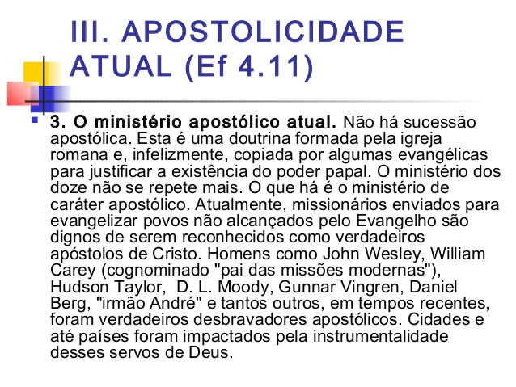

Deste texto, a Igreja Católica deduz que:

1 – Pedro é a rocha na qual a Igreja está edificada.

2 – A Pedro foi dado o poder das chaves, portanto, só ele detém o poder de abrir a porta do reino dos céus.

3 – Pedro tornou-se o primeiro papa.

4 – Toda autoridade foi conferida a Pedro até nossos dias através da linhagem de bispos e papas, todos vigários de Cristo na terra.

Todas as quatro afirmações são falsas.

PEDRO É A ROCHA é a primeira afirmação falsa. A igreja não está edificada sobre Pedro, e a Bíblia deixa isso bem claro. A pedra fundamental do cristianismo não é Pedro, mas a declaração dada por Pedro que disse: “Tu és o Cristo, Filho do Deus vivo.” Em toda a Bíblia Jesus é apresentado como a pedra principal na qual o cristianismo está fundamentado.

10 Seja conhecido de vós todos, e de todo o povo de Israel, que em nome de **Jesus Cristo, o Nazareno**, aquele a quem vós crucificastes e a quem Deus ressuscitou dentre os mortos, em nome desse é que este está são diante de vós. 11 **Ele é a pedra** que foi rejeitada por vós, os edificadores, a qual foi posta por cabeça de esquina.(Atos 4.11)

11 Porque ninguém pode pôr outro **fundamento** além do que já está posto, **o qual é Jesus Cristo.** (I Coríntios 3.11)

PEDRO TEM PODER DE DECIDIR QUEM ENTRA NO CÉU é outra afirmação falsa, pois Jesus jamais teve a intenção de afirmar que Pedro teria tal poder, muito menos há bases para crendices, comuns entre os católicos, que em muitos lugares atrasados acha que ‘São Pedro’ é quem manda chuva, como um típico deus pagão das tempestades e trovões. Outra crendice comum entre os católicos é que Pedro está neste exato momento recepcionando as almas dos salvos que vão chegando ao paraíso. A terceira e mais aberrante crença baseada nesta afirmação católica e mais defendida pelos clérigos romanistas é que Pedro como homem foi lhe dado poder total sobre os assuntos da Igreja na Terra. Isso é uma mentira gigante, pois Pedro frequentemente cometia falhas desastrosas e se ele tivesse poder para criar doutrinas, certamente seria um caos para o cristianismo.

Pedro usado pelo Diabo.

22 E Pedro, tomando-o de parte, começou a repreendê-lo, dizendo: Senhor, tem compaixão de ti; de modo nenhum te acontecerá isso. 23 Ele, porém, voltando-se, disse a Pedro: Para trás de mim, Satanás, que me serves de escândalo; porque não compreendes as coisas que são de Deus, mas só as que são dos homens. (Mateus 16.22-23)

Pedro negando Jesus.

69 Ora, Pedro estava assentado fora, no pátio; e, aproximando-se dele uma criada, disse: Tu também estavas com Jesus, o galileu. 70 Mas ele negou diante de todos, dizendo: Não sei o que dizes. 71 E, saindo para o vestíbulo, outra criada o viu, e disse aos que ali estavam: Este também estava com Jesus, o Nazareno. 72 E ele negou outra vez com juramento: Não conheço tal homem. 73 E, daí a pouco, aproximando-se os que ali estavam, disseram a Pedro: Verdadeiramente também tu és deles, pois a tua fala te denuncia. 74 Então começou ele a praguejar e a jurar, dizendo: Não conheço esse homem. E imediatamente o galo cantou. 75 E lembrou-se Pedro das palavras de Jesus, que lhe dissera: Antes que o galo cante, três vezes me negarás. E, saindo dali, chorou amargamente. (Mateus 26.69-75)

Pedro tentando matar um homem

10 Então Simão Pedro, que tinha espada, desembainhou-a, e feriu o servo do sumo sacerdote, cortando-lhe a orelha direita. E o nome do servo era Malco. 11 Mas Jesus disse a Pedro: Põe a tua espada na bainha; não beberei eu o cálice que o Pai me deu? (João 18.10-11).

Pedro repreendido na Igreja

E, chegando Pedro à Antioquia, lhe resisti na cara, porque era repreensível. 12 Porque, antes que alguns tivessem chegado da parte de Tiago, comia com os gentios; mas, depois que chegaram, se foi retirando, e se apartou deles, temendo os que eram da circuncisão. 13 E os outros judeus também dissimulavam com ele, de maneira que até Barnabé se deixou levar pela sua dissimulação. 14 Mas, quando vi que não andavam bem e direitamente conforme a verdade do evangelho, disse a Pedro na presença de todos: Se tu, sendo judeu, vives como os gentios, e não como judeu, por que obrigas os gentios a viverem como judeus? (Gálatas 2.11-14)

O que Jesus deu a Pedro foi a honra de abrir a porta de salvação aos gentios, pois, foi Pedro que converteu o primeiro gentio para o cristianismo.

Pedro e a conversão de Cornélio

Respondeu, então, Pedro: Pode alguém porventura recusar a água, para que não sejam batizados estes, que também receberam como nós o Espírito Santo? 48 E mandou que fossem batizados em nome do SENHOR. Então rogaram-lhe que ficasse com eles por alguns dias. (Atos 10.47-48)

PEDRO FOI PAPA é outra afirmação falsa, este é um termo muito pretencioso. PAPA etimologicamente é de origem latina e significa das palavras latinas ‘patrus patrusim’ o abominável título de PAI DOS PAIS, o que por si só é anátema.

9 E a ninguém na terra chameis vosso pai, porque um só é o vosso Pai, o qual está nos céus. (Mateus 23.9)

Pedro, segundo os registros das Escrituras nunca foi para Roma, e muito menos para ser primaz, e no fim da sua vida, foi para Roma para ser morto e não para ser Papa. Pedro praticamente viveu em Jerusalém.

49 E eis que sobre vós envio a promessa de meu Pai; **ficai, porém, na cidade de Jerusalém**, até que do alto sejais revestidos de poder. (Lucas 24.49)

12 Então voltaram para **Jerusalém**, do monte chamado das Oliveiras, o qual está perto de Jerusalém, à distância do caminho de um sábado. 13 E, entrando, subiram ao cenáculo, onde habitavam **Pedro** e Tiago, João e André, Filipe e Tomé, Bartolomeu e Mateus, Tiago, filho de Alfeu, Simão, o Zelote, e Judas, irmão de Tiago. (Atos 1.12-13)

Os apóstolos, pois, que estavam em **Jerusalém**, ouvindo que Samaria recebera a palavra de Deus, enviaram para lá **Pedro** e João. (Atos 8.14)

4 E, quando chegaram a **Jerusalém**, foram recebidos pela igreja e pelos apóstolos e anciãos, e lhes anunciaram quão grandes coisas Deus tinha feito com eles. 7 E, havendo grande contenda, levantou-se **Pedro** e disse-lhes: Homens irmãos, bem sabeis que já há muito tempo Deus me elegeu dentre nós, para que os gentios ouvissem da minha boca a palavra do evangelho, e cressem. (Atos 15.4, 7)

Raramente Pedro saia de Jerusalém, mas o catolicismo inventou esta história de Pedro ser Papa, mas foi por causa desta pretensão absurda dos bispos de Roma que em 1054 as igrejas do Oriente se separaram do Ocidente.

PEDRO SUBSTITUI DEUS NA TERRA é uma afirmação falsa e mesmo abominável. Segundo a doutrina católica os Papas são infalíveis em questão de doutrina, fé e moral. Contudo, a história dos papas demonstra o quanto é falsa esta afirmação. É verdade que a igreja precisa, como qualquer instituição, de líderes que a organize e responda juridicamente por ela, todavia, devido aos desvios doutrinários da Igreja Católica Apostólica Romana, somos obrigados a não submetermos aos Papas. Concordamos que seria maravilhoso se o cristianismo fosse unido em uma só organização, entretanto não existe vantagem alguma em unir os grupos cristãos e sacrificar em nome da união os valores espirituais e morais. Portanto, na melhor das hipóteses chamaríamos a doutrina da sucessão apostólica de UTOPIA, e na pior das hipóteses uma armadilha de Satanás para prender o povo de Deus em uma organização corrompida pelo pecado e pela idolatria. A nossa resposta ao apelo do Papa para que “os outros irmãos separados voltem para o aprisco”, é o que está escrito em Gálatas 1.8: “Ainda que nós mesmos, ou um anjo do céu vos anuncie outro evangelho além do que vos tenho anunciado, SEJA ANÁTEMA.”

**III - BATISMO**

Minhas objeções ao batismo católico são por dois motivos: Batizar por aspersão e praticar batismo infantil. Visando uma melhor compreensão do motivo deste erro grave da Igreja Católica, vamos primeiramente deixar claro a respeito da religião tal qual é apresentada na Bíblia.

A religião do Antigo Testamento era uma aliança divina com os judeus cheia de cerimônias e ordenanças como vemos com maiores detalhes nos livros de Êxodo, Levítico, e Números, mas esses ritos não eram por acaso. Visto ser determinados por Deus. Era essencialmente ritualista porque era “sombras dos bens futuros”, como diz o autor de Hebreus no capitulo 10.1. No mesmo capítulo ele continua a mostrar a insuficiência da religião da Antiga Aliança, cita então o Salmos 40.6-8, na qual fala de tipos de ritualismo (sacrifícios, holocaustos e ofertas), enquanto em Hebreu 10.9 fala em fazer a vontade de Deus.

Então disse: Eis aqui venho, para fazer, ó Deus, a tua vontade. Tira o primeiro, para estabelecer o segundo. (Heb 10.9).

É justamente esta a grande e essencial diferença entre a religião de antes de Cristo e a posterior a Cristo; Uma com sombras e a outra como verdadeira vida diante de Deus. A primeira de costumes, a outra de graça; Uma contendo figuras e ritos, outra contendo graça e verdade.

Porque a lei foi dada por Moisés; a graça e a verdade vieram por Jesus Cristo. (João 1.17)

Consideremos a circuncisão, sinal do pacto de Deus com Israel. A circuncisão é um pequeno corte realizado pelos judeus na pele que cobre o prepúcio das crianças recém-nascidas e esta marca era para diferenciar os israelitas dos demais povos. A circuncisão era um selo de Deus nos israelitas do sexo masculino. Os hebreus tinham orgulho da circuncisão, pois os outros povos não tinha este selo. Mas no Novo Testamento, Paulo escreve aos Gálatas que queriam circuncidar-se:

Porque em Cristo Jesus nem a circuncisão, nem a incircuncisão tem virtude alguma, mas sim o ser uma nova criatura. (Gálatas 6,15)

O que queremos demonstrar é o caráter espiritual da vida em Cristo. Uma vida de fé prática e não de ritos e cerimônias. Estas últimas coisas pertenciam à lei, e Jesus disse que a Lei e os Profetas vigoraram até João Batista, e mesmo João Batista lutou contra as ideias dos religiosos de sua época que viam o batismo como mais uma cerimônia. Muitos iam ter com João para se batizar, mas apenas crendo estar fazendo mais um ritual, mas tiveram que ouvir da boca de João a reprovação:

7 Dizia, pois, João à multidão que saía **para ser batizada** por ele: Raça de víboras, quem vos ensinou a fugir da ira que está para vir? **8 Produzi, pois, frutos dignos de arrependimento**, e não comeceis a dizer em vós mesmos: Temos Abraão por pai; porque eu vos digo que até destas pedras pode Deus suscitar filhos a Abraão. 9 E também já está posto o machado à raiz das árvores; toda a árvore, pois, que não dá bom fruto, corta-se e lança-se no fogo. (Lucas 3.7-9)

Esse erro tornou-se uma prática e enraizou-se já no início da Era Cristã, pois atribuindo a simples cerimônia do batismo um poder purificador, passaram a batizar crianças recém-nascidas, contrariando o que disse João:

E eu, em verdade**, vos batizo com água, para o arrependimento**; mas aquele que vem após mim é mais poderoso do que eu; cujas alparcas não sou digno de levar; ele vos batizará com o Espírito Santo, e com fogo. (Mateus 3.11)

Assim, pois, o batismo sempre esteve ligado com o arrependimento e fé, como esclarecem os textos abaixo:

37 E, ouvindo eles isto**, compungiram-se em seu coração**, e perguntaram a Pedro e aos demais apóstolos: Que faremos, homens irmãos? 38 E disse-lhes Pedro: **Arrependei-vos, e cada um de vós seja batizado** em nome de Jesus Cristo, para perdão dos pecados; e recebereis o dom do Espírito Santo; (Atos 2.37-38)

36 E, indo eles caminhando, chegaram ao pé de alguma água, e disse o eunuco**: Eis aqui água; que impede que eu seja batizado? 37 E disse Filipe: É lícito, se crês de todo o coração.** E, respondendo ele, disse: Creio que Jesus Cristo é o Filho de Deus. 38 E mandou parar o carro, e desceram ambos à água, tanto Filipe como o eunuco, e o batizou. (Atos 8.36-38)

30 E, tirando-os para fora, disse: Senhores, que é necessário que eu faça para me salvar? 31 E eles disseram: **Crê no Senhor Jesus Cristo e serás salvo,** tu e a tua casa. 32 E lhe pregavam a palavra do Senhor, e a todos os que estavam em sua casa. 33 E, tomando-os ele consigo naquela mesma hora da noite, lavou-lhes os vergões; **e logo foi batizado**, ele e todos os seus. (Atos 16.30-33)

Ora, esta mais do que claro a impossibilidade de uma criança ser submetida ao batismo, visto que o arrependimento lhe é impossível, porque não tem consciência dos seus pecados, igualmente, uma criança de poucos meses ou poucos anos não tem capacidade de crer. Quando estes argumentos são apresentados aos clérigos católicos, eles se justificam dizendo que para isso existe a crisma, para confirmar o batismo. Com isso colocam a instituição dada por Deus como carecendo da confirmação de uma instituição criada por homens (crisma). Lembrando que não há nenhuma citação bíblica sobre esta cerimônia da crisma, fazendo cair sobre si novamente as palavras de Jesus:

E assim invalidastes, pela vossa tradição, o mandamento de Deus. (Mateus 15 : 6)

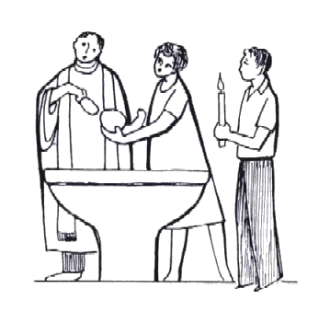

As Escrituras Sagradas ensinam o batismo por imersão para adultos e a Igreja Católica realiza batismo por aspersão para crianças. Aprofundemos um pouco mais sobre este tema.

**BATISMO POR ASPERSÃO**

A Igreja Católica argumenta que o seu estilo de batismo é bíblico e nós provaremos o oposto, e que o correto é o batismo por imersão:

“Chegaram aonde havia água...” (Atos 8.36 na tradução do Frei Mateus Hospers). Quando o Eunuco viu uma porção de água pediu para Filipe batiza-lo. Quando o batismo é por aspersão a água deve ser trazida a eles, mas quando o batismo é por imersão é necessário se deslocar e ir até onde há água. Não há dúvidas que o batismo do Eunuco foi dentro da água, por imersão!

E mandou parar o carro, e **desceram ambos à água**, tanto Filipe como o eunuco, e o batizou. (Atos 8.38)

Batismo por aspersão não é necessário descer à água, mas no batismo por imersão, tanto quem batiza como quem vai ser batizado precisam descer à água.

E, **quando saíram da água**, o Espírito do Senhor arrebatou a Filipe, e não o viu mais o eunuco; e, jubiloso, continuou o seu caminho. (Atos 8.39)

Por aspersão não entram nem saem da água, mas por imersão tanto o batizador quanto o batizando devem entrar e sair da água. Não tem sentido ambos entrarem na água, para o realizador da cerimônia apenas espargir umas gotas d’água na cabeça do batizando...

Ora, **João batizava** também em Enom, junto a Salim, **porque havia ali muitas águas**; e vinham ali, e eram batizados. (João 3.23)

Se o batismo que João Batista realizava fosse por aspersão não precisava de muitas águas, um balde era o suficiente para batizar uma multidão, mas batismo por imersão exige muitas águas e é o que o texto indica.

E eram por ele **batizados no** rio Jordão, confessando os seus pecados. (Mateus 3.6)

Batismo por aspersão não batiza em (em+a=na) água, mas COM água. Batismo por imersão como o realizado por João Batista era EM água, isto é, em+o=no Jordão.

**Sepultados com ele no batismo,** nele também ressuscitastes pela fé no poder de Deus, que o ressuscitou dentre os mortos. (Colossenses 2.12)

A palavra batismo significa sepultamento, imersão, quando Paulo escreve aos colossenses ele fala do significado do batismo como sendo uma morte quando a pessoa é imersa, e uma ressurreição, um renascimento, quando ela emerge da água. Assim, a cerimônia do batismo representa morte e ressurreição, no batismo a pessoa se arrepende dos seus pecados, e morre para o mundo, e ao sair das águas ela testifica que começa uma nova vida para Deus. O batismo católico por aspersão não se reveste destes significados espirituais. Por estas passagens bíblicas fica claramente visível a diferença entre o batismo católico e o batismo verdadeiramente cristão.

**BATISMO DE CRIANÇAS**

A Igreja Católica celebra batismo de crianças, o que é completamente estranho as Escrituras Sagradas, nenhuma passagem bíblica ensina ou narra o batismo de uma criança. Esqueça comparar circuncisão com batismo. A circuncisão é a marca de uma etnia, a dos hebreus, ainda que, alguém que se converta ao judaísmo, também se submete a circuncisão. Batismo é marca de alma arrependida. As exigências que a Palavra de Deus faz para alguém ser batizado, nenhuma criança de 1, 2, 3, ou 6 anos pode satisfazer. São três exigências para que a pessoa possa se batizar, vejamos quais:

CRER – João Batista, Jesus e os apóstolos sempre exortavam para que as pessoas cressem para só depois serem batizadas. Os bebês de colo levados a pia batismal não estão aptas para o batismo bíblico.

Quem **crer e for batizado** será salvo; mas quem não crer será condenado. (Marcos 16.16)

Veja também Atos 16.30-33 e Atos 8.36-38.

ARREPENDER-SE – Uma prova que a Igreja Católica não teve Pedro com papa está bem claro pelo fato dos padres, bispos, e todo o clero, não obedecerem ao que Pedro disse sobre o batismo:

E disse-lhes Pedro: **Arrependei-vos, e cada um de vós seja batizado** em nome de Jesus Cristo, para perdão dos pecados; e recebereis o dom do Espírito Santo. (Atos 2.38).

João Batista também disse que batizava para o arrependimento. (Mateus 3.11)

CONHECER – A Igreja Católica não é cristã quanto ao batismo, porque ser cristão é ser obediente a Cristo. Todavia, o clero batiza crianças, contrariando o que Jesus ordenou:

Portanto ide, **fazei discípulos** de todas as nações, **batizando-os** em nome do Pai, e do Filho, e do Espírito Santo; (Mateus 28.19)

Os padres discipulam (ensinam) os bebês? Lógico que não! Então, se as crianças não podem ser ensinadas, também não podem ser batizadas, pois elas não têm capacidade de crer e de conhecer, e nem tem necessidade de arrepender-se, haja vista que não pecam.

**IV - MARIOLATRIA**

O marianismo é uma doutrina doentia a qual o paganismo introduziu na igreja desde o quarto século da Era Cristã, e tem-se estendido até hoje, por aquelas igrejas velhas, cansadas e rotas espiritualmente e que não tem mais nada para oferecer ao mundo perdido. O catolicismo, o anglicanismo, a Igreja Copta, a Igreja Ortodoxa Grega, a Igreja da Armênia entre outras que são idênticas em seu aspecto geral, fora as divergências de lideranças, defendem e ensinam ideias longe do que seja a verdade concernente aquela velhinha que viveu no primeiro século. Maria é uma personagem quase imperceptível na Bíblia, mas ela foi o ponto de partida para Satanás seduzir líderes religiosos à longa data, dizendo haver nela um grau de divindade. Contudo, a Bíblia coloca Maria ao lado da humanidade, não a exclui dos deveres cristãos, nem a prestigia com direitos a mais sobre os demais cristãos. Para provarmos isso, elaboramos este estudo com o objetivo exclusivo de esclarecer os católicos:

ÍNDICE DE ASSUNTOS

1 – Imaculada Conceição.

2 – Rainha dos céus.

3 – A bem-aventurada Maria.

4 - Maria, mãe de Deus.

5 – A corredentora.

6 – Culto à Maria.

7 – A medianeira.

8 – Maria, mãe dos homens e da Igreja.

9 – As “Nossas Senhoras”.

10 – A virgem Maria.

11 – Os milagres de Nossa Senhora.

12 – Os evangélicos e Maria.

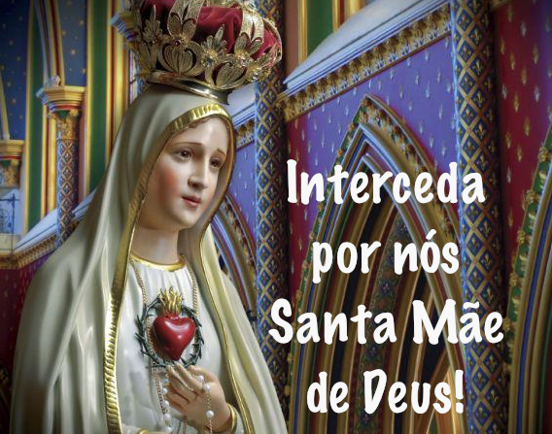

Se ajoelhar diante de uma estatueta de barro, atribuindo a esta, o título de MÃE DE DEUS, e suplicar o seu favor, isso é o suprassumo da IDOLATRIA.

**1 - IMACULADA CONCEIÇÃO**

O dogma da Imaculada Conceição foi proclamado pelo Papa Pio IX em 08 de dezembro de 1854. Pelo fato de ser doutrina recente mostra-se inconfiável. Pois se fosse verdadeira deveria ser da idade do Cristianismo. O maior teólogo católico da Idade Média, Tomás de Aquino, combateu esta ideia. Obviamente se fizesse isso hoje, seria excomungado. A Bíblia é bem clara sobre o assunto da universalidade do pecado. Vejamos o que diz a Bíblia:

Porque Deus encerrou a todos debaixo da desobediência, para com todos usar de misericórdia. (Romanos 11.32).

Porque todos pecaram e destituídos estão da glória de Deus; (Romanos 3.23).

Quando as Escrituras Sagradas diz TODOS, ela não abre exceção para ninguém, nem os patriarcas (Abraão, Isaque e Jacó), nem Davi, Enoque, Elias, Moisés, João Batistas, Paulo, Pedro, João, e nenhuma passagem bíblica revela a exceção de Maria. O único Imaculado da Conceição, isto é, nasceu sem a natureza pecaminosa, foi Jesus.

Visto que temos um grande sumo sacerdote, **Jesus**, Filho de Deus, que penetrou nos céus, retenhamos firmemente a nossa confissão. 15 Porque não temos um sumo sacerdote que não possa compadecer-se das nossas fraquezas; porém, um que, como nós, em tudo foi tentado, mas sem pecado. (Hebreus 4.15)

Porque nos convinha tal sumo sacerdote, santo, inocente, **imaculado**, separado dos pecadores, e feito mais sublime do que os céus. (Hebreus 7.26)

Mas com o precioso sangue de **Cristo, como de um cordeiro imaculado** e incontaminado, (I Pedro 1.19)

Quando o anjo Gabriel anuncia que Maria achou graça diante de Deus, claramente revela-se sua natureza pecaminosa, pois somente o pecador acha graça diante de Deus.

Disse-lhe, então, o anjo: **Maria**, não temas, porque **achaste graça** diante de Deus. (Lucas 1.30)

Outra refutação que fazemos ao dogma da Imaculada da Conceição, isto é, nascer sem mácula, é o fato de Maria nascer e ser concebida por geração normal. Maria não foi concebida por obra do Espírito Santo como Jesus.

Considera-se um erro grosseiro, ou uma tradução maliciosa, a forma como traduções católicas da Bíblia traduz Lucas 1.28, onde aparece à palavra grega KECHARITOMÉNE, traduzida para CHEIA DE GRAÇA, o que é considerado por especialistas em grego como uma adulteração calculista dos líderes do marianismo. KECHARITOMÉNE é o particípio do verbo CHARITOÔ, cujos significados são: fazer aceitável, distinguir com algum favor, aceitar, receber bondosamente, favorecer, estimar. João Ferreira de Almeida traduziu corretamente por AGRACIADA.

Mais uma observação: Em Lucas capítulo um, verso trinta o anjo disse: “Achaste graça”, ora, se achou graça é porque antes não tinha!

Teólogos católicos engendram uma explicação para defender esta doutrina da Imaculada dizendo: “Para que Maria lhe fosse altamente agradável, era necessário que ela fosse puríssima. E, portanto, ela não seria puríssima, se ela fosse concebida com o pecado original”.

Se este mesmo raciocínio fosse usado como regra teríamos alguns Imaculados na Bíblia como o profeta Daniel que o mesmo anjo Gabriel o saudou dizendo: “Porque és mui amado”, então seria Daniel Imaculado e concebido sem pecado? Enoque andou com Deus (Gênesis 5.24), Moisés falava com Deus cara a cara (Êxodo 33.11), e o que diríamos de Davi que era o homem segundo o coração de Deus (Atos 13.22)? Mais ainda, o que diríamos de João Batista a quem Jesus testemunhou dizendo que dentre os nascidos de mulher, não houve outro maior do que João Batista (Mateus 11.9,11)? Seriam todos estes imaculados devido as suas relações privilegiadas com Deus?

O clero católico pretende a todo custo fazer uma alquimia com a pobre e humilde Maria, divulgando tantas imagens e quadros de Maria a esmagar sob seus pés a serpente. Pois, pretende por meio de sofisma, interpretar Gênesis 3.15 afirmando que Maria esmagou por suas virtudes, pureza e Imaculada Conceição a cabeça de Satanás. Simplesmente incongruente.

O texto citado refere-se à semente da mulher como sendo a pessoa que esmagará a cabeça da serpente e não que a mulher vai esmagar a cabeça da serpente, além do mais, a mulher do texto é Eva e não Maria.

E porei inimizade entre ti e a mulher, e entre a tua semente e a sua semente; esta te ferirá a cabeça, e tu lhe ferirás o calcanhar. (Gênesis 3.15)

Se Maria fosse Imaculada, ela não necessitaria de Salvador, mas MARIA CHAMA DEUS DE SEU SALVADOR!!!

46 **Disse então Maria**: A minha alma engrandece ao Senhor, 47 E o meu espírito se alegra em **Deus meu Salvador**; (Lucas 1.46-47).

Outro argumento marianista é: “O ventre que trouxe Jesus durante nove meses devia ser puríssimo.” Com esta suposição querem deduzir que ela devia ser Imaculada. Mas este raciocínio também carece de solidez, porque Jesus viveu neste mundo de pecado por 33 anos sem se contaminar, e obviamente poderia habitar durante a gestação no ventre de uma mulher normal. O Espírito Santo habita nos cristãos e não se contamina com os erros, faltas e pecados que porventura o cristão cometa.

Ou não sabeis que o **vosso corpo é o templo do Espírito Santo**, que habita em vós, proveniente de Deus, e que não sois de vós mesmos? (I Corintios 6.19)

**2 – RAINHA DOS CÉUS**

Maria é exaltada no devocionário católico com inebriantes atributos como: Rainha dos céus, Rainha dos santos, Rainha dos Patriarcas, Rainha dos Profetas, Rainha das virgens, Rainha dos Mártires e outros mais. A teologia marianista é tão desconcertante que Maomé pensou que Maria era uma das pessoas da Trindade cristã. Por falar em Trindade Divina, o conceito católico da Divindade parece mais um mitológico Quarteto Fantástico, comandado por uma superfamília que se traduz assim:

**“Maria Santíssima é a esposa do Espírito Santo, é a mãe do Filho, e filha do Pai.”**

Supor que, pelo fato da fecundação miraculosa por obra do Espírito Santo tornou Maria sua esposa chega quase ao delírio e devaneio. Mais uma vez o raciocínio da teologia mariana leva a seguinte conclusão: Deus fez o homem do barro, a mulher da costela e formou o corpo de Jesus no ventre de uma virgem. Ora, se Ele é esposo da virgem, então também foi esposo do barro e da costela!!!! Se deixarmos de sofisma, entenderemos que Deus usou o barro, a costela de Adão e a virgem Maria como meios para efetuar criações milagrosas. Não vamos fantasiar com abstração que Maria é esposa do Espírito Santo! Chega a ser uma irreverência e mesmo uma blasfêmia, e ainda dando a entender que Maria era esposa de José só para salvar as aparências sociais. A conjectura de que Deus é o Rei dos Céus e Maria é a Rainha dos Céus é absurdo. Finalmente, este título Rainha dos céus é detestável por Deus, pois remete aos cultos pagãos de divindades femininas adoradas na antiguidade.

17 Porventura não vês tu o que andam fazendo nas cidades de Judá, e nas ruas de Jerusalém? 18 Os filhos apanham a lenha, e os pais acendem o fogo, e as mulheres preparam a massa, para fazerem bolos à **rainha dos céus**, e oferecem libações a outros deuses, **para me provocarem à ira.** (Jeremias 7.17-18)

**3 – A BEM-AVENTURADA MARIA**

Pelo fato de uma pessoa qualquer, na Bíblia, ter elogiado a mãe de Jesus por tê-lo colocado no mundo, os marianos com frequência citam esta passagem bíblica como uma prova da exaltação de Maria:

E aconteceu que, dizendo ele estas coisas, uma mulher dentre a multidão, levantando a voz, lhe disse: Bem-aventurado o ventre que te trouxe e os peitos em que mamaste. 28 Mas ele disse: **Antes bem-aventurados os que ouvem a palavra de Deus e a guardam**. (Lucas 11.27-28).

Contudo a bem-aventurança é uma expressão de desejo de felicidade, termo muito comum na Bíblia e que é dirigido a muitas pessoas, especialmente às pessoas que servem a Deus e guardam seus mandamentos, não se trata de nenhum título. No sermão da montanha Jesus descreve uma lista de bem-aventuranças, nos Salmos é muito usado, bem como no livro do Apocalipse, quase sempre se referindo as pessoas que buscam a Deus, portanto, Maria é uma entre milhões de bem-aventurados. Nenhuma glória especial é rendida a Maria. Aliás, a pessoa que elogiou Maria, foi rapidamente advertida por Jesus que exortou que mais bem-aventurado do que a pessoa que o amamentou, são aqueles que ouvem a palavra de Deus e obedecem. Parece que o espírito mariano já se manifestava desde o primeiro século da Era Cristã.

**4 – MARIA, MÃE DE DEUS**

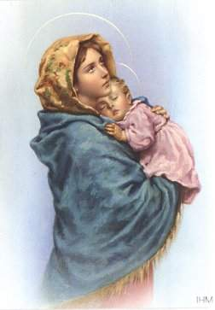

Esta doutrina é uma blasfêmia. Se Deus é eterno, não pode ter uma mãe e muito menos nascido de uma mulher.

Não sabes, não ouviste que **o eterno Deus**, Javé, o Criador dos fins da terra, nem se cansa nem se fatiga? É inescrutável o seu entendimento. (Isaías 40.28).

Antes que os montes nascessem, ou que tu formasses a terra e o mundo, mesmo de eternidade a eternidade, tu és Deus. (Salmos 90.2)

Para aceitarmos este ensino seria necessário uma das duas coisas: Maria ser superior a Deus ou Deus ser inferior a Maria, o que dá na mesma. A reza mariana: “Santa Maria, Mãe de Deus...” é uma exaltação blasfema a Maria. MARIA FOI MÃE DO CORPO FÍSICO DE JESUS. O espírito que habitava em Jesus era o Criador de Maria. A pessoa do FILHO estava no princípio com DEUS ao lado do Pai.

NO princípio era o Verbo, e o Verbo estava com Deus, e o Verbo era Deus. (João 1.1).

Claramente percebe-se que o VERBO é preexistente a Maria. Maria como tudo que existe é obra da criação do Deus-Filho.

Todas as coisas foram feitas por ele [Jesus], e sem ele nada do que foi feito se fez. (João 1.3)

Maria não foi a mãe da pessoa do Cristo, pois este já preexistia antes de encarnar.

Disse-lhes Jesus: Em verdade, em verdade vos digo que **antes que Abraão existisse, eu sou.** (João 8.58)

O texto abaixo se refere à Maria como mãe do Senhor, não pelo fato dela gerar a pessoa eterna de Cristo, mas por ela gerar o corpo físico na qual o Senhor encarnou.

E de onde me provém isto a mim, que venha visitar-me a mãe do meu Senhor? (Lucas 1.43)

Nós aceitamos a pessoa de Maria e temos amor por ela, reconhecemos que Maria foi uma privilegiada, mas chama-la de mãe de Deus é ir além do que está escrito. Para que se entenda bem o plano de Deus é preciso saber que Jesus Cristo era o Deus Todo-Poderoso que esvaziou de sua glória eterna e tomou a forma de homem, nascendo no corpo físico gerado no ventre de Maria. O foco da nossa salvação não é Maria, mero instrumento de Deus, mas o sacrifício expiatório de Jesus que morreu para que todo o que nele crê tenha vida eterna. Não ponham Maria no centro do plano de salvação.

5 De sorte que haja em vós o mesmo sentimento que houve também em Cristo Jesus, 6 Que, **sendo em forma de Deus, não teve por usurpação ser igual a Deus,** 7 Mas **esvaziou-se a si mesmo**, tomando a forma de servo, **fazendo-se semelhante aos homens;** 8 E, achado na forma de homem, humilhou-se a si mesmo, sendo obediente até à morte, e morte de cruz. 9 Por isso, também Deus o exaltou soberanamente, e lhe deu um nome que é sobre todo o nome; 10 Para que **ao nome de Jesus se dobre todo o joelho** dos que estão nos céus, e na terra, e debaixo da terra, 11 E toda a língua confesse que Jesus Cristo é o SENHOR, para glória de Deus Pai. (Filipenses 2.5-11).

Três vezes na Bíblia, Jesus colocou Maria para escanteio, isto é, mostrou-se independente dela e não a quis no foco das narrativas bíblicas. No plano espiritual Maria não tem nada de especial ela está posta ao lado de milhões de outros servos de Deus.

47 E disse-lhe alguém: Eis que estão ali fora tua mãe e teus irmãos, que querem falar-te. 48 Ele, porém, respondendo, disse ao que lhe falara: **Quem é minha mãe?** E quem são meus irmãos? 49 E, estendendo a sua mão para os seus discípulos, disse: Eis aqui minha mãe e meus irmãos; 50 Porque, **qualquer que fizer a vontade de meu Pai que está nos céus, este é meu irmão, e irmã e mãe.** (Mateus 12.48-50)

O texto acima mostra que Jesus não tinha em alta estima seus parentes carnais, mas aqueles que verdadeiramente têm parte com ele, isto é, os que fazem a vontade de Deus. A vantagem no reino de Deus, não é ser Maria, mãe de Jesus, mas ser obediente a Deus, isto sim é privilégio! Em vez de ficarmos exaltando Maria, Jesus quer que obedeçamos à vontade do Pai.

E aconteceu que, dizendo ele estas coisas, uma mulher dentre a multidão, levantando a voz, lhe disse: **Bem-aventurado o ventre que te trouxe** e os peitos em que mamaste. 28 Mas ele disse: **Antes bem-aventurados os que ouvem a palavra de Deus** e a guardam. (Lucas 11.27-28).

Como já havia comentando, esta mulher foi repreendida por Jesus porque ficou elogiando Maria, e Jesus disse que mais bem-aventurado do que Maria são aqueles que obedecem à palavra de Deus. Parece que Jesus pressentia a idolatria marinista que viria na história do catolicismo.

Nas bodas de Caná Jesus chegou quase às raias da rispidez com Maria, por ela querer participar no início do ministério de Jesus logo no primeiro milagre. Jesus disse para Maria: “QUE TENHO EU CONTIGO MULHER?” por mais que queiram ameniza o impacto destas palavras, a verdade é que depois desta “chamada” que Jesus deu em Maria, ela entendeu que não faria parte do ministério dos Doze Apóstolos, nem de uma elite do ministério de Jesus.

3 E, faltando vinho, a mãe de Jesus lhe disse: Não têm vinho. 4 Disse-lhe Jesus: **Mulher, que tenho eu contigo?** Ainda não é chegada a minha hora. 5 Sua mãe disse aos serventes: Fazei tudo quanto ele vos disser. (João 2.3-5).

Maria entendeu que o mundo só precisa fazer o que Jesus disser, por isso ela encerra sua participação no ministério de Jesus falando para os serventes da festa para fazer o que Jesus mandar. Daqui por diante, Maria não deu mais nenhum psiu. Talvez ela se empolgou e pensou ser mais importante do que de fato era. A grande missão de Maria já havia sido consumada, gerando o corpo físico de Jesus. Maria nem é mãe de Deus, nem pode ajudar ninguém. Ela não é Deus para ouvir a oração de milhares de pessoas ao mesmo tempo. Ela era somente uma humana. Os protestantes e evangélicos não rebaixam e menosprezam Maria, apenas reconhecem a posição dela no mesmo nível que os demais servos de Deus.

**5 – A CORREDENTORA**

Muitos devocionários marianos narram as seguintes expressões que singulariza a doutrina da co-redenção executada por Maria:

“Pode-se dizer que Maria seja a salvadora do mundo, pelo mérito da sua compaixão, tendo excelentemente merecido, sofrendo acerbíssimas dores com o Filho, por haver sido o seu imaculado coração transpassado pela espada de crudelíssimas dores, tornou-se ela sensibilíssima aos nossos padecimentos. É ela, portanto, o refúgio dos pecadores. A quem podemos nós pecadores recorrer com confiança? A Deus? Mas, a sua grandeza nos aterra! A Jesus Cristo? Mas, a sua glória nos ofusca e a sua santidade nos amedronta! Só podemos nos valer de Nossa Senhora o refúgio dos pecadores”

O texto acima é poético e com muito apelo emocional, mas carente de apoio bíblico. Onde a Bíblia diz ter Maria a missão de salvação, ou de ser a corredentora da humanidade? Se Maria mesmo declarou que Deus é seu salvador (Lucas 1.47), isso a coloca como qualquer mortal.

Se a Escritura Sagrada é Palavra de Deus como a Igreja Católica admite, porque não aceitar o fato de que a redenção vem de Nosso Senhor como está na Bíblia? Inúmeras passagens bíblicas falam da doutrina da redenção, vejamos:

10 Na qual vontade temos sido santificados pela **oblação do corpo de Jesus Cristo,** feita uma vez. 14 Porque com uma só oblação aperfeiçoou para sempre os que são santificados. (Hebreus 10.12,14).

Somos santificados pela dádiva (oblação) de quem?, Precisamos de uma co-redentora, se o sacrifício de Jesus nos aperfeiçoou para sempre?

10 Porque **o Filho do homem veio buscar e salvar** o que se havia perdido. (Lucas 19.10)

Quem veio salvar o pecador não foi Jesus? Por que sentir-se ofuscado e amedrontado? Onde está escrito que Maria veio salvar os perdidos?

**Eu sou a porta; se alguém entrar por mim, salvar-se-á**, e entrará, e sairá, e achará pastagens. (João 10.9)

Amigo católico, Jesus é a porta da salvação, nenhum texto bíblico fala que Maria é a porta, nem mesmo na Bíblia católica com os sete livros a mais!!

6 Disse-lhe Jesus: Eu sou o caminho, e a verdade e a vida; **ninguém vem ao Pai, senão por mim.** (João 14.6)

O texto acima é clássico nas pregações cristãs no mundo inteiro. É tão difícil entender, amado irmão católico, que ninguém vai chegar ao Pai, senão por Jesus, Maria não é o Caminho, ela é um beco sem saída! Nenhum pastor ou igreja leva ao Pai, SÓ JESUS!

7 Mas, se andarmos na luz, como ele na luz está, temos comunhão uns com os outros, e **o sangue de Jesus Cristo, seu Filho, nos purifica de todo o pecado** (I João 1.7)

A religião divina, verdadeira e bíblica é fundamentada em sacrifício de sangue, este é o MEIO instituído por Deus, é um conceito universal em todas as religiões, por mais que pareça algo primitivo e violento, mas sem a morte de um inocente em substituição do culpado, não há resgate. Só faço uma pergunta: Quem derramou seu sangue, em sacrifício expiatório? Jesus ou Maria?

MEUS filhinhos, estas coisas vos escrevo, para que não pequeis; e, se alguém pecar, temos **um Advogado para com o Pai, Jesus Cristo**, o justo. (I João 2.1)

Se alguém pecar, como de fato fazemos, mesmo se esforçando ao máximo para viver com integridade, quem poderá nos advogar? Maria ou Jesus? Não há na Bíblia o menor indício que foi substabelecido uma outorga desta a Maria. Colocar seus pecados a intercessão de Maria, é como contratar uma cozinheira para representa-lo em Juízo. Falta a Maria competência para advogar diante de Deus.

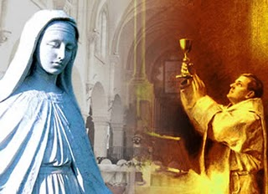

Esta é uma palavra fiel, e digna de toda a aceitação, que **Cristo Jesus veio ao mundo, para salvar os pecadores**, dos quais eu sou o principal. (I Timóteo 1.15).

Deus usou e usa muitas pessoas para fazer a obra de Deus na terra, e quando pregamos o Evangelho, ajudamos a salvar almas, levando-as a Cristo, sem Cristo, ninguém é salvo, porque Ele veio para salvar os pecadores. Onde está escrito na Bíblia que Maria veio salvar os pecadores?

18 Sabendo que não foi com coisas corruptíveis, como prata ou ouro, que **fostes resgatados** da vossa vã maneira de viver que por tradição recebestes dos vossos pais, 19 Mas **com o precioso sangue de Cristo**, como de um cordeiro imaculado e incontaminado, ( I Pedro 1.18-19).

Enquanto a Igreja Católica alega que a TRADIÇÃO é um dos seus pilares doutrinário, a Bíblia diz que a tradição é um mal da qual Jesus veio nos resgatar. O texto acima do apóstolo Pedro nos declara que Jesus é o nosso redentor, para quem não sabe, a palavra “redentor” é um substantivo que expressa aquele que compra um escravo e o liberta. Quem nos resgatou do pecado é Jesus e somente Ele, não tem como o título de redentora ser aplicado a Maria, ela não resgatou e nem poderá resgatar ninguém.

Leiamos mais alguns textos bíblicos sobre a redenção e veja que nenhum deles se aplica a Maria. Peço ao querido amigo católico que reveja bem os seus conceitos, é a eternidade da sua alma que esta em jogo. Interprete você mesmo a Bíblia.

Em quem **temos a redenção pelo seu sangue,** a remissão das ofensas, segundo as riquezas da sua graça, (Efésios 1.7)

E **em nenhum outro há salvação**, porque também debaixo do céu nenhum outro nome há, dado entre os homens, pelo qual devamos ser salvos. (Atos 4.12)

**O qual se deu a si mesmo em preço de redenção por todos**, para servir de testemunho a seu tempo. (I Timóteo 2.6)

**6 – CULTO A MARIA**

Este culto é denominado Mariolatria, é um culto que atribui a Maria uma posição de Deus. Os marianistas, contudo, definem o culto à Deus de LATRIA e o culto aos Santos de DULIA. Não adianta manipular as palavras para justificar atos de adoração que assistimos todos os dias pelos católicos, a Palavra de Deus condena qualquer culto que não seja dirigido a honrar a Deus. Em todas as Sagradas Escrituras só encontramos 16 referências a Maria, e nem por longe é citado qualquer espécie de culto a Maria. Maria não é NOSSA SENHORA, porque só temos UM SENHOR como mostra os textos bíblicos abaixo:

Ouve, Israel, Javé **nosso Deus é o único SENHOR** (Deuteronômio 6.4)

**Um só SENHOR**, uma só fé, um só batismo; (Efésios 4.5)

Todavia para nós há um só Deus, o Pai, de quem é tudo e para quem nós vivemos; e **um só Senhor, Jesus Cristo,** pelo qual são todas as coisas, e nós por ele. (I Coríntios 8.6)

Peço ao amigo católico que reflita por si mesmo estes textos bíblicos. Sei que nas igrejas evangélicas e protestantes existem aberrações e em muitos casos piores do que na Igreja Católica. Contudo, faço um apelo em nome do bom senso para que você se volte exclusivamente para Deus, Ele é Todo-Poderoso, não precisa de “Santos” secretários para administrar tantos pedidos e orações que chegam ao céu diariamente. Continuemos a respeitar a figura ilustre de Maria, agraciada com missão tão gloriosa, escolhida entre bilhões de mulheres dentre os humanos para construir no seu útero o corpo na qual Deus encarnaria. De fato Maria foi abençoada entre todas as mulheres, mas ela continua sendo um ser humano limitado. Se cinco pessoas falarem ao mesmo tempo com ela, com certeza ela não consegue entender o que todos estão falando ao mesmo tempo. Quanto mais ouvir e responder a oração de milhões de pessoas no mundo afora.

**7 – A MEDIANEIRA**

Para que alguém seja medianeiro é necessário que este toque os dois extremos da obra mediatória. Jesus indubitavelmente foi um mediador ou o único, pelo que em sua natureza divina e humana ele alcançava os dois extremos. Quando citamos:

5 Porque há um só Deus, e um só Mediador entre Deus e os homens, Jesus Cristo homem. 6 O qual se deu a si mesmo em preço de redenção por todos, para servir de testemunho a seu tempo. (I Timóteo 2.5-6).

Alguns sacerdotes querem entender como principal mediador, e não como único. Se assim fosse, haveria lugar para mediadores secundários. Mas a verdade esta claramente expressa no texto que diz: “Se há um só Deus, também só há um mediador.” Se admitirmos mais mediadores, também temos que admitir muitos deuses. Um mediador deve ser um profundo conhecedor do conflito entre as partes a ser conciliada, mas Maria mostrou-se ignorante quanto aos assuntos atinentes da tarefa mediatória.

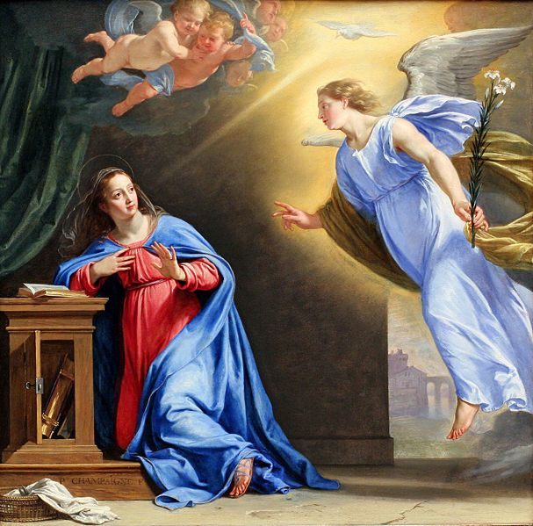

MARIA NÃO ENTENDEU A SAUDAÇÃO

E, vendo-o ela, turbou-se muito com aquelas palavras, e **considerava que saudação seria esta**. (Lucas 1.29).

MARIA NÃO ENTENDEU A ENCARNAÇÃO

34 E disse Maria ao anjo: **Como se fará isto**, visto que não conheço homem algum? (Lucas 1.34)

MARIA DESCONHECIA O PARADEIRO DE JESUS

E, regressando eles, terminados aqueles dias, ficou o menino Jesus em Jerusalém, **e não o soube José, nem sua mãe**. (Lucas 2.43)

Se Maria desconhecia coisas pertinentes a esta vida, como pode Maria escutar as súplicas dos devotos marianos que rogam-lhe favor de diversos lugares do globo aos milhares ao mesmo tempo? Impossível!!! Somente Deus pode ouvir milhões de pessoas ao mesmo tempo por ser Ele onipotente, onisciente e onipresente. Por Maria ser o veículo do Messias encarnar, não quer dizer nada a respeito da absurda hipótese de Maria ser a medianeira.

Moisés trouxe a Lei, João Batista foi o percursor de Jesus e o asno conduziu Jesus na entrada triunfal em Jerusalém, Maria foi instrumento de Deus como estes, e coube a ela gerar o corpo físico de Jesus Cristo. Se Maria for medianeira por causa de sua missão, deveria a Igreja Católica prestar as mesmas honrar a Moisés, João Batista e ao Asno!!!! Nenhum pecador por mais depravado que fosse, buscou o valimento mediatório de Maria, basta ler as Escrituras Sagradas.

**8 - MARIA, MÃE DOS HOMENS E DA IGREJA**

Os marianos argumentam que Maria é mãe dos homens e da Igreja pelo fato dela ser mãe do Deus-Filho. Para sustentar o espetáculo sobre a humilde pessoa de Maria, os marianistas apelam para uma interpretação distorcida das Escrituras. Dizem: “João aos pés da cruz representa a humanidade a qual foi entregue a virgem que o recebeu em seu coração protetor.” Uma forçada no texto e pronto, parece mesmo que a Bíblia indica ser Maria pelo menos um símbolo de uma mãe universal. Contudo a própria Bíblia desmonta esta mistificação católica sobre Maria. Vejamos o texto sacro:

26 Ora Jesus, vendo ali sua mãe, e que o discípulo a quem ele amava estava presente, disse a sua mãe: Mulher, eis aí o teu filho. 27 Depois disse ao discípulo: Eis aí tua mãe. E desde aquela hora o discípulo a recebeu em sua casa. (João 19.26-27).

O texto é bem claro que Jesus na cruz, estava preocupado em Maria ficar desamparada e por isso confiou ao discípulo amado para que este cuidasse da velhinha Maria. Assim, não foi Maria que acolheu figurativamente a humanidade, mas o que de fato aconteceu foi que Jesus pediu para João cuidar dela, e João a recebeu em sua casa a partir daquele instante. Provavelmente José já havia morrido e os irmãos de sangue de Jesus, não foram considerados dignos de cuidar de Maria, por aqueles ainda não terem se tornado discípulos de Jesus.

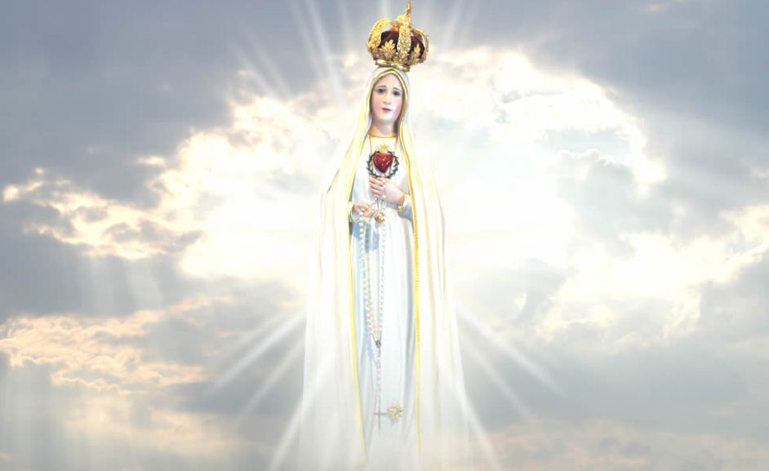

Alguns pregadores católicos recorrem ao sentimentalismo quando tentam defender a idolatria a uma deusa-feminina travestida de personagem bíblico, Maria, com o seguinte argumento: “A criança na tristeza ou dor recorre a mãe, e não ao pai.” Este argumento é pagão, pois os pagãos em diversas religiões criaram divindades femininas para representar a terra, a fertilidade e a feminilidade. O Deus apresentado na Bíblia é apresentado como um ser assexuado, mas com figura, perfil e traço masculino. O primeiro feito a imagem de Deus foi um homem, Adão, e Deus quando encarnou foi em um corpo masculino. A Bíblia foi toda escrita por homens, os sumo-sacerdotes do Antigo Testamento eram homens, os patriarcas eram homens, e os apóstolos eram homens. A Religião de Deus é essencialmente machista, deixemos de ser influenciado pelo paganismo e pelos movimentos feministas. A figura do Pai é de amor como esta escrito:

16 Porque Deus amou o mundo de tal maneira que deu o seu Filho unigênito, para que todo aquele que nele crê não pereça, mas tenha a vida eterna. (João 3.16)

Por causa da natureza do pecado na humanidade, hoje vemos os homens como o gênero mais violento e implacável, mas isso é efeito da distorção que o Mal causou a humanidade. Deus é essencialmente uma figura masculina. O best-seller A CABANA fala de Deus como uma mulher, é um excelente romance, mas teologicamente não pode endossar o catolicismo e sua doutrina de uma deusa-fêmea com atributos arranjados e impostos sobre a pobre Maria.

No Concílio Vaticano II, na quarta sessão, em 21 de novembro de 1964, o Papa João VI atribuiu novo título a Maria: MÃE DA IGREJA, e se alongou em exaltações expressando em latim: “*Mater eclesiae, ora por nobis*” (Mãe da Igreja, rogai por nós). E em seus delirantes devaneios argumentam: “Se Maria é mãe dos homens, com maior razão é mãe da Igreja”, e ainda tentam driblar a razão, a inteligência, a verdade e a fé quando tentam explicar: “Pelo fato de Maria ser a mãe de Cristo, também é a mãe da Igreja, que é o corpo de Cristo.” Temos objeções a fazer: Primeiro Cristo é o cabeça da Igreja, não em sentido físico. Como exemplo o presidente de qualquer instituição da qual ele é o cabeça, é elementar que a mãe do presidente não é mãe da instituição que seu filho preside. Segunda objeção é: Por que só agora, após vários séculos descobriu-se esta maternidade de Maria? E a última objeção é que, no contexto católico, igreja é um termo aplicado a hierarquia (os clérigos, bispos e papa), os outros são os leigos. Então se Maria é a mãe da Igreja (hierarquia), então ela é avó dos católicos!!!

**9 – AS NOSSAS SENHORAS**

Há uma infinidade de “Nossas Senhoras”: dos Remédios, da Guia, do Pintassilgo, do Rosário, da Cabeça, da Aparecida, de Fátima, do Brasil, da Purificação, das Graças, do Rádio, da Televisão, dos Homens Pretos, do Parto, de Nazaré, da Paz, do Amparo, da Saúde, da Boa Morte, do Loreto, e uma infinidade. No Estado de Minas Gerais, no Brasil, há uma Nossa Senhora da Conceição Nha Chica. Os marianos explicam esta fabulosa divindade dizendo: “Esses títulos pertencem a uma pessoa só. A Maria mãe de Jesus, o título é dado por causa de um fato na vida dela, por uma circunstância, e segundo o lugar em que apareceu”.

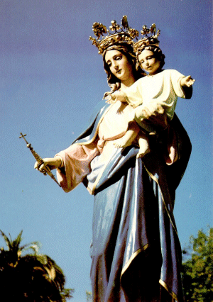

Essas “Nossas Senhoras” podem ser vistas com uma infinidade de fisionomias. Perguntamos: Um fato em sua vida, uma circunstância em que se encontra, ou um lugar em que vai, altera tão radicalmente sua aparência?? Certamente que não! Mas a Senhora de Guadalupe se parece com uma mexicana, a Senhora de Lujan se parece com argentina, a Senhora de Fátima parece com uma portuguesa, a Senhora de Lourdes se parece com uma francesa. A “Nossa Senhora da Estrela da Manhã” se parece com uma japonesa, a “Nossa Senhora de Aparecida” é negra.

O mundo espiritual é dinâmico e seres espirituais de fato podem aparecer em formas diferentes, mas o que está por trás destas aparições é a promoção da idolatria, da crendice, e da superstição. Pessoas inteligentes que pararem para refletirem verão que este misticismo em volta de Maria, a torna o centro da religião católica, quando o centro da verdadeira religião é Deus.

**10 – A VIRGEM MARIA**

O catolicismo romano para endeusar Maria criou várias fantasias em volta desta humilde personagem da Bíblia. Uma das fantasias foi divinizar sua pseudo virgindade perpétua. Os marianos roubaram os outros filhos de Maria... Na cultura judaica era de mais elevada honra pra uma mulher ter muitos filhos. Maria também foi felizarda. Os quatro livros biográficos de Jesus (Evangelhos) e o livro de Atos dos Apóstolos falam dos irmãos de Jesus, vejamos estas passagens:

E, falando ele ainda à multidão, eis que estavam fora sua mãe e seus irmãos, pretendendo falar-lhe. (Mateus 12.46)

Chegaram, então, seus irmãos e sua mãe; e, estando fora, mandaram-no chamar. (Marcos 3.31)

E foram ter com ele sua mãe e seus irmãos, e não podiam aproximar-se dele, por causa da multidão. (Lucas 8.19)

Depois disto desceu a Cafarnaum, ele, e sua mãe, e seus irmãos, e seus discípulos; e ficaram ali não muitos dias. (João 2.12).

Além disso, a Bíblia chega a citar nominalmente os nomes dos irmãos de Jesus:

54 E, chegando à sua pátria, ensinava-os na sinagoga deles, de sorte que se maravilhavam, e diziam: De onde veio a este a sabedoria, e estas maravilhas? 55 Não é este o filho do carpinteiro? e não se chama sua mãe Maria, e seus irmãos Tiago, e José, e Simão, e Judas? 56 E não estão entre nós todas as suas irmãs? De onde lhe veio, pois, tudo isto? (Mateus 13.54-56)

Não é este o carpinteiro, filho de Maria, e irmão de Tiago, e de José, e de Judas e de Simão? e não estão aqui conosco suas irmãs? E escandalizavam-se nele. (Marcos 6.3)

Maria foi mãe de Jesus, Tiago, José, Simão e Judas, e no mínimo duas moças. Os marianos arranjam três artifícios para se livrarem desta irmandade.

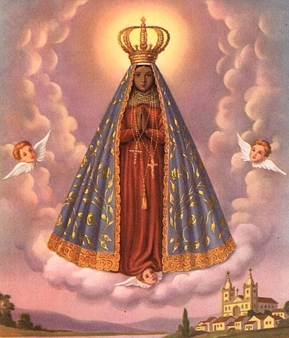

A - NÃO ERAM IRMÃOS ERAM PRIMOS – Este argumento é falso, é um castelo de areia, destruído pela tempestade e furacão da verdade. O Novo Testamento foi escrito em língua grega, idioma de vocabulário rico, e quando ela quer dizer irmão o termo aplicado é ADELPHOI, e quando em grego quer dizer primo, o termo usado é SUNGENES... Em Lucas 1.36 aparece a palavra grega SUNGENES para citar a afinidade familiar de Maria e Isabel, eram primas. Nas passagens bíblicas que citam os irmãos de Jesus o termo empregado é ADELPHOI.

B – ERAM FILHOS DE JOSÉ DE OUTRO CASAMENTO

Segundo os marianos, estes irmãos de Jesus poderiam ser filhos de José que ficara viúvo e ao casar com Maria já tinha estes filhos. Nem o Novo Testamento e nem a história autoriza esta suposição. Além de contrariar o conceito judaico de supremacia do filho primogênito sobre os demais irmãos.

C- ESTES IRMÃOS ERAM DISCÍPULOS DE JESUS

Esta outra explicação sobre a afinidade dos “irmãos de Jesus” também não prospera em uma apurada investigação. Duas passagens bíblicas derrubam este argumento. Em João 2.12 se faz distinção dos discípulos e dos irmãos de carne de Jesus, e no mesmo livro de João capítulo sete, verso cinco diz que os irmãos de Jesus eram incrédulos, então não poderiam ser discípulos...

**11 – OS MILAGRES DE NOSSA SENHORA**

Porquê os milagres? O Diabo cura enfermos e resolve problemas para prejudicar a salvação eterna das pessoas. Em muitos casos os demônios promovem o milagre atribuído a Maria para induzir o idólatra a ficar mais devoto ao seu ídolo. Outros casos se tratam de farsas e aparições montadas, sem contar os casos que são ilusões e autossugestão. Inúmeros casos de Nossas Senhoras que choram já foram desmascarados em todo o mundo, trapaça promovida por católicos inescrupulosos e muitos deles eram do clero. MARIA ESTA MORTA. Sua alma aguarda a ressurreição e completa redenção. Desta forma, quando não é ilusão, é charlatanismo, e quando não é um nem outro, se trata de obras demoníacas para distanciar os homens de Deus e fazer os idólatras se apegarem ao objeto de sua idolatria.

12 – OS CRISTÃOS E MARIA

Os verdadeiros cristãos são guiados por uma fé consciente, esclarecida, e racional, têm convicção do culto que praticam e não seguem tradições, dando desculpas como “minha mãe me ensinou assim”, ou “nasci nesta religião e vou morrer nela.”

Na concepção dos verdadeiros cristãos, Maria é a santa mãe de Jesus Cristo, a qual respeitamos sua figura. É falso o boato que cristão de verdade desonra Maria, mas precisamos rasgar esta fantasia que o catolicismo criou para Maria, uma camponesa não pode ser tratada como uma deidade, uma divindade. A idolatria é um dos pecados mais graves, quem presta culto a objetos ou criaturas estão praticando idolatria e correm sérios riscos de sofrerem a condenação eterna do inferno. Sinceramente estamos preocupados que muitos católicos, tão sinceros, honestos e de boa índole possam perecem por adorar Maria em vez de Deus. Segue-se as advertências bíblicas sobre a idolatria:

Portanto, meus amados, fugi da idolatria. (I Coríntios 10 : 14)

Mas algumas poucas coisas tenho contra ti, porque tens lá os que seguem a doutrina de Balaão, o qual ensinava Balaque a lançar tropeços diante dos filhos de Israel, para que comessem dos sacrifícios da idolatria, e se prostituíssem. (Apocalipse 2 : 14)

Mas tenho contra ti que toleras Jezabel, mulher que se diz profetisa, ensinar e enganar os meus servos, para que se prostituam e comam dos sacrifícios da idolatria. (Apocalipse 2 : 20)

19 Porque as obras da carne são manifestas, as quais são: adultério, prostituição, impureza, lascívia, 20 Idolatria, feitiçaria, inimizades, porfias, emulações, iras, pelejas, dissensões, heresias, (Gálatas 5.19-20)

Mas, quanto aos tímidos, e aos incrédulos, e aos abomináveis, e aos homicidas, e aos fornicadores, e aos feiticeiros, e aos idólatras e a todos os mentirosos, a sua parte será no lago que arde com fogo e enxofre; o que é a segunda morte. (Apocalipse 21.8)

**V - IMAGENS SAGRADAS**

Dentro dos ramos do cristianismo, os grupos que usam imagens sagradas no auxílio à adoração são: a Igreja Católica Romana, as igrejas cismáticas do oriente, e os anglicanos. Na verdade, nenhum deles admitem que adoram imagens, todavia, perguntamos: O que Deus diz sobre isso? Será que podemos distinguir adoração de veneração diante do que presenciamos na prática católica?

A Igreja Católica em sua doutrina sobre as imagens de esculturas, afirma que VENERA, mas nunca ADORA. Lemos o que foi dito no Concílio de Trento no século XVI:

“Deve-se dar a devida honra e veneração às imagens de Cristo, de Maria e dos Santos; não é que se creia, contudo, que exista neles alguma divindade ou virtude, razão pela qual devem ser veneradas. A veneração é atribuída aos protótipos que elas representam, de modo que, por meio das imagens que beijamos e diante das quais tiramos o chapéu e nos prostramos, nós adoramos a Cristo e veneramos os santos, cuja semelhança eles têm.” (Concílio de Trento)

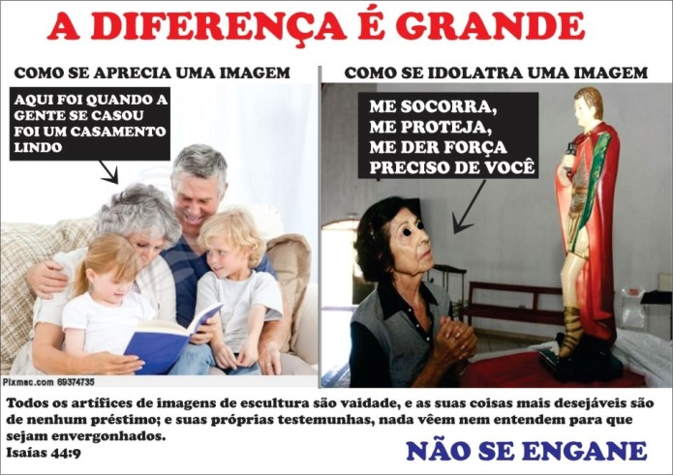

Até a Igreja Católica justifica a idolatria que ela pratica com os mesmos argumentos. Mas temos visto em todos os países católicos e onde quer que se pratique o catolicismo, outra realidade, não aquela que está nas folhas impressas que explicam as doutrinas católicas. Na prática os fiéis católicos acreditam, ou agem como se acreditassem que há virtudes nas imagens, chegando mesmo a rivalizarem-se. Como exemplo, citamos casos da França e Espanha. Na França existem na catedral de Chartes três virgens: Nossa Senhora da Belle Verriere, Nossa Senhora do Pilar e Nossa Senhora da Cripta. Cada qual tem seus próprios devotos, e cada grupo de adorador está convencido que sua Madona de alguma maneira possui algo a mais do que as outras. Na Espanha há marianos fanáticos, cada qual com sua imagem de preferencia, as principais são: Virgen La Macarena, Virgen de la Esperanza, a qual seus devotos chegam a ter calorosas discussões defendendo sua Madona. Claramente vemos que eles estão honrando não a pessoa representada, mas sim, as próprias imagens de escultura.

A teoria doutrinária católica é desassociada da realidade das paróquias mundo afora. Outro artigo católico explica assim sobre o hábito de prostrar-se:

“Quando Ló se prostra perante os dois anjos, pratica ato de CORTESIA para com os hóspedes dignos de todo o respeito. Quando Jacó se inclina diante de Esaú, pratica um ato de DEFERÊNCIA dum irmão mais moço para com um mais velho; Quando Salomão se inclina profundamente diante de Betseba, rende um TRIBUTO que um filho deve a sua mãe. Quando Natã, indo à presença do rei Davi o saudou prostrando-se até ao pavimento, prestou a HOMENAGEM dum súdito ao seu príncipe. Mas quando um homem se prostra orando a Deus, é a criatura ADORANDO o seu Criador.”

Gostamos muito destas definições, contudo, ficaria incompleta se não fizermos este acréscimo: “Quando um religioso se prostra, orando diante de uma imagem, ele pratica uma IDOLATRIA.”

Neste ponto do estudo sobre as imagens sagradas iremos dar uma seleção de textos em que os sacerdotes católicos procuram apoio para as suas idolatrias e outras passagens bíblicas que falam sobre o uso de imagens no culto:

DEUS FABRICANTE DE IMAGEM

E criou Deus o homem à sua imagem; à imagem de Deus o criou; homem e mulher os criou. (Gênesis 1.27)

Baseado neste texto um teólogo católico declarou; “Deus foi o primeiro fabricante de imagens que nos fala a Bíblia.” Achamos que é muita pretensão usar um texto como este para justificar o culto as imagens, é ultrapassar os limites da retórica e da homilética em um discurso sem fundamento. Primeiro porque esta “Imagem de Deus” foi criada para adorar o próprio Deus, enquanto as imagens empregadas no culto católico são usadas para os idólatras suplicarem aos santos e honrarem a criatura como está escrito:

Pois mudaram a verdade de Deus em mentira, e honraram e serviram mais a criatura do que o Criador, que é bendito eternamente. Amém. (Romanos 1.25)

Segundo, a “imagem de Deus” é viva e tem personalidade, e ela foi feita inferior ao Criador, enquanto os fabricantes de imagens católicas produzem algo sem vida, e sem personalidade para serem intermediários entre eles e Deus, colocando estas imagens em posição superior aos católicos. O uso de imagens usadas na adoração tornam os católicos inertes, com está escrito:

4 Os ídolos deles são prata e ouro, obra das mãos dos homens. 5 Têm boca, mas não falam; olhos têm, mas não vêem. 6 Têm ouvidos, mas não ouvem; narizes têm, mas não cheiram.7 Têm mãos, mas não apalpam; pés têm, mas não andam; nem som algum sai da sua garganta. 8 A eles se tornem semelhantes os que os fazem, assim como todos os que neles confiam. (Salmos 115.4-8).

IMAGENS NO TEMPLO

7 Também na casa revestiu, com ouro, as traves, os umbrais, as suas paredes e as suas portas; e lavrou querubins nas paredes. (II Crônicas 3.7 ou Paralipômenos 3.7)

Baseado nesta passagem, teólogos católicos defendem a introdução de imagens religiosas no templo com seus santos e madonas. Outra vez a sutileza teológica com termos inebriantes faz apologia ao uso de imagens no culto. Contudo, séculos de idolatria dos católicos jamais podem ter apoio nas Escrituras. O texto citado diz que havia nas paredes do templo judaico construído por Salomão imagens de esculturas de querubins. Mas que tipo de imagens era essa? 1) Não eram imagens com fins de que o público se ajoelhassem diante delas para orarem. 2) Não eram imagens de santos (semideuses) que serviam de intermediários entre Deus e os homens, mas aquelas imagens eram de querubins, que na angelologia representam a manifestação de Deus no meio do seu povo. Pois está escrito:

E ali virei a ti, e falarei contigo de cima do propiciatório, do meio dos dois querubins (que estão sobre a arca do testemunho), tudo o que eu te ordenar para os filhos de Israel. (Êxodo 25.22).

Ademais, o culto judaico é sombra do Novo Testamento, da Igreja e deste culto perfeito. Como está escrito:

PORQUE tendo a lei a sombra dos bens futuros, e não a imagem exata das coisas, nunca, pelos mesmos sacrifícios que continuamente se oferecem cada ano, pode aperfeiçoar os que a eles se chegam. (Hebreus 10.1).

O uso de imagens e gravuras é frequentemente usado nos culto protestante e evangélico, mas apenas para efeito de decoração e ilustração. Em muitos templos, logo atrás do púlpito é comum se vê gravuras com temas bíblicos, os livros, revistas e sites são ricamente ilustrados até com imagem de Jesus, contudo você não vê tais cristãos se ajoelhando e fazendo orações diante destas imagens, muito menos acendendo velas, ou colocando oferendas de flores e outras coisas diante destas imagens. Uma análise fria e sincera sobre o tema levará indubitavelmente qualquer católico a concluir que o uso das imagens na Igreja Católica é distorcido e pecaminoso, e em tudo são iguais aos pagãos da antiguidade e aos idólatras das religiões como hinduísmo e umbanda.

DEUS MANDOU FAZER UMA IMAGEM

8 E disse Javé a Moisés: Faze-te uma serpente ardente, e põe-na sobre uma haste; e será que viverá todo o que, tendo sido picado, olhar para ela. (Número 21.8)

Os comentaristas católicos em um senso geral dizem que “Deus não somente permite usar imagens para auxiliar a adoração, como até mesmo ordenou a fabricação delas, portanto, as imagens religiosas são úteis no serviço sagrado.” Verdade? Não! Primeiro porque nenhum monumento, escultura ou material era usado no culto judaico para auxiliar a adoração, como fazer uma imagem de Deus para adorá-lo por intermédio daquela imagem, servindo para visualizar o invisível. Segundo, esta serpente não tinha fins de auxílio na adoração dos judeus, ela era um tipo de Cristo como está escrito:

E, como Moisés levantou a serpente no deserto, assim importa que o Filho do homem seja levantado; (João 3.14)

Ter uma imagem como decoração ou como uma tipologia como ocorreu neste caso é bem diferente de ter uma imagem para venerá-la ou adorá-la. Esta mesma escultura da serpente de metal tempos depois passou a ser usada na adoração, o que desagradou a Deus, como está escrito:

3 E fez o que era reto aos olhos do Javé, conforme tudo o que fizera Davi, seu pai. 4 Ele tirou os altos, quebrou as estátuas, deitou abaixo os bosques, e fez em pedaços a serpente de metal que Moisés fizera; porquanto até àquele dia os filhos de Israel lhe queimavam incenso, e lhe chamaram Neustã. (II Reis 18.3-4).

Quando o rei Ezequias restabelece o culto a Deus, fazendo a sua vontade, o rei destruiu as imagens com fins idolátricos, inclusive a serpente que Moisés levantou no deserto por ordem de Deus, pois nos dias de Ezequias aquela imagem estava sendo usada na adoração, inclusive queimando incenso para a imagem, como os católicos fazem de forma semelhante, queimando velas. Se os sacerdotes católicos estivessem fazendo a vontade de Deus não permitiria estas práticas na paróquia e advertiria os fiéis a não se prostrarem diante das imagens.

DOS ÍDOLOS AO DEUS VIVO

Porque eles mesmos anunciam de nós qual a entrada que tivemos para convosco, e como dos ídolos vos convertestes a Deus, para servir o Deus vivo e verdadeiro, (I Tessalonicenses 1.9)

Primeiro devemos observar que os primitivos cristãos não se converteram dos ídolos para servirem as imagens dos santos e madonas carregando-os em procissões, acendendo velas e guardando-os em oratórios ou capelas, mas se converteram para servir o Deus vivo. Em segundo lugar notamos que os cristãos da antiguidade eram antigos pagãos idólatras que abandonaram a idolatria. Terceiro ponto importante é que era algo comum naquela época o ato de curvar-se perante ídolos, e como os cristãos não adoravam a Deus por meio de imagens, eles eram acusados pelos pagãos de serem ateus, e quando não eram menosprezados por este tipo de religião sem estátuas os mesmos eram perseguidos e condenados a morte. Se os cristãos dos três primeiros séculos fossem católicos não seriam perseguidos pelo Império Romano, porque haveria estátuas de santos em seus templos e isso era corriqueiro na religião greco-romana.

TROCANDO DEUS POR UM SIMULACRO

E converteram a sua glória na figura de um boi que come erva. (Salmos 106.20, versão católica 105.20).

Neste Salmo, o autor faz uma retrospectiva de certos eventos que marcaram a história de Israel, e dentre estas, ele faz referência ao ocorrido com o povo de Israel quando saiu do Egito e aos pés do Sinai fizeram uma imagem de ouro, um bezerro a qual foi apresentada ao povo com sendo “o Deus que o tirou do Egito”.

1 MAS vendo o povo que Moisés tardava em descer do monte, acercou-se de Arão, e disse-lhe: Levanta-te, faze-nos deuses, que vão adiante de nós; porque quanto a este Moisés, o homem que nos tirou da terra do Egito, não sabemos o que lhe sucedeu. 2 E Arão lhes disse: Arrancai os pendentes de ouro, que estão nas orelhas de vossas mulheres, e de vossos filhos, e de vossas filhas, e trazei-mos. 3 Então todo o povo arrancou os pendentes de ouro, que estavam nas suas orelhas, e os trouxeram a Arão.4 E ele os tomou das suas mãos, e trabalhou o ouro com um buril, e fez dele um bezerro de fundição. Então disseram: Este é teu deus, ó Israel, que te tirou da terra do Egito. 5 E Arão, vendo isto, edificou um altar diante dele; e apregoou Arão, e disse: Amanhã será festa a Deus Javé.

Infelizmente este capítulo da história dos hebreus se repetiu na história do cristianismo, se tem feito representações de seres celestiais e apresentado ao povo, como “o Deus vivo e verdadeiro”. O catolicismo é grandemente responsável por estes males, já desde o século dezoito se ouve frase como estas ditas pelo maior teólogo católico da Idade Média:

“A mesma reverência deve ser mostrada tanto para uma imagem de Cristo, como para o próprio Cristo. Adora-se a cruz da mesma maneira como se adora a Cristo, isto é, com a adoração de LATRIA, e por essa razão dirigimo-nos e suplicamo-nos a cruz do mesmo modo, como fazemos ao próprio crucificado.” (Tomás de Aquino).

Que comentário podemos fazer depois de uma aberração como esta? Que tal uma paráfrase assim do Salmo 106.20: “E trocaram a sua glória pelo simulacro de uma cruz que é feita de madeira e metal”.

PROIBIÇÃO DE CULTO COM ESTÁTUAS

15 Guardai, pois, com diligência as vossas almas, pois nenhuma figura vistes no dia em que Javé, em Horebe, falou convosco do meio do fogo; 16 Para que não vos corrompais, e vos façais alguma imagem esculpida na forma de qualquer figura, semelhança de homem ou mulher; 17 Figura de algum animal que haja na terra; figura de alguma ave alada que voa pelos céus; 18 Figura de algum animal que se arrasta sobre a terra; figura de algum peixe que esteja nas águas debaixo da terra; 19 Que não levantes os teus olhos aos céus e vejas o sol, e a lua, e as estrelas, todo o exército dos céus; **e sejas impelido a que te inclines perante eles, e sirvas** àqueles que Javé teu Deus repartiu a todos os povos debaixo de todos os céus. (Deuteronômio 4.15-16).

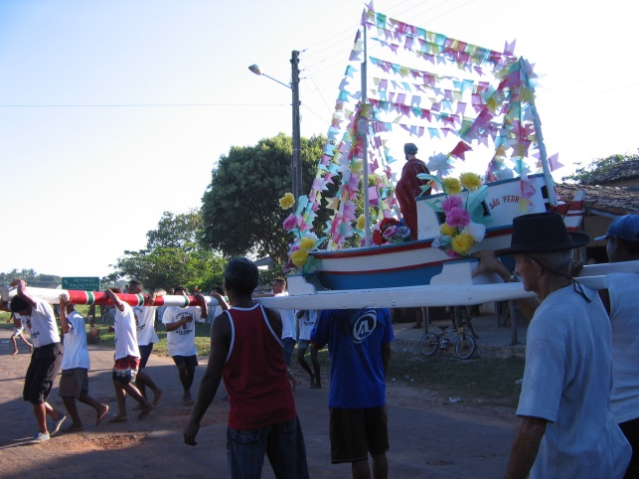

Usando de sofisma, o teólogo católico Eurípedes Cardoso de Menezes no seu livro “Aos irmãos Separados” comenta esta passagem assim:

Qualquer pessoa inferirá... Que foi terminantemente proibido; fazer imagens, pintar estampas, tirar retratos, levantar estátuas, erigir monumentos, construir obeliscos, estudar zoologia, estudar astronomia, olhar a lua e etc... (AOS IRMÃOS SEPARADOS)

Com esta interpretação Eurípedes argumenta que se é errado ter imagens também é errado ter as demais coisas descritas no texto, vejam bem queridos leitores como maliciosamente ele tentou criar uma contradição. Parece que o teólogo Eurípedes não entendeu o espírito do mandamento, pois a intenção de Deus ao proibir figuras e gravuras era precavê-los contra a idolatria, tão comum naquela época, onde a religião natural estava no estado politeísta. O escritor Boulenger diz:

Os povos da Ásia adoravam o sol, a lua e as estrelas, os egípcios adoravam os animais: gatos, crocodilos e o boi ápis. Os gregos e romanos prostravam-se diante das estátuas e das imagens de falsos deuses que personificavam, para eles, tanto os vícios com as virtudes; Mercúrio era protetor dos ladrões, e Baco o deus dos bêbados. No Egito tributaram-se igualmente os reis, na Grécia, aos heróis. Em Roma aos imperadores. A idolatria mais reles e grosseira foi o fetichismo, ou adoração das coisas ordinária, e ainda hoje se pratica este culto em muitas tribos da Ásia e da África. (DOUTRINA CATÓLICA)

Lendo esta declaração do Boulenger podemos entender porque Deus proibiu toda sorte de imagens, pois irreversivelmente os judeus iriam cair na idolatria do politeísmo que reinava naquela época. Também temos que considerar que a religião natural evoluiu para um ponto mais monoteísta principalmente com o surgimento no século VII d.C. do islamismo. Assim sendo, ter imagens, estampas, retratos, estatura, monumentos, obeliscos, estudar zoologia e astronomia e olhar a lua não é pecado de idolatria, desde que não ADORES E PRESTES CULTO. Os verdadeiros cristãos não prestam culto diante de imagens religiosas, e nem cruzes para que não venham mais tarde a cair no erro dos cristãos do século III e IV que começaram a usar imagens dos apóstolos só para enfeitar e ilustrar nos ensinos, todavia, mais tarde, tornou-se culto a Maria, aos santos, aos anjos e culto às relíquias como os objetos e restos mortais dos santos.

DESCRIÇÃO DAS IMAGENS CATÓLICAS

1. NÃO a nós, SENHOR, não a nós, mas ao teu nome dá glória, por amor da tua benignidade e da tua verdade. 2 Porque dirão os gentios: Onde está o seu Deus? 3 Mas o nosso Deus está nos céus; fez tudo o que lhe agradou. 4 Os ídolos deles são prata e ouro, obra das mãos dos homens. 5 Têm boca, mas não falam; olhos têm, mas não vêm. 6 Têm ouvidos, mas não ouvem; narizes têm, mas não cheiram. 7 Têm mãos, mas não apalpam; pés têm, mas não andam; nem som algum sai da sua garganta. 8 A eles se tornem semelhantes os que os fazem, assim como todos os que neles confiam. (Salmo 115.1-8, versão católica 113.9-16)

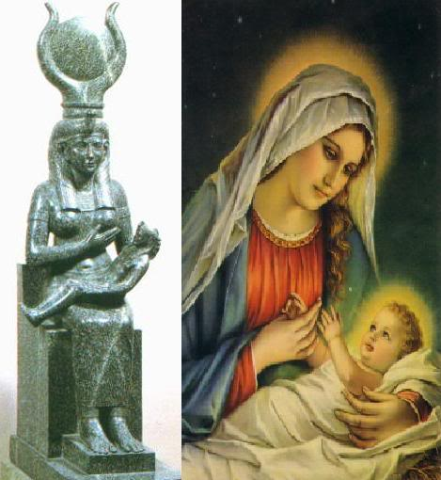

Este texto descreve a grandeza de Deus e a impotência das imagens religiosas. Aqui o salmista diz que Deus está nos céus e é capaz de ouvir e responder de acordo com sua vontade, na sequencia, ele critica o uso de imagens na adoração, principalmente quando a imagem figura um ser que não é Deus. Esta passagem é uma séria advertência ao culto católico, pois as próprias imagens que eles veneram não é o Deus vivo, mas sim de homens e mulheres que são considerados santos ou semideuses.

Os teólogos católicos com muitos argumentos tentam explicar a idolatria que permeia no meio do catolicismo, mas o grande público católico nem sabem dizer qual a diferença técnica do culto de Latria, Superdulia e Dulia. Porque na prática o que a imensa massa católica vive e pratica é a idolatria e a superstição. Um certo católico diferenciou assim a adoração evangélica do culto católico: “Vocês, os crentes, adoram o vento, nós católicos adoramos a estes santos e ao crucifixo e eu sou devoto de duas Nossas Senhoras: A Nossa Senhora Aparecida e Nossa Senhora da Conceição.” Por esta declaração, percebe-se como a grande massa de pessoas que professam o catolicismo, elas mesmas não entendem a doutrina católica e ainda são capazes de serem devotos de duas Nossas Senhoras!!!

ATRÁS DAS IMAGENS ESTÃO DEMÔNIOS

19 Mas que digo? Que o ídolo é alguma coisa? Ou que o sacrificado ao ídolo é alguma coisa? 20 Antes digo que as coisas que os gentios sacrificam, as sacrificam aos demônios, e não a Deus. E não quero que sejais participantes com os demônios. (I Coríntios 10.19-20)

Nesta passagem bíblica o apóstolo Paulo taxativamente diz que os que usam imagens na adoração são adoradores de demônios. Muitos católicos clamam aos seus ídolos (madonas, crucifixos, santos, relíquias) e recebem as bênçãos solicitadas, com isso acham que foram seus ídolos que responderam, mas a Bíblia é clara em dizer que são os demônios que agem como agentes espirituais para instigar as pessoas a ficarem devotas destas imagens, mas no fundo tais pessoas são adoradoras de demônios. O maior teólogo da Igreja no fim da antiguidade, considerado santo pela Igreja Católica, Santo Agostinho disse o seguinte sobre o uso de imagens no culto:

Há certo argumentador que se julga culto, e diz: Eu não adoro aquela pedra, nem aquela imagem sem sentido... Eu não adoro essa imagem, mas eu cultuo o que vejo e sirvo a quem não vejo; Por darem tal explicação a respeito de suas imagens, **eles se consideram hábeis argumentadores, porque não adoram ídolos, não obstante, adoram demônios.** (Agostinho de Hipona, IV século d.C.)

Comentando sobre a atitude católica quando são questionados sobre as imagens, um periódico cristão narrava: “Embora os teólogos católicos romanos não tenham hesitados em condenar a idolatria pagã, quando o assunto vem a ser o seu próprio uso de imagens, eles muitas vezes têm recorrido as mesmíssimas justificativas que os chamados pagãos têm usado.”

QUEBRA SANTO

3 - E derrubareis os seus altares, e quebrareis as suas estátuas, e os seus bosques queimareis a fogo, e destruireis as imagens esculpidas dos seus deuses, e apagareis o seu nome daquele lugar. 4 Assim não fareis a Javé vosso Deus; (Deuteronômio 12.3-4)

Nesta passagem bíblica Deus ordena que fossem quebradas as estátuas e que fosse invocado o nome do verdadeiro Deus. Quando se invoca o nome de Maria ou dos santos, e ainda por cima usam imagens religiosas, o catolicismo opõe-se a ordem de Deus expressa nesta passagem.

Dificilmente os sacerdotes católicos teriam a ousadia de reconhecer que as imagens dos seus “santos” tem levado o povo a idolatria, e preferem se acomodar com os seus ídolos pagãos a propor uma reforma como fez Dom Paulo Roberto, de Gonaives, no Haiti, citado em uma das obras do bispo católico brasileiro, nascido na Alemanha Karl Josef Klopenburg, O.F.M. em que se pode ler que:

Dom Paulo para exterminar o **horrível sincretismo de catolicismo e paganismo africano existente em sua diocese**. Impondo uma atitude de opção definitiva, estabeleceu a ‘carteira de católico, renovável anualmente, e que só se pode obter depois de provas inequívocas de fidelidade à fé cristã. E chegando ao auge a confusão entre Cristo e Obatalá, a Virgem Santíssima e Iemanjá, São Tiago e Ogum, **proibiu o bispo certas devoções e estátuas... já irremediavelmente viciadas pela superstição; suprimiu a maior parte das festas de padroeira, que não passavam de manifestações pagãs com rótulo cristão, e retirou da catedral de Gonaives todas as imagens de Santos.** (POSIÇÃO CATÓLICA PERANTE UMBANDA)

SANTOS E ORIXÁS

Todos os artífices de imagens de escultura são vaidade, e as suas coisas mais desejáveis são de nenhum préstimo; e suas próprias testemunhas, nada veem nem entendem para que sejam envergonhados. 10 Quem forma um deus, e funde uma imagem de escultura, que é de nenhum préstimo? 11 Eis que todos os seus companheiros ficarão confundidos, pois os mesmos artífices não passam de homens; ajuntem-se todos, e levantem-se; assombrar-se-ão, e serão juntamente confundidos. (Isaias 44.9-11)

Nesta passagem bíblica, o profeta Isaías desafia a todos que confiam em suas estátuas religiosas para que se apresentem diante do Senhor e serão confundidos, esta palavra é para os nossos dias, onde vemos na América Latina, na África e em outros cantos do mundo, os católicos se encurvando diante de imagens juntamente com os feiticeiros, sendo que os católicos chamam estas estátuas pelos nomes dos santos e os feiticeiros chamam estas estátuas pelos nomes dos orixás.

O livro “Orixás da Bahia” de Elyette Guimarães de Magalhães retrata a situação das imagens sagradas onde os professos católicos também as reconhecem como deuses do candomblé. Citaremos algumas imagens sincretistas, primeiro o nome do deus africano, o nome do santo católico sincretizado e depois a característica de poder e proteção.

1 – Oxalufã (Senhor do Bonfim) – Divindade da criação.

2 – Yemanjá (N.S. da Conceição) – Divindade do mar e das águas doces.

3 – Nanam (N.S. Santana) – A mais velha divindade das águas.

4 – Xangô (São Jerônimo) – Trovão e raio.

5 – Obá (Joana D’arc) – Rio

6 – Omolú (São Lázaro/São Roque) – Domínio sobre as doenças epidêmicas.

7 – Oxalá (Senhor do Bonfim) – Divindade da criação.

8 – Oxumaré (São Bartolomeu) – Arco-íris.

9 – Euá (N.S. das Neves) – faixa branca do Arco-íris.

10 – Yansã (Santa Bárbara) – Ventos e tempestades.

11 – Oxum (N.S. das Candeias e N.S. da Aparecida) – vaidade e faceirice.

12 – Oxossi (São Jorge) – Protetor dos caçadores.

13 – Ogum (Santo Antônio) – Ferreiros, guerreiros e agricultores.

Católico de bom senso deve se perguntar: como estas estátuas de santos podem ser coisas de Deus, se estas mesmas estão nos terreiros de feitiçaria, macumba e magia negra?

ORANDO A UM TOCO DE PAU

14 Quando corta para si cedros, toma, também, o cipreste e o carvalho; assim escolhe dentre as árvores do bosque; planta um olmeiro, e a chuva o faz crescer. 15 Então serve ao homem para queimar; e toma deles, e se aquenta, e os acende, e coze o pão; também faz um deus, e se prostra diante dele; **também fabrica uma imagem de escultura, e ajoelha-se diante dela.** 16 Metade dele queima no fogo, com a outra metade prepara a carne para comer, assa-a e farta-se dela; também se aquenta, e diz: Ora já me aquentei, já vi o fogo. 17 Então do resto faz um deus, uma imagem de escultura; **ajoelha-se diante dela, e se inclina, e roga-lhe**, e diz: Livra-me, porquanto tu és o meu deus. 18 Nada sabem, nem entendem; porque tapou os olhos para que não vejam, e os seus corações para que não entendam. 19 E nenhum deles cai em si, e já não têm conhecimento nem entendimento para dizer: Metade queimei no fogo, e cozi pão sobre as suas brasas, assei sobre elas carne, e a comi; e faria eu do resto uma abominação? **Ajoelhar-me-ei ao que saiu de uma árvore?** (Isaías 44.14-20)

Não é esta uma descrição do catolicismo romano? Quantas imagens de esculturas de santos tiveram sua origem num simples pedaço de madeira, e diante dela se prostram os idólatras católicos? Não se pode contar. O catolicismo é idolatria séria. Basta ilustrarmos esta verdade com um incidente ocorrido em Sperlonga, Itália, quando no verão setentrional de 1986, Willian Murray, um redator da revista ‘New Yorker’ conheceu ali Fernando Fabritis que contou-lhe um fato ocorrido nesta cidadela, a qual tomou conhecimento desde sua infância:

Um homem tinha uma plantação de pereiras, mas uma dessas árvores deixa de produzir, de modo que ele a corta, e a vende a um marceneiro. Da madeira, o marceneiro esculpe uma estátua de São José e a dá a igreja local. Aquele senhor que tinha sido o dono da árvore, vai à igreja num certo domingo onde todos estão orando perante a estátua de São José. Aquele homem se recusa a orar. Ele conhecia bem aquele pedaço de madeira e comenta: “Não dava uma pera sequer, como pode fazer um milagre?”

IDOLATRIA É CULTO AOS DEMÔNIOS

35 Antes se misturaram com os gentios, e aprenderam as suas obras. 36 E serviram aos seus ídolos, que vieram a ser-lhes um laço. 37 Demais disto, sacrificaram seus filhos e suas filhas aos demônios, (Salmos 106.35-37 – versão católica 105.35-37)

Conforme o texto sagrado aqui citado, a adoração por meio de estátuas são ações dos gentios e quando os israelitas começaram a imita-los, caíram em laço, e o salmista afirma que estavam na verdade praticando culto aos demônios. Quando alguém se ajoelha diante de uma imagem e começa a fazer súplica à entidade espiritual que ali é representada ocorre um ponto de contato com os demônios. A Bíblia ensina sobre os elementos que servem de ponto de contato com Deus e com o Diabo. Para que alguém tenha contato com Deus, ele deve ir diretamente a Jesus.

Disse-lhe Jesus: Eu sou o caminho, e a verdade e a vida; ninguém vem ao Pai, senão por mim. (João 14.6)

Mas a Bíblia mostra que muitos têm contatos com os demônios por meio das imagens e feitiçaria, no caso das imagens, vemos um exemplo na Bíblia quando o rei Manassés começou a cultuar as imagens, e o que aconteceu? Entregou-se a adivinhações, agouros e feitiçarias.

3 Porque tornou a edificar os altos que Ezequias, seu pai, tinha derrubado; e levantou altares aos Baalins, e fez bosques, e prostrou-se diante de todo o exército dos céus, e o serviu. 4 E edificou altares na casa do JAVÉ, da qual JAVÉ tinha falado: Em Jerusalém estará o meu nome eternamente. 5 Edificou altares a todo o exército dos céus, em ambos os átrios da casa do JAVÉ. 6 Fez ele também passar seus filhos pelo fogo no vale do filho de Hinom, e usou de adivinhações e de agouros, e de feitiçarias, e consultou adivinhos e encantadores, e fez muitíssimo mal aos olhos do JAVÉ, para o provocar à ira. 7 Também pôs uma imagem de escultura do ídolo que tinha feito, na casa de Deus, da qual Deus tinha falado a Davi e a Salomão seu filho: Nesta casa e em Jerusalém, que escolhi de todas as tribos de Israel, porei o meu nome para sempre. (II Crônicas 33.3-7)

O que temos visto no catolicismo é a mesma coisa. Muitos católicos vão à igreja de dia e nos terreiros de macumba à noite, onde em ambos os lugares tem as mesmas imagens de “santos” e “Nossas Senhoras”. São várias as imagens de santos católicos usadas nos rituais de feitiçaria e magia negra. Em qualquer centro espírita de magia negra há imagens de esculturas de santos católicos e elas são peças que compõe os rituais de magia negra.

SINCRETISMO

12 E chamavam Júpiter a Barnabé, e Mercúrio a Paulo; porque este era o que falava. 13 E o sacerdote de Júpiter, cujo templo estava em frente da cidade, trazendo para a entrada da porta touros e grinaldas, queria com a multidão sacrificar-lhes. 14 Ouvindo, porém, isto os apóstolos Barnabé e Paulo, rasgaram as suas vestes, e saltaram para o meio da multidão, clamando, 15 E **dizendo: Senhores, por que fazeis essas coisas? Nós também somos homens como vós, sujeitos às mesmas paixões**, e vos anunciamos que vos convertais dessas vaidades ao Deus vivo, que fez o céu, e a terra, o mar, e tudo quanto há neles; (Atos 14.12-15)

Nesta passagem aprendemos muitas lições sobre o verdadeiro culto.

A – Quando o sacerdote do culto pagão romano tentou sincretizar o paganismo com o cristianismo, os apóstolos protestaram. O que não aconteceu séculos mais tarde quando foram cristianizados os costumes pagãos e os deuses do panteão romano (Jano, Vesta, Minerva, Ceres, Diana, Vênus, Martes, Mercúrio, Júpiter, Netuno, Vulcano e Apizo) e os deuses do panteão grego (Hera, Héstia, Atenas, Deméter, Artémis, Ares, Afrodite, Hermes, Zeus, Posseidon, Hefesto e Febo) foram sincretizados com os destacados servos de Deus, principalmente os apóstolos.

B – Outra lição que aprendemos aqui é que os sacerdotes e o povo queriam prestar culto aos apóstolos, e qual foi à reação deles? Rejeitaram.

C – Os apóstolos explicaram porque não aceitavam o culto: “Nós também somos mortais, homens como vós.” É interessante frisar que Paulo rejeitou a adoração não baseado em um sofisticado raciocínio malicioso distinguindo vários tipos de adoração como faz a Igreja Católica dizendo que há culto de latria, superdulia e dulia. O motivo pela qual os apóstolos rejeitaram o culto é porque eles eram simples humanos sujeito as mesmas paixões que nós. Cristão verdadeiro não venera, cultua ou adora ninguém, porque todo ser humano é pecador e estamos todos no mesmo patamar.

D – O que Paulo pregava? Veneração de relíquias? Culto aos santos e aos anjos? Não, ele mesmo diz: “Nós pregamos que vos convertais destas coisas vãs ao Deus vivo.” Os doutrinadores católicos precisam entender isto, que o culto que devemos prestar deve ser ao DEUS VIVO, sob pena de estar desencaminhado a todos os católicos, precipitando-os ao inferno.

**VI – PURGATÓRIO**

A doutrina católica romana sustenta a afirmação que existe um lugar de purificação após a morte para aqueles cristãos um tanto nominal, ou que morreu em pecado leve. Antes desta doutrina ser formulada como é hoje, ela passou por três etapas:

A primeira etapa é marcada pelo ano 400 d.C. quando os cristãos adotam o costume pagão de orar pelos mortos. Em uma segunda etapa, no ano de 1439, quase mil anos depois, o dogma do purgatório foi transformado em artigo de fé. Esta doutrina ensina que há uma possibilidade para o não salvo se redimir após a morte. O que é totalmente anti-bíblico. Contudo, a Igreja Católica Romana não está só em heresias deste tipo. Os kardecistas acreditam em reencarnações, onde o não aprovado nesta vida, ele tem outras oportunidades de reencarnar e conseguir se elevar espiritualmente. As Testemunhas de Jeová ensinam que haverá uma oportunidade para alguns ressuscitarem no novo mundo, e terem uma oportunidade de se converterem. O que estes três sistemas religiosos tem para oferecer para os seus adeptos é uma esperança de uma segunda chance de salvação. Isso é bem tentador, afinal é uma esperança de salvação para os parentes já falecidos e isso é um consolo. Mas, vale a pena se consolar com uma mentira? As pessoas têm uma tendência natural de acreditar no que lhe é agradável. Passemos a analisar os textos bíblicos interpretados erroneamente pelo catolicismo.

**1 – TRIBUNAL DE CRISTO**

11 Porque ninguém pode pôr outro fundamento além do que já está posto, o qual é Jesus Cristo. 12 E, se alguém sobre este fundamento formar um edifício de ouro, prata, pedras preciosas, madeira, feno, palha, 13 A obra de cada um se manifestará; na verdade o dia a declarará, porque pelo fogo será descoberta; e o fogo provará qual seja a obra de cada um. 14 Se a obra que alguém edificou nessa parte permanecer, esse receberá galardão. 15 Se a obra de alguém se queimar, sofrerá detrimento; mas o tal será salvo, todavia como pelo fogo. (I Coríntios 3.11-15)

A interpretação católica basicamente diz o seguinte: O purgatório é uma espécie de limbo, onde a alma penada sofre um processo de purificação. O purgatário é um lugar de castigo de fogo, porém, mais brando que o inferno, e lá, os cristãos fracos, nominais, imorais e etc. recebe uma punição temporária, mas, no último dia ressucitarão e irão para o céu.

Agora medite, e veja se é isto mesmo que diz o texto? Vamos mostrar algumas razões do próprio texto que nega o ensino do purgatório:

A – Este local que o apostólo Paulo cita não é um lugar de purificar pecados, mas de julgar as obras dos cristãos. “O fogo provará qual seja a obra de cada um.” O que passará no fogo são as obras, e não os cristãos.

B – O texto diz que isto ocorrerá em um determinado dia: “o dia a declarará.” Este julgamento das obras ocorrerá em um determinado dia, e não é um fato que ocorre diariamente com a entrada de católicos despreparados. Este dia, na escatologia bíblica, se chama o TRIBUNAL DE CRISTO, que sucederá após o arrebatamento da igreja.

10 Porque todos devemos comparecer ante o **tribunal de Cristo**, para que cada um receba segundo o que tiver feito por meio do corpo, ou bem, ou mal. ( II Coríntios 5.10)

0 Mas tu, por que julgas teu irmão? Ou tu, também, por que desprezas teu irmão? Pois todos havemos de comparecer ante o **tribunal de Cristo**. 11 Porque está escrito: Como eu vivo, diz o Senhor, que todo o joelho se dobrará a mim, E toda a língua confessará a Deus. 12 De maneira que cada um de nós dará conta de si mesmo a Deus. (Romanos 14.10-12)

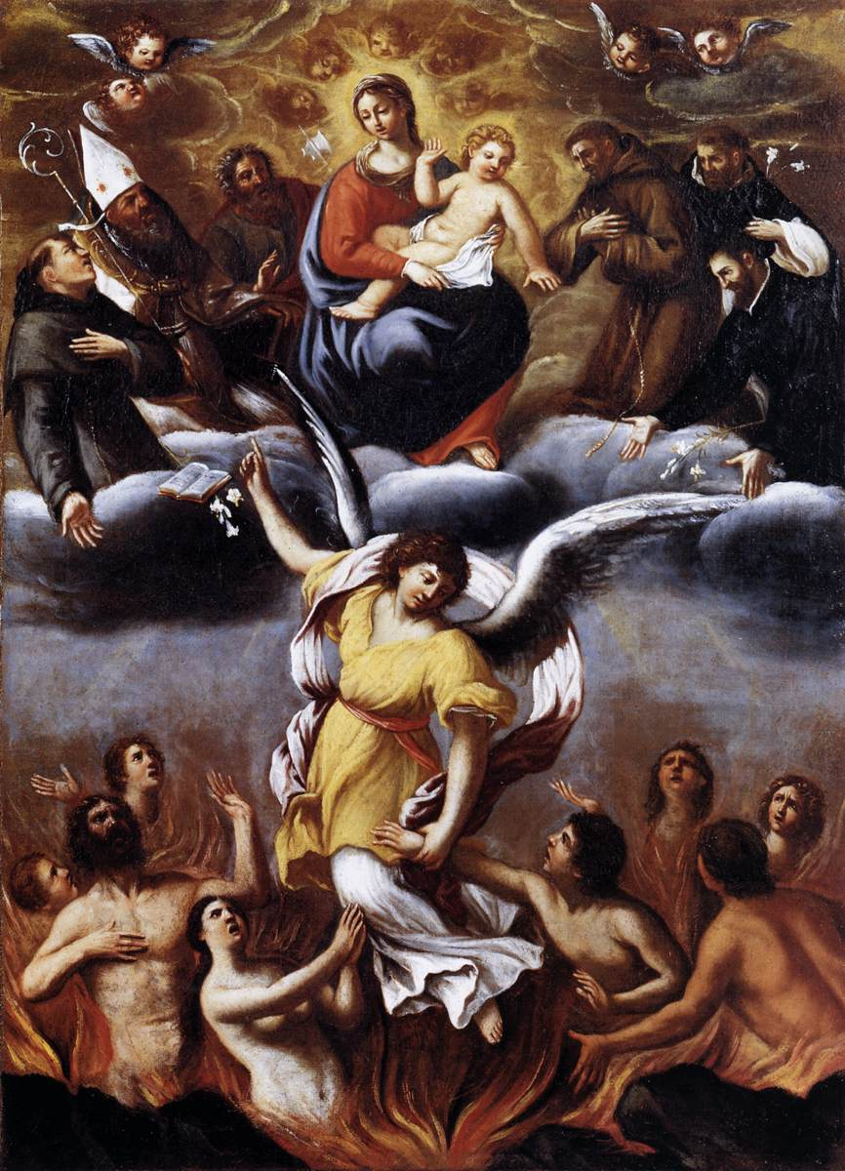

C – O texto bíblico diz que não será o cristão colocado no fogo, e sim, as suas obras. “O Fogo provará qual seja a obra de cada um.”

D – O tribunal de Cristo é diferente do tribunal do Juízo Final. Só irão para o tribunal de Cristo, quem edificou sua vida sobre Jesus, e então, suas obras serão pesadas. (I Coríntios 3.11).

Não custa relembrar que o termo purgatório, e nem mesmo o seu conceito, se encontram na Bíblia. Sofrimento não paga pecado, como apregoa a doutrina do purgatório. A única coisa que purifica e purga os nossos pecados é o sangue de Jesus.

7 Mas, se andarmos na luz, como ele na luz está, temos comunhão uns com os outros, e **o sangue de Jesus Cristo, seu Filho, nos purifica de todo o pecado**. (I João 1.7)

**2 – PARÁBOLA DO RICO E LÁZARO**

A parábola do rico e Lázaro nos fala de dois homens, um que foi para o paraíso (hades superior), e outro que foi para o inferno (hades inferior). Se existisse um purgatório Jesus daria o exemplo de alguém que foi para este lugar. Leiamos o texto na íntegra:

19 Ora, havia um homem rico, e vestia-se de púrpura e de linho finíssimo, e vivia todos os dias regalada e esplendidamente. 20 Havia também um certo mendigo, chamado Lázaro, que jazia cheio de chagas à porta daquele; 21 E desejava alimentar-se com as migalhas que caíam da mesa do rico; e os próprios cães vinham lamber-lhe as chagas. 22 E aconteceu que o mendigo morreu, e foi levado pelos anjos para o seio de Abraão; e morreu também o rico, e foi sepultado. 23 E no inferno, ergueu os olhos, estando em tormentos, e viu ao longe Abraão, e Lázaro no seu seio. 24 E, clamando, disse: Pai Abraão, tem misericórdia de mim, e manda a Lázaro, que molhe na água a ponta do seu dedo e me refresque a língua, porque estou atormentado nesta chama. 25 Disse, porém, Abraão: Filho, lembra-te de que recebeste os teus bens em tua vida, e Lázaro somente males; e agora este é consolado e tu atormentado. 26 E, além disso, está posto um grande abismo entre nós e vós, de sorte que os que quisessem passar daqui para vós não poderiam, nem tampouco os de lá passar para cá. 27 E disse ele: Rogo-te, pois, ó pai, que o mandes à casa de meu pai, 28 Pois tenho cinco irmãos; para que lhes dê testemunho, a fim de que não venham também para este lugar de tormento. 29 Disse-lhe Abraão: Têm Moisés e os profetas; ouçam-nos. 30 E disse ele: Não, pai Abraão; mas, se algum dentre os mortos fosse ter com eles, arrepender-se-iam. 31 Porém, Abraão lhe disse: Se não ouvem a Moisés e aos profetas, tampouco acreditarão, ainda que algum dos mortos ressuscite. (Lucas 16.19-31)

O versículo 26 fala de um grande abismo e diz que é impossível mudar o destino eterno uma vez que não soube aproveitar a sua vida aqui na Terra para servir a Deus. “Nem tão pouco os de lá (hades inferior, inferno) passar para cá (hades superior, paraíso)”. É melhor acreditar em uma verdade dramática, do que se apegar a uma ilusão de um purgatório após a morte, que não existe!

**3 - NÃO HÁ OUTRA CHANCE APÓS A MORTE**

4 Ora, para aquele que está entre os vivos há esperança, porque melhor é o cão vivo do que o leão morto. (Eclesiastes 9.4)

A Bíblia ensina que enquanto há vida, há esperança, não adianta se iludir que haverá uma nova chance após a morte. O texto acima nos faz entender que não há mais esperança de reverter à condição eterna depois da morte. O purgatório cria uma falsa esperança para os católicos.

**4 - OS DESOBEDIENTES SOFRERÃO ETERNAMENTE**

8 Como labareda de fogo, tomando vingança dos que não conhecem a Deus e dos que não obedecem ao evangelho de nosso Senhor Jesus Cristo; 9 Os quais, por castigo, padecerão eterna perdição, ante a face do Senhor e a glória do seu poder, (II Tessalonicenses 1.8-9)

Aos que não conhecem a Deus, e aos que conhecem e não obedecem a Deus, o destino de ambos é o mesmo, padecer externa perdição. A doutrina do purgatório cria uma terceira possibilidade, mas tal ensinamento não tem apoio em nenhuma parte da Bíblia. Em toda a Palavra de Deus só lemos sobre dois caminhos. No subconsciente, muitos católicos que creem no purgatório pensam: “Mesmo que eu seja um cristão desobediente, ainda assim, serei salvo, então para que resistir a tentação?”

**5 - GRAUS DIFERENTES DE SOFRIMENTO**

46 Virá o senhor daquele servo no dia em que o não espera, e numa hora que ele não sabe, e separá-lo-á, e lhe dará a sua parte com os infiéis. 47 E o servo que soube a vontade do seu senhor, e não se aprontou, nem fez conforme a sua vontade, será castigado com muitos açoites; 48 Mas o que a não soube, e fez coisas dignas de açoites, com poucos açoites será castigado. E, a qualquer que muito for dado, muito se lhe pedirá, e ao que muito se lhe confiou, muito mais se lhe pedirá. (Lucas 12.47-48).

Muitos que viveram como servos de Deus, cristãos, terão a sua parte com os infiéis, porque eram hipócritas e não viviam verdadeiramente para Deus. O texto acima revela isso. Todavia, no inferno, os condenados sofrerão em intensidade diferente, os que merecem pouco, sofrerão menos, os que merecem muito, sofrerão muito mais. O texto não fala que uns ficarão pouco tempo, e outros, muito tempo de permanência neste lugar de suplício. A Bíblia fala de muito e pouco açoito (sofrimento). Fico pensando que muitos católicos que entram no inferno, pensam que estão no purgatório e estão esperando o “tempo de purificação” terminar. Tarde demais saberão que não existe purgatório, e que eles infelizmente estão no inferno.

**6 - PRISÃO COMO PAGAMENTO DE DÍVIDA**

21 Ouvistes que foi dito aos antigos: Não matarás; mas qualquer que matar será réu de juízo. 22 Eu, porém, vos digo que qualquer que, sem motivo, se encolerizar contra seu irmão, será réu de juízo; e qualquer que disser a seu irmão: Raca, será réu do sinédrio; e qualquer que lhe disser: Louco, será réu do fogo do inferno. 23 Portanto, se trouxeres a tua oferta ao altar, e aí te lembrares de que teu irmão tem alguma coisa contra ti, 24 Deixa ali diante do altar a tua oferta, e vai reconciliar-te primeiro com teu irmão e, depois, vem e apresenta a tua oferta. 25 Concilia-te depressa com o teu adversário, enquanto estás no caminho com ele, para que não aconteça que o adversário te entregue ao juiz, e o juiz te entregue ao oficial, e te encerrem na prisão. 26 Em verdade te digo que de maneira nenhuma sairás dali enquanto não pagares o último ceitil. (Mateus 5.21-27)

O texto acima é citado por teólogos católicos como sendo uma referência ao purgatório. Segundo dizem: o cristão que tem problemas de relacionamento com o próximo, após a morte sofrerá na prisão do purgatório para pagar os últimos centavos de suas dívidas morais. Contestamos esta interpretação, primeiro porque pecado não se paga com sofrimento. Em segundo lugar, o texto não fala de julgamento e encarceramento após a morte. Em terceiro lugar, Jesus está ensinando um princípio moral em que as pessoas devem ter bom relacionamento com todas as outras, não guardando mágoas de ninguém, porque na justiça divina, muitas vezes as pessoas acabam carregando mágoas, e como consequência, durante sua vida pagarão todos os centavos, por ter o coração cheio de ódio, sofrendo de depressão, câncer e outros males oriundos dos maus sentimentos que carregam em suas vidas. Em quarto lugar, o sentido literal desta passagem se trata do código civil do milênio e do reino de Cristo. No milênio, Jesus regerá as nações com vara de ferro (Apoc 2.27). Durante o milênio, Satanás se encontrará preso, e Jesus reinará plenamente na Terra, a harmonia deve ser total, não se admitindo que um cidadão chame o outro de louco, isso será considerada uma falta gravíssima. “Quem chamar de louco será réu do fogo do inferno”. Ora, se este mandamento fosse para nossa época, o próprio Jesus teria pecado, pois em conflito com alguns judeus, o Senhor os chamou de loucos!

40 Loucos! Quem fez o exterior não fez também o interior? (Lucas 11.40).

Portanto, Jesus não esta se referindo ao purgatório, mas ao milênio, pois aí sim, haverá prisões e oportunidades do infrator pagar o último centavo pela sua falta de comunhão com o próximo.

**VII - CONFISSÃO AURICULAR**

É comum nos templos católicos nós vermos uma “caixa de madeira” em um determinado canto no interior do salão principal onde celebra-se as missas. Essa “caixa” chama-se confessionário. Todo católico ao fazer a primeira comunhão deve se confessar, bem como pelo menos uma vez por ano deve fazê-lo. O ato de confissão trata-se de um costume que a Igreja Católica Romana copiou das igrejas do oriente, no ano 758. Logo após o católico confessar seus pecados, o padre responde com as seguintes palavras: “Os teus pecados estão perdoados em nome do Senhor Jesus.” Em seguida, o padre recomenda que o fiel reze alguns Pais-nossos, ou Ave-Marias e que não cometam mais a falta confessada. Porém, os padres fazem isso de forma tão mecânica, que não gera credibilidade, razão porque muitos católicos não se submetem a confissão auricular.

A confissão auricular já foi enredo de muitas histórias de promiscuidade e pecado cometido pelo padre e a devota católica. Jovens já perderam a virgindade em confessionários. Houve um caso em que uma moça confessava seus pecados, enquanto o padre se masturbava, e o vigário teve um orgasmo que sujou o rosto da mulher... Uma certa evangélica que outrora era católica, disse que certa vez confessava seus pecados ao padre, enquanto o vigário ficava com um radio de pilha escutando jogo de futebol encostado na orelha, e na hora que ela terminou de confessar seus pecados, o padre gritou: Gooooool, goool, gol. Não conseguiu se conter. Outros padres de língua solta já difamaram confessos, contando para seus amigos íntimos sobre os pecados que ouviu no confessionário. Em cidades pequenas as pessoas ficavam mal faladas pelo pecado cometido, porque o padre após ouvir a confissão, ao visitar outros fiéis, comentava o que sabia através da confissão. Vejamos textos bíblicos sobre a doutrina da confissão dos pecados:

**1 - CONFESSAR UNS AOS OUTROS**

6 Confessai as vossas culpas uns aos outros, e orai uns pelos outros, para que sareis. A oração feita por um justo pode muito em seus efeitos. (Tiago 5.16)

O texto bíblico em tela não manda confessar pecados para um oficial eclesiástico em especial, e muito menos para alguém que tenha um cargo pretencioso de PAI (padre). A Palavra de Deus fala que podemos confessar para algum irmão de nossa confiança e que o mesmo deverá orar por nós. Contudo, ele não prometerá perdoar seus pecados, mas sabe-se que uma oração sincera é de muita valia. Ademais, só a confissão de nada adianta, sem haver o arrependimento, e a disposição de não mais pecar. Em Provérbios 28.13 diz: “Os que encobrem suas transgressões, nunca prosperará, mas os que a confessa e deixa, alcançará misericórdia.”

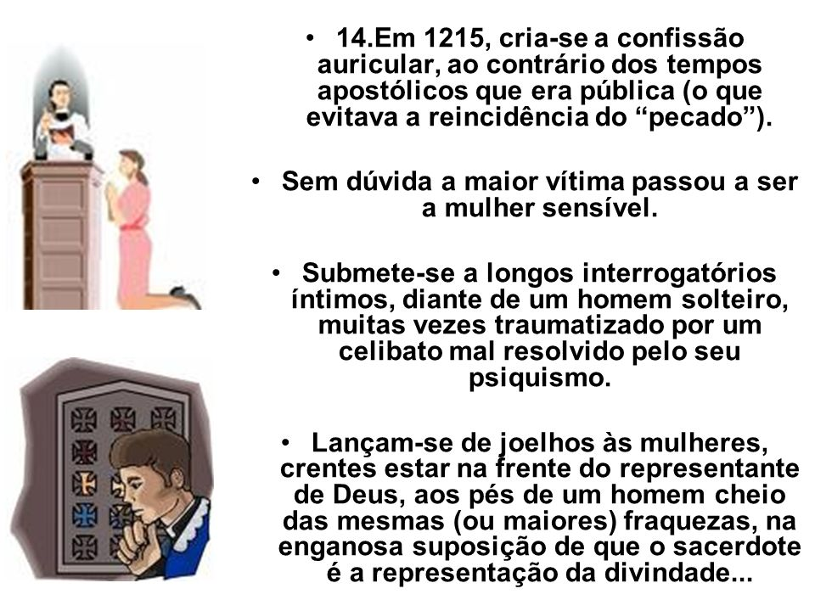

1. **– O PODER DA COMUNIDADE CRISTÃ**

Àqueles a quem perdoardes os pecados lhes são perdoados; e àqueles a quem os retiverdes lhes são retidos (João 20.23).

Jesus não está dando o poder de perdoar para um grupo específico de pessoas dentro da igreja, mas a todos os discípulos de Cristo, pois o versículo 19 no mesmo texto nos relata a quem Jesus esta se dirigindo. Porém, este poder de perdoar não é absoluto. Se uma pessoa for excluída da igreja injustamente, ou se ela é aceita como membro sem ter condições espirituais para isto, a decisão da igreja é sem efeito nenhum, pois está implícito que Deus só corroborará a decisão da igreja se ela agir pelo Espírito Santo que guiou o julgamento de admissão e/ou exclusão. O versículo 20 deixa bem claro: “receberei o Espírito Santo.” É comum em muitas igrejas cristãs, o novo membro ser admitido em reunião da igreja, onde o líder pergunta se todos estão de acordo, e a igreja responde: Amém.

A Bíblia instrui que no caso de algum membro cometer pecado grave, o caso deve ser julgado por aqueles que presidem em questões de doutrina.

Os presbíteros que governam bem sejam estimados por dignos de duplicada honra, principalmente os que trabalham na palavra e na doutrina; (I Timóteo 5.17)

Em caso de disciplina, onde algum membro é afastado da comunhão devido à falta grave e escandalosa, toda a igreja deve ser comunicada do fato, pois a igreja reunida pode perdoar o membro faltoso, ou reter o perdão por algum tempo, ou até decidir a exclusão definitiva conforme Mateus 18.17: “E, se não as escutar, dize-o à igreja; e, se também não escutar a igreja, considera-o como um gentio e publicano.”

Pecados graves e de repercussão na sociedade não devem ser resolvidos somente entre dois irmãos, um orando pelo outro, mas, em reunião do presbitério e da igreja.

Quanto às pequenas faltas de cada dia, a Bíblia nos ensina a confessarmos os nossos pecados para o Senhor Deus.

Se confessarmos os nossos pecados, ele é fiel e justo para nos perdoar os pecados, e nos purificar de toda a injustiça. (I João 1.9).

Confessei-te o meu pecado, e a minha maldade não encobri. Dizia eu: Confessarei a Javé as minhas transgressões; e tu perdoaste a maldade do meu pecado. (Salmos 32.5)

Não se deve ficar levando todos os pecados ao conhecimento da igreja, mas ao conhecimento de Deus. Imagine quantos pensamentos maus e indecorosos passam em nossa mente por dia, e se tivéssemos que confessar na igreja, as reuniões seriam apenas para confissões.

**VIII - HIERARQUIA CATÓLICA**

As primeiras autoridades da Igreja foram os **Apóstolos**, encarregados de continuar a obra de Jesus. Porém, conforme a Igreja se definia, cada congregação passou a ter a necessidade de uma liderança própria, um responsável pelos ensinamentos e pelos assuntos relacionados com as necessidades materiais dos seus membros. Os que exerciam essas funções eram denominados **presbíteros e diáconos.**

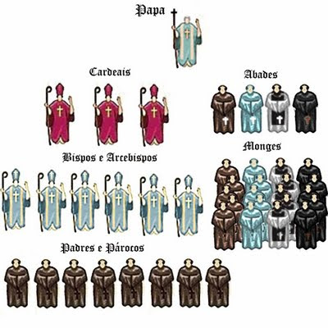

A Igreja Católica Romana além de mudar as verdades, ela também é culpada de acrescentar a Palavra de Deus. Em I Coríntios 4.6 somos advertido pelo Senhor para não irmos além do que está escrito. Como também há exortações severas para quem acrescentar: “Se alguém acrescentar alguma coisa, Deus fará vir sobre ele às pragas que estão escritas neste livro.” (Apocalipse 22.18).

O catolicismo em sua prepotência religiosa se achou no direito de criar outros ofícios eclesiásticos. A Bíblia é taxativa em afirmar que só existem dois ofícios: Diáconos e presbíteros e só! Nós vimos o ofício de diácono surgir na congregação com a finalidade de cuidar dos negócios materiais da igreja:

ORA, naqueles dias, crescendo o número dos discípulos, houve uma murmuração dos gregos contra os hebreus, porque as suas viúvas eram desprezadas no ministério cotidiano. 2 E os doze, convocando a multidão dos discípulos, disseram: Não é razoável que nós deixemos a palavra de Deus e sirvamos às mesas. 3 Escolhei, pois, irmãos, dentre vós, sete homens de boa reputação, cheios do Espírito Santo e de sabedoria, aos quais constituamos sobre este importante negócio. 4 Mas nós perseveraremos na oração e no ministério da palavra. 5 E este parecer contentou a toda a multidão, e elegeram Estêvão, homem cheio de fé e do Espírito Santo, e Filipe, e Prócoro, e Nicanor, e Timão, e Parmenas e Nicolau, prosélito de Antioquia; 6 E os apresentaram ante os apóstolos, e estes, orando, lhes impuseram as mãos. (Atos 6.16)

O apóstolo Paulo quando escreveu a epístola pastoral a Timóteo só fez menção de dois ofícios eclesiásticos, e são eles: diáconos e presbíteros (ou anciões, ou bispos).

ESTA é uma palavra fiel: se alguém deseja o episcopado, excelente obra deseja. 2 Convém, pois, que o **bispo** seja irrepreensível, marido de uma mulher, vigilante, sóbrio, honesto, hospitaleiro, apto para ensinar; 3 Não dado ao vinho, não espancador, não cobiçoso de torpe ganância, mas moderado, não contencioso, não avarento; 4 Que governe bem a sua própria casa, tendo seus filhos em sujeição, com toda a modéstia 5 (Porque, se alguém não sabe governar a sua própria casa, terá cuidado da igreja de Deus?); 6 Não neófito, para que, ensoberbecendo-se, não caia na condenação do diabo. 7 Convém também que tenha bom testemunho dos que estão de fora, para que não caia em afronta, e no laço do diabo. 8 Da mesma sorte os **diáconos** sejam honestos, não de língua dobre, não dados a muito vinho, não cobiçosos de torpe ganância; 9 Guardando o mistério da fé numa consciência pura. 10 E também estes sejam primeiro provados, depois sirvam, se forem irrepreensíveis. 11 Da mesma sorte as esposas sejam honestas, não maldizentes, sóbrias e fiéis em tudo. 12 Os diáconos sejam maridos de uma só mulher, e governem bem a seus filhos e suas próprias casas. 13 Porque os que servirem bem como diáconos, adquirirão para si uma boa posição e muita confiança na fé que há em Cristo Jesus.

A palavra “superintendente” ou “o que preside” é equivalente na língua grega a palavra presbítero. A palavra “ancião” é de origem hebraica, remonta aos anciões de Israel. E a palavra “bispo” é de origem latina. Conforme os melhores dicionários os três nomes figuram o mesmo ofício.

5 Por esta causa te deixei em Creta, para que pusesses em boa ordem as coisas que ainda restam, e de cidade em cidade estabelecesses **presbíteros**, como já te mandei: 6 Aquele que for irrepreensível, marido de uma mulher, que tenha filhos fiéis, que não possam ser acusados de dissolução nem são desobedientes. 7 Porque convém que o **bispo** seja irrepreensível, como despenseiro da casa de Deus, não soberbo, nem iracundo, nem dado ao vinho, nem espancador, nem cobiçoso de torpe ganância; 8 Mas dado à hospitalidade, amigo do bem, moderado, justo, santo, temperante; (Tito 1.5-8)

Nesta passagem ordena que Tito estabeleça presbíteros em cada cidade, mas na sequência do texto, Paulo alterna a forma grega para usar a forma latina: “Convém que o bispo.” Assim, vemos claramente que se trata do mesmo ofício.

Em Atos 15.1-4 quando houve um debate doutrinário com os líderes da igreja de procedência judaica, o termo usado para se referir aos que presidem a igreja foi ANCIÃO.

O termo BISPO foi usado onde com mais frequência se falava o latim, fora da região de Israel. (Atos 20.28).

O termo PRESBÍTERO de origem grega era bem-entendido em todo o Império Romano. Inclusive o apóstolo Pedro se intitulava como presbítero. (I Pedro 5.1).

Mas o que dizer dos ofícios eclesiásticos católicos? São eles fundamentados na Palavra de Deus? – Certamente que não!

Os ofícios católicos são: Padres, bispos, arcebispos, cardeais e Papa.

**1 – PADRE**

Este termo é anti-bíblico, pois padre é a forma latina (italiano, espanhol) para chamar PAI; Jesus nos advertiu quanto às pessoas que querem ser chamadas de “pais espirituais”:

E a ninguém na terra chameis vosso pai, porque um só é o vosso Pai, o qual está nos céus. (Mateus 23.9).

Erroneamente também se chama os primeiros líderes do cristianismo da época pós-apostólica de PAIS DA IGREJA. Um só é o PAI da igreja, a saber, Deus.

Padre é uma investidura que possibilita o investido de presidir uma paróquia.

**2 - BISPO**

Dos cinco ofícios católicos, somente este é de fato legítimo quanto à terminologia, mas na hierarquia católica é o cargo logo acima do padre. Os bispos católicos tem jurisdição sobre uma diocese que por sua vez agrega varias paróquias.

**3 - ARCEBISPO**

Sob o comando de varias dioceses, está o arcebispo e sua jurisdição se chama arquidiocese. A palavra arcebispo é formada pelo prefixo grego “arche” que se traduz como chefe, ou o principal. Assim, arcebispo é uma palavra formada do mesmo modo que arcanjo. Não aparece este cargo nas Escrituras. Antes de se formar a Igreja Católica, não havia ninguém com esta investidura no cristianismo.

**4 - CARDEAL**

O cardeal é o último degrau da hierarquia católica para finalmente se ter a possibilidade de ser eleito PAPA. O cardeal é membro do Sacro Colégio Pontifício. Os cardeais reunidos em concílios têm o poder equivalente ao congresso legislativo de uma república. São os cardeais que escolhem dentre eles, o que irá assumir o próximo pontifício papal.

**5 – PAPA**

Palavra de origem latina, “pater patrusim” que significa PAI DOS PAIS, e é isto que os católicos reconhecem na figura do papa. Se a igreja católica tivesse um homem como presidente da sua organização, não haveria nada de escandaloso, porém, além de ser um cargo presunçoso, arrogante, anti-bíblico, é sumamente diabólico. Este título só cabe a Deus.

SACERDOTE

A igreja católica atribui aos seus clérigos o poder de serem sacerdotes. Ora, na Antiga Aliança Deus havia instituído sacerdotes a qual podiam ministrar as coisas santas, desde que fossem da descendência da tribo de Levi e fossem da família de Arão. Na Nova Aliança de Deus com a humanidade, o Senhor Deus tem feito SACERDOTE todo aquele que se converte. Todos os verdadeiros filhos de Deus são sacerdotes, podendo interceder pelos homens, junto a Deus.

Mas vós sois a geração eleita, o sacerdócio real, a nação santa, o povo adquirido, para que anuncieis as virtudes daquele que vos chamou das trevas para a sua maravilhosa luz; (I Pedro 2.9)

E da parte de Jesus Cristo, que é a fiel testemunha, o primogênito dentre os mortos e o príncipe dos reis da terra. Àquele que nos amou, e em seu sangue nos lavou dos nossos pecados, 6 E nos fez reis e sacerdotes para Deus e seu Pai; a ele glória e poder para todo o sempre. Amém. (Apocalipse 1.5-6)

**IX - MOSTEIROS E ABADIAS**

Outra prática estranha as Escrituras Sagradas é o hábito dos monges e abades. Os monges vivem isolados em mosteiros e as freiras em conventos. A ideologia das ordens religiosas do catolicismo com a Ordem Mendicante de São Francisco de Assis tem um ideal ascético vivendo isolados do mundo. Existem mesmo conventos que estão em áreas desérticas sem quase contato com os demais humanos.

Seria este o tipo de vida santa que Deus planejou para os seus servos?

Estas ordens religiosas interpretam erroneamente textos como I João 2.15-17 e Tiago 4.4. Nestas passagens bíblicas Deus não está pedindo para deixarmos o planeta terra, nem se separar dos demais homens. Mas, estes textos ensinam-nos a não amar e nem viver de acordo com o sistema de vida mundano.

Isto não quer dizer absolutamente com os devassos deste mundo, ou com os avarentos, ou com os roubadores, ou com os idólatras; porque então VOS SERIA NECESSÁRIO SAIR DO MUNDO. (I Coríntios 5.10).

Paulo diz em sua carta aos coríntios para não andarmos com aqueles que se dizendo irmãos, sejam na verdade ímpios. Mas, podemos viver plenamente com as pessoas neste mundo, sem nos contaminarmos, e se nossas vidas estiverem cheia do Espírito Santo, não precisamos nos esconder em desertos, porque de outra maneira, como poderíamos ser a luz do mundo? (Mateus 5.14), se nós não ficarmos entre os que precisam de luz?

Além do mais, o pecado não reside nos objetos e no mundo material, mas na alma do homem. Estes sacrifícios extras, que inclui o celibato obrigatório e várias regras internas para os que vivem nestes mosteiros e conventos, se tornam estéreis devido à prática de idolatria que há nestes mosteiros.

Se, pois, estais mortos com Cristo quanto aos rudimentos deste mundo, porque vos CARREGAM AINDA COM ORDENANÇAS, como se vivêsseis no mundo, tais como: NÃO TOQUES, NÃO PROVES, NÃO MANUSEIS? As quais coisas perecem pelo uso SEGUNDO OS PRECEITOS E DOUTRINAS DOS HOMENS; As quais têm, na verdade, alguma APARÊNCIA de sabedoria, em DEVOÇÃO VOLUNTÁRIA, HUMILDADE, e em disciplina do corpo, mas não são de valor algum senão a satisfação da carne. (Colossenses 2.20-23).

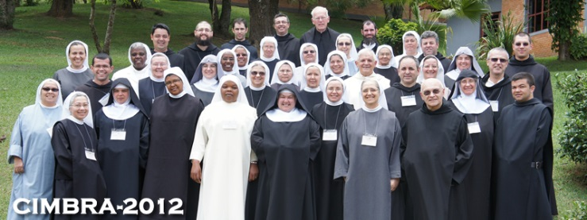

**X - RELÍQUIAS**

A doutrina de veneração de relíquias é mais uma superstição católica, apesar de se inspirar em textos bíblicos. A veneração de relíquias é basicamente a crença que, nos restos mortais dos ‘santos’ ainda esteja impregnado algum poder ou virtude. De fato, a Bíblia cita que um morto ao encostar-se aos ossos de Eliseu, este ressuscitou (II Reis 13.20-21), em outra passagem, uma mulher tocou nas vestes de Jesus e foi curada (Mateus 9.20-22), também as Escrituras falam que os aventais que Paulo tocava era levado aos enfermos e as pessoas eram curadas (Atos 19-11-12).

Agora, justifica isto as peregrinações? Justifica isto o culto as relíquias? Em vez de buscar milagres através dos restos mortais em túmulos ou objetos, os padres deveriam se consagrar a Deus para que eles fossem o instrumento de Deus operar milagres. Além de tudo as falsificações estão por aí, quanto às relíquias sagradas. Existem aproximadamente 27 cabeças de João Batista, alguns “santo sudário” ( o mais famoso o sudário de Turim, que através de análise de carbono-14, já se provou ser bem posterior a época de Jesus), e milhares de peças falsas. Mas o pior de tudo é que as relíquias de hoje são em sua maioria “imagens” de Nossas Senhoras que viajam de avião de um lado para outro, como sendo a verdadeira imagem de Fátima, a verdadeira imagem de Lourdes, e as pessoas só em tocá-las são curadas... A maioria destas curas é sugestão de origem psicossomática, e em outros casos são os demônios que procuram patrocinar a idolatria por meio de milagres, fazendo as pessoas acreditarem que foi a santa que lhe curou ou lhe deu esta ou aquela graça.

A esse cuja vinda é segundo a EFICÁCIA DE SATANÁS... e por isso DEUS LHE ENVIOU A OPERAÇÃO DO ERRO, PARA QUE CREIAM NA MENTIRA. (II Tessalonicenses 2.9,11).

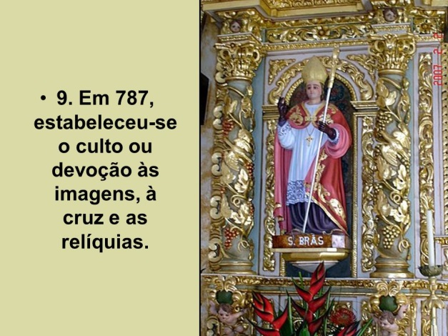

**XI - A MISSA**

Poucas coisas são tão chatas e cansativas como as missas frias e mortas do catolicismo, as missas são piores do que velórios, e não é por acaso que em uma sociedade cheia de tantas alternativas, os jovens se afastaram do catolicismo. Se uma igreja não consegue segurar os jovens, uma parcela da culpa está na LITURGIA.

Além de enfadonha, as missas são heresias, pois segundo a doutrina oficial da Igreja Católica, Jesus é sacrificado novamente por nós no ritual da EUCARISTIA. Em outras palavras, diariamente Jesus está sendo sacrificado, o que contradiz com a Palavra de Deus:

Porque nos convinha tal Sumo Sacerdote... que não necessitasse, como os sumos sacerdotes (da linhagem de Arão) de OFERECER CADA DIA SACRIFÍCIOS... porque isto fez Ele, UMA VEZ, oferecendo-se a si mesmo.( Hebreus 7.26-27).

A cada missa que os padres celebram, eles estão demonstrando publicamente que não acreditam no sacrifício ÚNICO E PERFEITO DO SENHOR JESUS.

Assim também Cristo, OFEREÇENDO-SE UMA VEZ PARA TIRAR OS PECADOS DE MUITOS. (Hebreus 9.28).

Portanto, PODE SALVAR PERFEITAMENTE, os que por Ele se chega a Deus. (Hebreus 7.25).

**XII - CELIBATO**

Desde o ano de 1139 se tornou obrigatório o CELIBATO para os oficiais eclesiásticos do catolicismo. Se as coisas não vinham moralmente boas na história da Igreja Católica, com a oficialização desta doutrina, a imoralidade se tornaria a única alternativa dos clérigos poderem liberar os seus impulsos sexuais. Pois, a única porta justificada para liberar a energia sexual, a Igreja Católica fechou. Não vamos perder tempo contando casos de padres que caíram em tentação e se envolveram em escândalos sexuais. Deus ao fazer os homens, a primeira ordem que deu foi: “Crescei e multiplicai” (Gênesis 1.28). A Bíblia ainda diz que uma das doutrinas dos demônios é “proibir casamento” (I Timóteo 4.1-3). Somente em duas vezes a Bíblia se refere à prática do celibato de maneira taxativa. Porém, nenhuma destas passagens da Bíblia, ordena-se o voto de celibato perpétuo e obrigatório para os Ministros da Palavra. Não é por acaso que a Igreja Católica sofre com a crise de vocacionados. Afinal, quem quer fazer o voto de não ter uma esposa ou uma família?

Em Mateus 19.12 Jesus diz que “há eunucos que se castram por causa do reino dos céus. QUEM PODE RECEBER ISTO, recebe-o” Veja que Jesus não instituiu a obrigatoriedade deste estilo de vida para os ministros. Mas disse quem puder fazer isto que faça.

Em Mateus 8.14 diz: “E Jesus, entrando em casa de Pedro, viu a sogra deste...” Quem tem sogra é óbvio que tem esposa. Os teólogos católicos afirmam que Pedro se separou... Esta teologia diabólica, além de destruir a vida de muitos homens que poderiam ser vasos de Deus (no caso os padres), ela é criminosa, até em tentar destruir o lar do Pedrão...

Em I Timóteo 3.2 diz: “Convém que o BISPO seja irrepreensível MARIDO DE UMA MULHER.” Proibir o casamento é desumano, muitos clérigos católicos que sinceramente gostariam de exercer o seu ofício eclesiástico, são obrigados a abandonar a batina para casar, porém, a grande maioria não deixa de maneira nenhuma a batina, mas acabam se entregando a práticas imorais por debaixo do pano.

Em I Coríntios 7.8-9 Paulo diz: “Digo, porém, aos solteiros e às viúvas que lhes é bom se ficarem como eu. MAS, SE NÃO PODEM CONTER-SE, CASEM-SE, porque é melhor casar do que abrasar-se”.

Paulo é bem sincero em seu conselho, inclusive no contexto desta última passagem bíblica, o apóstolo explica que as pessoas que querem dedicar-se para Deus de tempo integral, o melhor é sendo solteiro. O que concordamos plenamente. Mas, transformar uma sugestão, em um mandamento obrigatório em uma questão tão sensível como a privação sexual, está realmente indo às raias do absurdo.

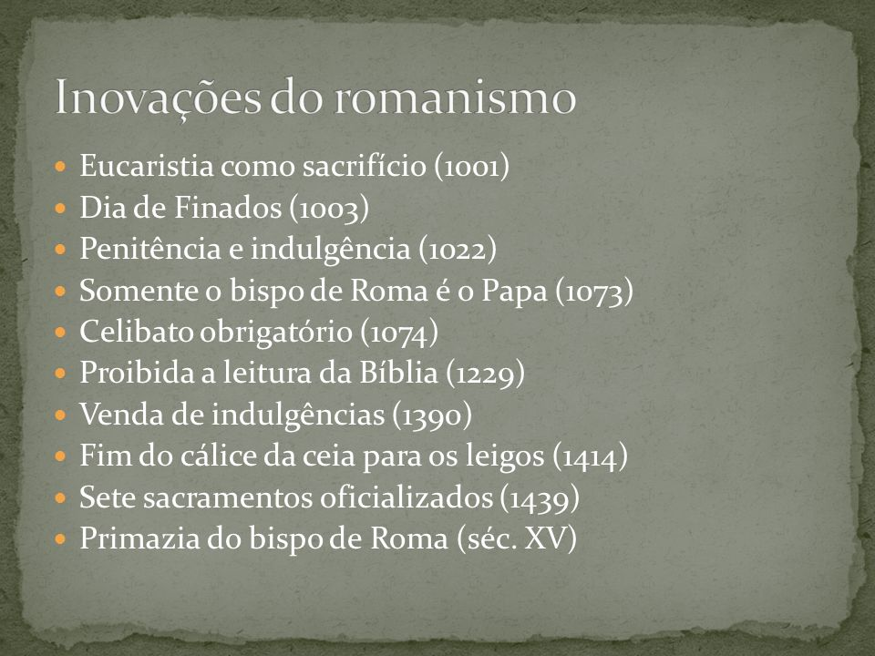

**XIII - EUCARISTIA**

A celebração da Ceia do Senhor, ou Eucaristia como é distribuída no catolicismo é uma vergonha para o nome CRISTÃO. Em especial existem três erros com a Ceia celebrada na Igreja Católica:

**TRANSUBSTANCIAÇÃO**

Como todos nós sabemos os dois elementos da Ceia são: o pão e o vinho que representam o corpo e o sangue de Jesus.

E quando comiam, Jesus tomou o pão, e, abençoando-o, o partiu, e o deu aos seus discípulos, e disse: Tomai, comei, isto é o meu corpo. E tomando o cálice, e dando graças, deu-lhes, dizendo: Bebei deles todos; Porque isto é o meu sangue, o sangue da nova aliança que é derramado por muitos, para remissão dos pecados. (Mateus 26.26-28).

A Igreja Católica após séculos de estudos, afinal em 1215 decidiu e proclamou mais um artigo de fé. Desta vez a heresia seria a respeito do significado da Ceia (Eucaristia). Os teólogos católicos chegaram à conclusão que o pão e o vinho de fato transformam-se no corpo e sangue de Cristo LITERALMENTE! Em outras palavras, eles assumem agora a posição de antropófagos, pois afirmam que Jesus está presente na HÓSTIA. Daí, originou-se mais outra doutrina herética, a adoração da hóstia. Se tal interpretação literal das palavras de Jesus ocorresse de fato, o pão teria gosto de carne e o vinho teria gosto de sangue. Não é mais simples, menos absurdo, mais lógico, menos ilusório admitir os fatos que o pão e o vinho são símbolos do corpo e do sangue de Cristo? Não custa lembra que milhares de pessoas foram condenadas à morte e queimadas vivas nas fogueiras da inquisição só pelo simples fato de não concordarem com a doutrina da transubstanciação.

**CATÓLICOS NÃO PARTICIPAM DO SANGUE**

É uma situação constrangedora que rodeia as crenças e o modo como é celebrada a Ceia no catolicismo que torna a cerimônia romana bem contraditória: Jesus disse: “Bebei dele (o vinho) todos,” (Mateus 26.27). Mas, por que só os padres bebem o vinho?

**OS PARTICIPANTES DA EUCARISTIA**

Outro ponto a ressaltar na cerimônia da Eucaristia é que qualquer católico participa da Hóstia, até pessoas que são conhecidas na comunidade por viverem em conduta indigna do nome cristão. Pessoas que vivem em bebedice, depravações, usando drogas, prostituindo-se e em toda sorte de iniquidade. Não há mais preocupação nas condições morais da pessoa que está comendo o pão eucarístico, e nem os padres estão dispostos em impor regras morais aos que comungam, pois assim, poderiam perder membros da sua igreja, e infelizmente, a ambição em ter um grande rebanho, e ter pessoas que ofertem generosamente nos cofres da igreja, faz qualquer boca sacerdotal silenciar diante da conduta reprovável de muitos que comungam. A Ceia do Senhor só deve participar quem está em comunhão com Deus:

Portanto, qualquer que comer este pão, ou beber o cálice do Senhor INDIGNAMENTE, SERÁ CULPADO do corpo e do sangue do Senhor. (I Coríntios 11.27).

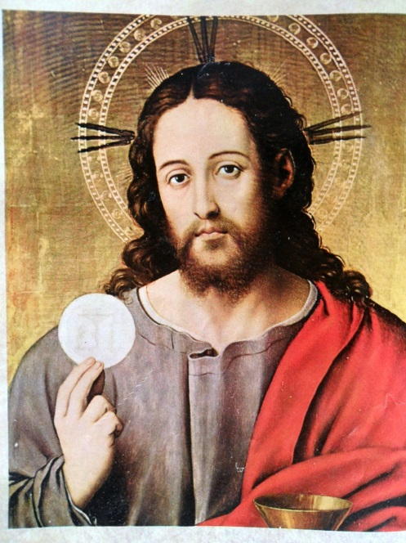

**XIV - A BÍBLIA**

A Igreja Católica por séculos proibiu a leitura da Bíblia para os leigos (maneira humilhante como o catolicismo chama os seus membros), ao contrário dos protestantes, que estimulam o povo a ler a Bíblia. Até em quanto foi possível, a Igreja Católica tudo fez para impedir o povo de ler e ter uma Bíblia. A proibição dos católicos lerem a Bíblia escondia a malícia muito usual entre os tiranos que preferem manter o povo na ignorância para ficar mais fácil dominá-lo. As maldições que os Papas lançaram contra as Sociedades Bíblicas que imprimiam a Bíblia, não surtiram efeito, e atualmente os povos do mundo inteiro tem a Bíblia em seu próprio idioma. Mas, quando as Bíblias começaram a ser impressas, facilitando o acesso do povo a Palavra de Deus, a Igreja Católica reagiu convocando um concílio e declararam sete livros apócrifos com sendo inspirados. Os livros acrescentados na Bíblia em 1573 no concílio da Contrarreforma foram: Sabedoria, Eclesiástico, Judite, Baruque, Tobias e I e II Macabeus.

**XV - ORAÇÃO PELOS MORTOS**

A doutrina católica admite que os vivos podem interceder em oração para ajudar os mortos em seus sofrimentos no purgatórios, visando ajuda-los a sair o mais rápido possível do purgatório. A doutrina católica também admite que os mortos podem ajudar os vivos, o que a Igreja Católica não aceita é que os mortos possa fazer alguma coisa por eles mesmos após a morte. O que diz as Escrituras?

27 E, como aos homens está ordenado morrerem uma vez, vindo depois disso o juízo,

Logo após a morte, a alma do defunto vai para o juízo, já se dirigindo para o seu destino, ou ao paraíso para aguardar a ressurreição dos justos, ou se morreu sem a salvação vai para o hades inferior (inferno temporário) onde fica aguardando a ressureição do Juízo Final para após a sentença final ser lançado no geena (lago de fogo) onde sofrerá o castigo eterno como exemplo universal pela rebeldia. O caso do rico e Lázaro do livro de Lucas capítulo 16.19-28 mostra que após a morte a situação é irreversível para os mortos.

59 E disse a outro: Segue-me. Mas ele respondeu: SENHOR, deixa que primeiro eu vá a enterrar meu pai. 60 Mas Jesus lhe observou: Deixa aos mortos o enterrar os seus mortos; porém tu vai e anuncia o reino de Deus. (Lucas 9.59-60)

O texto acima revela que Jesus não mostrava muita importância pela preocupação que o jovem tinha com o seu pai que havia falecido, porque não há mais o que fazer em favor dos mortos. Veja que Jesus após desconsiderar o pedido do jovem, dizendo que gente “morta” é que fica preocupado com os mortos. Jesus conclui sua observação recomendando que o jovem, em vez de se preocupar com o pai morto, deveria se preocupar com as pessoas vivas, anunciando o evangelho para os vivos enquanto há esperança.

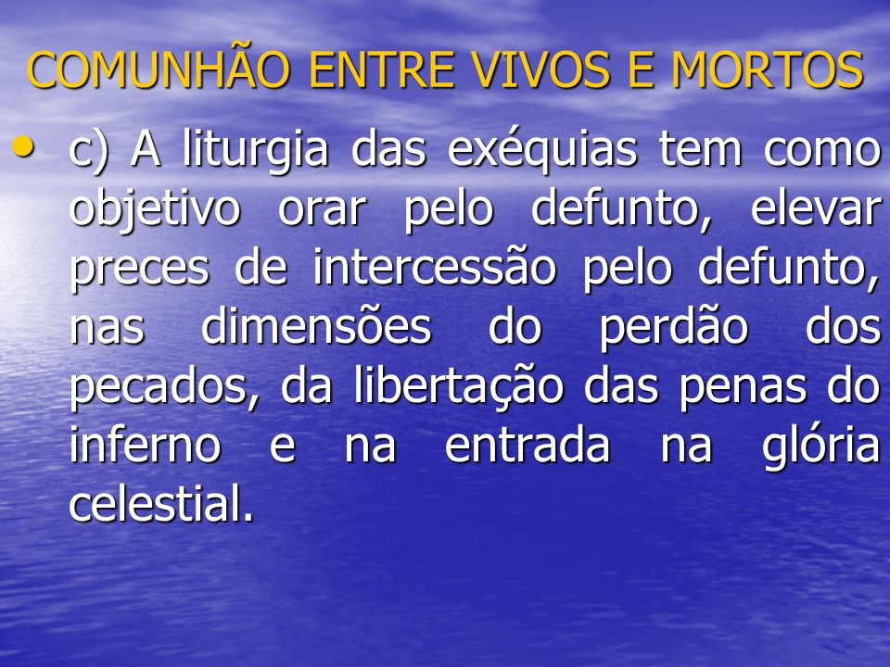

Se eu e você amamos as pessoas, devemos demonstrar isso enquanto elas estão vivas e não depois que elas morreram. Em nenhuma passagem do Antigo ou do Novo Testamento há indicação de judeus ou cristãos orando pelos mortos. Muito menos, qualquer mandamento neste sentido. Orar pelos mortos é tentar anular o processo judicial divino.

Falar em arrependimento do morto após a sua existência neste mundo, é fora de propósito. É como perguntar ao criminoso que foi capturado se ele está arrependido, e caso ele disser que está arrependido, será posto em liberdade. Acreditar que Deus aceitará o pedido de perdão da alma condenada que após a morte pede perdão é acreditar que Deus é otário, isso não é misericórdia divina, é babaquice divina. Portanto, orar pelos mortos ofende a Deus e a sua inteligência, e se você está confiante que após a morte você pode se arrepender e ser perdoado, acho melhor você rever seus conceito para não sofrer uma grande decepção. O rico da história contada por Jesus em Lucas 16, após a morte, parecia o mais puro e contrito filho de Deus, suplicou alívio para si, pediu misericórdia para si e para seus parentes, mas não teve seus pedidos atendidos. A mensagem que o rico recebeu no inferno é que se os seus parentes que estavam vivos quisessem mesmo se voltar para Deus que procurassem obedecer ao que está escrito nos livros de Moisés e nos livros dos profetas.

**XVI - A IGREJA CATÓLICA NA ESCATOLOGIA**

Nas profecias bíblicas, especialmente no livro do Apocalipse nos capítulos 17 e 18 há uma descrição de Babilônia, a Grande Prostituta. Esta figura simbólica representa a falsa religião. Leia os dois capítulos citados do Apocalipse, e em seguida vamos analisar bem este texto, porque esta Babilônia é sintetizada na Igreja Católica Romana, passemos a analisar as profecias:

4 E a mulher estava vestida de púrpura e de escarlata, e adornada com ouro, e pedras preciosas e pérolas; e tinha na sua mão um cálice de ouro cheio das abominações e da imundícia da sua prostituição; (Apocalipse 17.4)

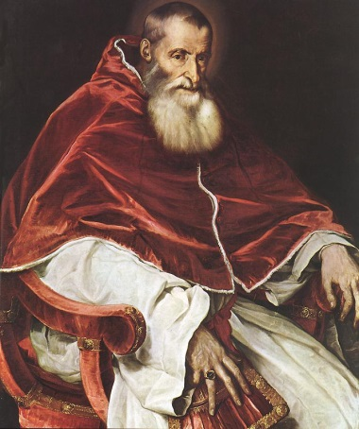

Muitos papas se vestiam de púrpura e escarlata

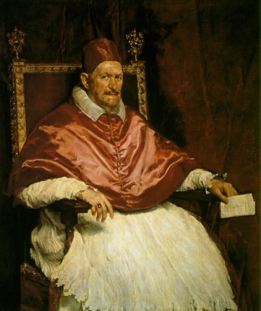

Na Idade Média, um dos símbolos da Igreja Católica era uma mulher vestida de vermelho com um cálice na mão, alguma coincidência?

5 E na sua testa estava escrito o nome: Mistério, a grande Babilônia, a mãe das prostituições e abominações da terra. (Apocalipse 17.5)

Parece um contrassenso, mas Roma é uma das cidades mais promíscua da Europa, com muitos travestis e prostitutas pelas suas ruas. Nos primeiros séculos do cristianismo, o Império Romano perseguiu os cristãos por três séculos, por isso os cristãos chamavam a capital do império de Babilônia, era uma referência à cidade de Roma. Até os teólogos católicos reconhecem que Roma era chamada de Babilônia na linguagem figurada dos cristãos. Qual é a religião mundial, cuja sede fica em Roma? O Império Romano dos césares e depois o Império Romano dos papas promoveram a maior mortandade de cristãos em todos os tempos. As cruzadas e o Santo Ofício da Inquisição mataram tantos cristãos quanto o exército as legiões romanas. O próprio apóstolo Pedro em sua epístola se referia à cidade de Roma como Babilônia.

13 A vossa co-eleita em Babilônia vos saúda, e meu filho Marcos. (I Pedro 5.13).

A Igreja Católica Romana promoveu uma infinidade de massacres na Europa, recomendo a leitura do LIVRO DOS MÁRTIRES, para que vocês possam ter uma ideia do que a Igreja Católica fez contra os cristãos que rejeitavam seguir as doutrinas católicas e não aceitavam a autoridade do papa durante a Idade Média. Por isso, a profecia abaixo sobre a prostituta Babilônia se enquadra perfeitamente na descrição do catolicismo:

6 E vi que a mulher estava embriagada do sangue dos santos, e do sangue das testemunhas de Jesus. E, vendo-a eu, maravilhei-me com grande admiração. (Apocalipse 17.6)

A única cidade do mundo conhecida como a cidade das sete colinas é Roma, o versículo nove não dá margem para outra interpretação. A Babilônia é uma referência clara a Igreja Católica. Porque a sede do catolicismo é no Vaticano, um Estado que fica em um bairro de Roma.

9 Aqui o sentido, que tem sabedoria. As sete cabeças são sete montes, sobre os quais a mulher está assentada. (Apocalipse 17.9)

A Igreja Católica Romana se orgulha de ser universal, isto é, uma igreja que possui filiais em quase todos os países do mundo, justamente a profecia do Apocalipse fala que a prostituta espiritual, Babilônia, tem representações entre povos, nações e línguas.

15 E disse-me: As águas que viste, onde se assenta a prostituta, são povos, e multidões, e nações, e línguas. (Apocalipse 17.15)

É certo que muitas igrejas de outras denominações se enquadram também sob o manto da Babilônia, mas nenhuma igreja corrompida chega aos pés da Igreja Católica. A Igreja Católica possui mais de um milênio de envolvimento com as forças políticas da terra, manteve um relacionamento promíscuo com reis e com muitos mercadores. Chegou mesmo a ser donas de mais terras na Europa do que os reis. Cobrava o dízimo, impostos, e taxas dos reis e dos cidadãos. Vendia indulgências (perdão dos pecados) e simonia (vendia cargos eclesiásticos). Na história da Igreja Católica muitos membros do clero viveram como nobres, com luxo e ostentação, graças às relações pecaminosas com os poderosos da terra. Mas tudo isto estava predito no Apocalipse:

3 Porque todas as nações beberam do vinho da ira da sua prostituição, e os reis da terra se prostituíram com ela; e os mercadores da terra se enriqueceram com a abundância de suas delícias. (Apocalipse 18.3)

As profecias apocalípticas indicam que o Vaticano virá a ser destruída por uma bomba de grande potência, de maneira que, em uma hora, ela deixará de existir. Haverá grande choque e perplexidade do mundo diante da queda da Babilônia. Assim como as torres gêmeas do World Trade Center desapareceram em um só dia, levando a morte cerca de cinco mil vidas em 11/09/2001; assim como Hiroshima e Nagasaki foram reduzidas a pó pelas bombas atômicas em 1946; da mesma forma o Vaticano com seus mil habitantes serão reduzidos a “fumaça do seu incêndio”. Junto com o Vaticano, Roma também será dizimada. Contudo, a destruição do Vaticano ocorrerá poucos antes da vinda de Cristo para o armagedom.

8 Portanto, num dia virão as suas pragas, a morte, e o pranto, e a fome; e será queimada no fogo; porque é forte o Senhor Deus que a julga. 9 E os reis da terra, que se prostituíram com ela, e viveram em delícias, a chorarão, e sobre ela prantearão, quando virem a fumaça do seu incêndio; (Apocalipse 18.8-9)

As profecias do Apocalipse fazem referências a todos os tipos de comércio que a Igreja Católica negociou em sua história, inclusive com “corpos e almas de homens.” (Apocalipse 18.13). Isto fazendo alusão aos milhares de cemitérios que a Igreja Católica tinha o monopólio, inclusive determinando quem podia ou não ser enterrados nos cemitérios. Quanto ao comércio de almas, é uma citação profética a antiga prática dos emissários do Papa que trocavam o livramento das almas do purgatório por dinheiro.

A destruição do Vaticano será de tal proporção que mesmo do Mar Mediterrâneo dará para ver os sinais da destruição, pela fumaça que subirá aos céus.

17 E todo o piloto, e todo o que navega em naus, e todo o marinheiro, e todos os que negociam no mar se puseram de longe; 18 E, vendo a fumaça do seu incêndio, clamaram, dizendo: Que cidade é semelhante a esta grande cidade?

A destruição do Vaticano, juntamente com toda a cidade de Roma é uma resposta divina por todos os séculos em que o sangue inocente foi derramado pelos Césares e pelos Papas. Curiosamente, os dois maiores apóstolos do cristianismo, Paulo e Pedro foram executados em Roma, Paulo foi decapitado e Pedro crucificado de cabeça para baixo.

24 E nela se achou o sangue dos profetas, e dos santos, e de todos os que foram mortos na terra. (Apocalipse 18.24)

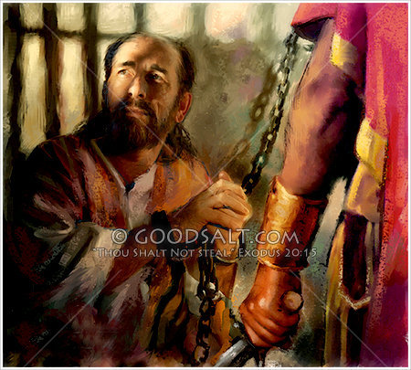

**CONCLUSÃO**

Ao mesmo tempo em que encerro este livro sobre o catolicismo, gostaria de ver a abertura de algo novo, verdadeiro e autêntico na vida dos católicos e principalmente dos clérigos. Estou orando para que esta leitura tenha dado fruto. Peço que o leitor seja humilde para confrontar a Igreja Católica com a Bíblia e reconhecer os erros históricos e doutrinários do catolicismo.

Aos clérigos termino dizendo que sei como é difícil alguém deixar uma organização que muitas vezes de forma carinhosa dedicou-se por ela tantos anos. Mas, você estaria disposto a assim fazer se Deus o ordenasse? Pense Nisso!

Aos evangélicos despeço-me dizendo que este livreto não tem o objetivo de promover rivalidade ou intriga com os católicos, mas orientar os evangélicos a agir com amor e sabedoria para que possamos ajudar o entendimento dos que querem ver. Aos Ministros do Evangelho recomendo que adquiram mais conhecimentos sobre o catolicismo, pois, afinal, a história da Igreja Católica pode muito nos servir de lição, para não cometermos os mesmos erros.

Esta é uma pequena e simples obra literária para consultas, que esta possa servir para o leitor abalizar as doutrinas católicas com a Bíblia.

**QUESTIONÁRIO E MEMORIZAÇÃO**

1 – Quando os ministros do Evangelho passaram a ser chamados de sacerdotes?

2 – Cite algumas características do Papa João XXIII.

3 – Quais os males do Edito de Tessalônica?

4 – Quem foi Marózia?

5 – O que foi as cruzadas?

6 – Quem foram os jesuítas?

7 - O que são as encíclicas?

8 – Em qual concílio foi criado a Inquisição?

9 – Como a Igreja Católica conseguiu ser um Estado independente?

10 – Por que nossa fé não pode basear-se na tradição?

11 – Por que rejeitamos o Papa como líder da igreja de Cristo?

12 – Argumente sobre o batismo de crianças.

13 – Quais os requisitos para alguém se batizar?

14 – Por que Maria não era Imaculada?

15 – Por que Maria não é Mãe de Deus?

16 – Por que Maria não morreu virgem?

17 – Cite textos bíblicos que proíbem o uso de imagens no culto.

18 – O que diz as Escrituras sobre a Confissão de pecados?

19 – Por que o celibato não deve ser obrigatório?

20 – Quais livros a Igreja Católica acrescentou a Bíblia em 1573?

**ÍNDICE**

PRIMEIRA PARTE - HISTÓRIA

Cronologia da paganização.

Biografia dos papas.

História do catolicismo.

As cruzadas.

Encíclicas.

Concílios Católicos.

O Estado Pontifício.

Cronologia dos papas.

SEGUNDA PARTE - DOUTRINAS

I – Tradição.

II - Sucessão apostólica.

III – Batismo.

IV – Mariolatria.

1 – Imaculada Conceição.

2 – Rainha dos céus.

3 – A bem-aventurada Maria.

4 - Maria, mãe de Deus.

5 – A corredentora.

6 – Culto à Maria.

7 – A medianeira.

8 – Maria, mãe dos homens e da Igreja.

9 – As “Nossas Senhoras”.

10 – A virgem Maria.

11 – Os milagres de Nossa Senhora.

12 – Os evangélicos e Maria.

V - Imagens sagradas.

VI – Purgatório.

VII - Confissão auricular.

VIII - Hierarquia católica.

IX – Mosteiros e abadias.

X – Relíquias.

XI – Missa.

XII – Celibato.

XIII – Eucaristia.

XIV – Bíblia.

XV - Oração pelos Mortos.

XVI – Conclusão.

**BIBLIOGRAFIA**

MENEZES, Eurípedes Cardoso de, Aos Irmãos Separados,

BOULANGER, Cônego, Doutrina Católica, Editora Francisco Alves, 1927.

KLOPPENBURG, Karl Josef, Posição católica perante a Umbanda.

MAGALHÃES, Elyette Guimarães, Orixás da Bahia. S. A. Artes Gráficas, 1977